Die folgenden Vorschriften - VVzAPO-GOSt (2027) - gelten erstmals für Schülerinnen und Schüler, die im Schuljahr 2027/2028 die Einführungsphase der gymnasialen Oberstufe besuchen - BASS 13-32 Nr. 3.2 (2027).
Zu BASS 13-32 Nr. 3.2 (2027)
Verwaltungsvorschriften
zur Ausbildungs- und Prüfungsordnung
für die gymnasiale Oberstufe und das Abitur
(VVzAPO-GOSt)
Runderlass des Ministeriums für Schule und Bildung
Vom 17. Juli 2026 – 521 - 2026-0003632
1
Zur Ausbildungs- und Prüfungsordnung für die gymnasiale Oberstufe und das Abitur (APO-GOSt) erlässt das Ministerium für Schule und Bildung folgende Verwaltungsvorschriften:
VV zu § 1
1.2 zu Absatz 2
Der Zusammenhang zwischen der Bildungs- und Erziehungsarbeit in der Sekundarstufe I und in der gymnasialen Oberstufe ist im Schulprogramm zu berücksichtigen. Die besonderen Ziele, Schwerpunkte und Organisationsformen der pädagogischen Arbeit sowie die entsprechenden fachlichen Profile werden im Schulprogramm festgelegt. Auf der Grundlage des Schulprogramms überprüfen die Schulen in regelmäßigen Abständen die Durchführung und den Erfolg ihrer Arbeit.
VV zu § 2
2.3 zu Absatz 3
2.3.1 Als Eltern gelten in der gesamten Verordnung die Personen gemäß § 123 des Schulgesetzes NRW.
2.3.2 Eine Vorversetzung kann am Gymnasium am Ende der vorletzten Klasse der Sekundarstufe I in die Einführungsphase der gymnasialen Oberstufe oder am Ende des ersten Halbjahres der letzten Klasse der Sekundarstufe I in das zweite Halbjahr der Einführungsphase beantragt werden. Hinsichtlich der zu erwerbenden Abschlüsse der Sekundarstufe I wird auf die Regelungen in § 41 Absatz 2 verwiesen. Am Gymnasium mit achtjährigem Bildungsgang kann eine Vorversetzung auch am Ende der Klasse 9 in das erste Jahr der Qualifikationsphase beantragt werden. Hierbei wird der mit dem Zeugnis am Ende der Einführungsphase verbundene Abschluss gemäß § 41 Absatz 2 nach erfolgreichem Durchgang durch das erste Jahr der Qualifikationsphase erworben. Im Übrigen wird auf die Regelungen in § 2 Absatz 4 verwiesen.
2.3.3 Eine durch Vorversetzung übersprungene Jahrgangsstufe wird nicht auf die Verweildauer angerechnet.
2.3.4 Wird die Anwartschaft auf das Latinum in einem Halbjahr erworben, das aufgrund der Vorversetzung nicht durchlaufen wurde, gelten für die Zuerkennung des Latinums die Bestimmungen gemäß Anlage 15.
VV zu § 3
3.1 zu Absatz 1
Schülerinnen und Schüler, die einen Bildungsgang in einem anderen Land der Bundesrepublik Deutschland oder einer Deutschen Schule im Ausland abgeschlossen haben, können nur dann in die gymnasiale Oberstufe aufgenommen werden, wenn sie dort die Berechtigung zum Besuch der gymnasialen Oberstufe erworben haben. Voraussetzung dafür ist, dass die Abschlüsse und die Berechtigung nach § 51 Absatz 4 des Schulgesetzes NRW durch die Schulaufsichtsbehörde anerkannt wurden oder als anerkannt gelten.
3.2 zu Absatz 2
Bei Schülerinnen und Schülern, die bisher eine Schule im Ausland, eine internationale Schule in Deutschland oder eine Europäische Schule besucht und die keine Berechtigung zum Besuch der gymnasialen Oberstufe erworben haben, legt die Schulleitung der oberen Schulaufsichtsbehörde die Unterlagen über die bisherige Schullaufbahn zur Prüfung der Aufnahmevoraussetzungen sowie einen Eingliederungsvorschlag vor. Ausländische Leistungsnachweise werden bei der Leistungsbeurteilung in der gymnasialen Oberstufe nicht berücksichtigt.
3.3 zu Absatz 3
Über Ausnahmen entscheidet die obere Schulaufsichtsbehörde. Eine Ausnahme ist nur dann möglich, wenn die Überschreitung der Altersgrenze nicht von der Schülerin oder dem Schüler zu vertreten ist.
3.4 zu Absatz 4
Die Entscheidung über den Antrag trifft die obere Schulaufsichtsbehörde der aufnehmenden Schule. Ausnahmen können nur dann zugelassen werden, wenn die Leistungen auf dem letzten Halbjahreszeugnis den Anforderungen der Berechtigung zum Besuch der gymnasialen Oberstufe entsprechen oder wenn aufgrund eines Gutachtens der abgebenden Schule erkennbar ist, dass die Eignung für den Bildungsgang in der gymnasialen Oberstufe vorliegt. Wenn der Mittlere Schulabschluss (Fachoberschulreife) in einer Externenprüfung erworben wurde, sind die Prüfungsunterlagen Entscheidungsgrundlage.
3.5 zu Absatz 5
3.5.1 Die Wiederaufnahme erfolgt in der Regel zu Beginn eines Halbjahres. Wird eine Probezeit vorgesehen, ist spätestens nach drei Monaten über die Wiederaufnahme zu entscheiden. Eine Wiederaufnahme in das letzte Halbjahr der Qualifikationsphase ist nicht möglich.
3.5.2 Der Zeitraum der Unterbrechung des schulischen Bildungsganges wird nicht auf die Verweildauer gemäß § 2 angerechnet.
VV zu § 4
4.2 zu Absatz 2
4.2.1 Die Schullaufbahn kann mit Beginn der Qualifikationsphase fortgesetzt werden, wenn vor dem Antrag auf Beurlaubung
a) bei Schülerinnen und Schülern des Gymnasiums auf dem Zeugnis des ersten oder zweiten Halbjahres der letzten Klasse der Sekundarstufe I im Durchschnitt mindestens befriedigende, keine nicht ausreichenden und in den Fächern mit schriftlichen Arbeiten höchstens eine ausreichende Leistung ausgewiesen sind. Über Ausnahmen entscheidet die Konferenz der die Schülerin oder den Schüler unterrichtenden Lehrkräfte.
b) bei Schülerinnen und Schülern anderer Schulformen auf dem Zeugnis der Klasse 10/I oder 10/II ein Notenbild erreicht wird, das in allen Fächern um eine Notenstufe besser ist als die für den Übergang in die gymnasiale Oberstufe geforderte Leistung. Über Ausnahmen entscheidet die obere Schulaufsichtsbehörde.
Über die durchgehende Teilnahme am Unterricht an einer ausländischen Schule ist der Nachweis zu erbringen.
4.2.2 Die Voraussetzungen zum Erwerb des Latinums, die in der Einführungsphase zu erbringen sind, müssen zusätzlich nachgewiesen werden.
4.2.3 Bei Schülerinnen und Schülern, die nach dem Auslandsaufenthalt gemäß § 2 Absatz 3 oder gemäß § 4 Absatz 2 unmittelbar in das erste Jahr der Qualifikationsphase eingetreten sind, wird die Dauer des Auslandsaufenthalts auf die Verweildauer angerechnet.
4.2.4 Der mit dem Zeugnis am Ende der Einführungsphase verbundene Abschluss gemäß § 41 Absatz 2 wird nach erfolgreichem Durchgang durch das erste Jahr der Qualifikationsphase erworben.
4.2.5 Bei einem Schulwechsel entscheidet über die Beurlaubung und die Fortsetzung der Schullaufbahn die aufnehmende Schule.
VV zu § 5
5.1 zu Absatz 1
Folgende Informationstermine sind einzuhalten:
a) Eine einführende Information über den Bildungsgang in der gymnasialen Oberstufe erfolgt im letzten Schulhalbjahr der Sekundarstufe I; das gilt auch für Schülerinnen und Schüler, die aus anderen Schulformen in die Einführungsphase eintreten wollen. Beim Übergang in die Einführungsphase sind die Schülerinnen und Schüler auch individuell über die Konsequenzen ihrer Wahlentscheidungen bis zum Abschluss des Bildungsganges zu beraten.
b) Die Bedingungen für die Zulassung zur Abiturprüfung und die Bildung der Gesamtqualifikation werden spätestens am Ende der Einführungsphase bekannt gegeben.
c) Die Bedingungen über das Verfahren in der Abiturprüfung und über die Voraussetzungen für das Bestehen der Abiturprüfung werden zu Beginn des zweiten Jahres der Qualifikationsphase bekannt gegeben. Im Übrigen erfolgen die Informationen über das Verfahren in der Abiturprüfung zu den im Teil 2 dieser Verordnung angegebenen Terminen.
5.3 zu Absatz 3
5.3.1 Das Abgangszeugnis der Einführungsphase (Anlage 4), das Abgangszeugnis mit schulischem oder ohne schulischen Teil der Fachhochschulreife (Anlage 6), die Bescheinigung über die Schullaufbahn zur Vorlage bei Bewerbungen (Anlage 7) und das Abiturzeugnis (Anlage 12) enthalten einen Hinweis zum erreichten Niveau des Deutschen und Europäischen Qualifikationsrahmens. Darüber hinaus enthalten diese Angaben zu Kenntnissen und Unterrichtszeiträumen in den modernen und alten Fremdsprachen, auch gemäß Anlage 15.
5.3.2 In den modernen Fremdsprachen wird zusätzlich das Referenzniveau des Gemeinsamen Europäischen Referenzrahmens für Sprachen (GER) ausgewiesen. Für ein in der Sekundarstufe I erreichtes Referenzniveau gelten die Regelungen in VV 7.1.2 zu § 7 APO-S I (BASS 13-21 Nr. 1.2). Das Referenzniveau für die gymnasiale Oberstufe ist gemäß folgenden Tabellen einzutragen:
Gymnasiale Oberstufe
 | Englisch | Fortgeführte Fremdsprache (außer Chinesisch und Japanisch) | Neu einsetzende Fremdsprache  (außer Chinesisch und Japanisch)
Einführungsphase | B1/B2 | B1+ | A2
Qualifikationsphase 1 | B2 | B1/B2 | A2/B1
Qualifikationsphase 2 | B2/C1 | B2 | B1/B2
Tabelle 1: Referenzniveau für moderne Fremdsprachen (außer Chinesisch und Japanisch) gymnasiale Oberstufe

Gymnasiale Oberstufe
 | Chinesisch/Japanisch fortgeführt | Chinesisch/  Japanisch neueinsetzend
Einführungsphase | A2/B1 | A1/A2
Qualifikationsphase 1 | B1 | A2
Qualifikationsphase 2 | B1/B2 | A2/B1
Tabelle 2: Referenzniveau für Chinesisch/Japanisch gymnasiale Oberstufe
A1 und A2 - elementare Sprachverwendung
B1 und B2 - selbstständige Sprachverwendung
C1 und C2 - kompetente Sprachverwendung
Sind für eine Sprache zwei Referenzniveaus ausgewiesen, ist das niedrigere in vollem Umfang, das höhere in Anteilen erreicht.
5.3.3 Die in den Tabellen ausgewiesenen Referenzniveaus sind am Ende der jeweiligen Jahrgangsstufe erreicht, sofern im Durchschnitt der beiden Schulhalbjahre eine mindestens mit der Note ausreichend beziehungsweise 5 Punkten bewertete Leistung vorliegt. Bei vorhandener Abiturleistung wird grundsätzlich die bessere der beiden Leistungen aus dem 2. Halbjahr der Qualifikationsphase 2 (Q2.2) und dem Abitur zugrunde gelegt. Ein Durchschnitt von 4,5 Punkten wird aufgerundet.
Wird ein Referenzniveau am Ende einer Jahrgangsstufe nicht erreicht, so kann bei Erteilung eines Abgangszeugnisses oder Ausstellung einer Bescheinigung über die Schullaufbahn zur Vorlage bei Bewerbungen frühestens nach Ablauf des erstes Halbjahres der laufenden Jahrgangsstufe die Ermittlung des Durchschnitts anhand der Noten des ersten Halbjahres und des vorangegangenen Halbjahres erfolgen und das Referenzniveau der vorangegangenen Jahrgangsstufe vergeben werden, sofern die in Satz 1 genannten Bedingungen erfüllt sind. Satz 2 gilt entsprechend.
Entspricht eine fremdsprachliche Leistung nicht diesen Anforderungen, so ist das erzielte Referenzniveau auf Grundlage der mindestens mit der Note ausreichend beziehungsweise 5 Punkten bewerteten Leistung der nächst niedrigeren Jahrgangsstufe zu ermitteln. Absatz 2 gilt entsprechend.
Ein einmal erreichtes Referenzniveau bleibt erhalten.
5.3.4 Schülerinnen und Schülern, die in Abiturprüfungen im Grundkurs eines bilingualen Sachfachs und im Leistungs- oder Grundkurs der entsprechenden fortgeführten Fremdsprache mindestens ausreichende Leistungen (5 Punkte) und in beiden Fächern im Durchschnitt der Halbjahresleistungen der Qualifikationsphase ebenfalls mindestens ausreichende Leistungen (5 Punkte) erreicht haben, wird auf dem Abiturzeugnis für die Fremdsprache das Referenzniveau C1 des GER bescheinigt. Ein Durchschnitt von 4,5 Punkten wird aufgerundet. Sie erhalten auf dem Abiturzeugnis (Anlage 12 - Seite 4 -) folgende Bemerkung:
„(Vorname und Nachname) hat eine umfassende und vertiefte Sprachkompetenz durch Abiturprüfungen im Leistungs- oder Grundkurs (Angabe der Fremdsprache) und im Grundkurs des (deutsch - Angabe der Partnersprache) bilingualen Sachfachs (Angabe des Faches) nachgewiesen und hat in beiden Fächern sowohl im Notendurchschnitt der Qualifikationsphase als auch in der Abiturprüfung mindestens ausreichende Leistungen (5 oder mehr Punkte) erzielt.
(Vorname und Nachname) hat in der Fremdsprache (Fremdsprache) das Referenzniveau C1 des Gemeinsamen Europäischen Referenzrahmens für Sprachen erreicht.
Nichtzutreffendes ist zu streichen.“
5.4 zu Absatz 4
5.4.1 Personen mit dem Geschlecht „divers“ und ohne Geschlechtsangabe erhalten geschlechtsneutrale Zeugnisse und Bescheinigungen.
5.4.2 Nichtbeurteilbare Kurse erhalten anstelle einer Note den Eintrag „n. b.“.
VV zu § 6
6.1 zu Absatz 1
6.1.1 Der Unterricht erfolgt als jahrgangsbezogener Unterricht.
6.1.2 In der Qualifikationsphase können Zusatz- und Vertiefungskurse jahrgangsstufenübergreifend angeboten werden.
6.1.3 Weiterer jahrgangsstufenübergreifender Unterricht und die Einrichtung kombinierter Leistungs- und Grundkurse sind nur in besonders begründeten Ausnahmefällen, zum Beispiel zur Sicherung von Bildungsgängen oder der Kontinuität des Kursangebots, und mit Zustimmung der oberen Schulaufsichtsbehörde zulässig. Die sachgerechte Vorbereitung der Schülerinnen und Schüler auf die zentralen Prüfungen im Abitur ist sicherzustellen.
6.1.4 Vertiefungskurse gelten nicht als Folgekurse im Sinne des Absatzes 2 und werden gemäß § 13 Absatz 1 nicht bewertet. Sie sind insbesondere in Deutsch, Mathematik und Fremdsprachen sowie gegebenenfalls in weiteren Fächern des jeweiligen schulischen Profils anzubieten. Instrumental- und vokalpraktische Kurse sind Vertiefungskurse Musik. Der Unterricht in Vertiefungskursen setzt an dem individuellen Leistungsstand der Schülerinnen und Schüler an und fördert sie auf allen Leistungsniveaus.
6.6 zu Absatz 6
Das vorzulegende Lernzeitenkonzept enthält ein Lehrkräfteeinsatzkonzept, ein Planungs- und Dokumentationskonzept, ein Leistungsbewertungskonzept sowie ergänzende Ausführungen, sofern entscheidungsrelevant. Das Konzept ist von der Lehrerkonferenz und der Schulkonferenz zu beschließen. Der Anteil der Lernzeit am jeweils vorgesehenen Stundenvolumen beträgt im Grundkurs maximal ein Drittel, im Leistungskurs maximal zwei Fünftel. Bei der Festlegung des Umfangs der Lernzeiten werden die spezifischen Aufgaben und Ziele der Unterrichtsfächer berücksichtigt.
Lernzeitstunden dürfen nur von den in der gymnasialen Oberstufe in dem jeweiligen Fach eingesetzten Lehrkräften erteilt werden.
Das Leistungsbewertungskonzept stellt sicher, dass in den Lernzeitstunden erbrachte Leistungen bei der Bildung der Fachnote durch die zuständige Kurslehrkraft in angemessener Form berücksichtigt werden.
Klausuren werden innerhalb eines Kurses grundsätzlich zum gleichen Zeitpunkt mit identischer Aufgabenstellung und gleichem Material geschrieben. Abweichungen hiervon sind ausschließlich durch von der Schülerin oder dem Schüler nicht zu vertretende Gründe möglich. Bei der Bewertung der Leistungen werden bei allen Schülerinnen und Schülern einer Lerngruppe die gleichen Maßstäbe angelegt.
6.9 zu Absatz 9
Die Regelungen sind in Anlage 1 enthalten.
6.10 zu Absatz 10
Die Anzeige erfolgt unter Nutzung des landesweit einheitlichen Checklistenformulars gemäß Anlage 20 zu den Voraussetzungen der Schule. Die Einrichtung von Sport als drittem Fach der Abiturprüfung ist nicht vorgesehen.
VV zu § 7
7.1 zu Absatz 1
Zur Regelung von Sonderfällen für den Religionsunterricht gilt Anlage 2.
7.2 zu Absatz 2
Die Strukturobligatorik der Projektkurse enthält folgende Elemente:
1. Einführung in Ziele, Inhalte und Leistungskriterien
2. Einführung in Kriterien der Präsentationsprüfung
3. Entwicklung wissenschaftspropädeutischer Kompetenzen
4. Entwicklung von Kompetenzen zum Projektkursrahmenthema mit Referenzfachbezügen
5. Findung der Individual- beziehungsweise Gruppenthemen
6. Erarbeitung der Individual- und Gruppenprodukte
7. Vorstellung der Individual- und Gruppenprodukte
Die Bezifferung gibt keine verbindliche chronologische Reihenfolge vor.
VV zu § 8
8.2 zu Absatz 2
8.2.1 Naturwissenschaftliche Fächer sind die Fächer Biologie, Chemie und Physik.
8.2.2 Wird die Verpflichtung zur Belegung einer weiteren Fremdsprache durch die Belegung eines in einer Fremdsprache unterrichteten Sachfachs erfüllt, so muss zur Erfüllung der Versetzungsbedingungen ein zusätzlicher Kurs im Wahlbereich belegt werden.
8.2.3 Für die in der Fremdsprache belegten Sachfächer gilt Anlage 1.
8.2.4 Zur Regelung von Sonderfällen für den Religionsunterricht gilt Anlage 2.
8.3 zu Absatz 3
8.3.1 Arbeitsgemeinschaften gelten nicht als Unterricht im Sinne dieser Regelung.
8.3.2 Schülerinnen und Schüler mit bestandener Sprachprüfung nach Teilnahme am herkunftssprachlichen Unterricht gemäß BASS 13-61 Nr. 2 oder mit durch die Schule festgestellten adäquaten Sprachkompetenzen können in fortgeführte Fremdsprachenkurse aufgenommen werden. Für Schülerinnen und Schüler, die nach § 4 beurlaubt wurden, gilt nach Rückkehr aus dem Ausland Entsprechendes. Die Bedingungen für die Belegung einer zweiten Fremdsprache in der Sekundarstufe I werden in diesen Fällen nicht erfüllt.
VV zu § 9
9.3 zu Absatz 3
Sind die Leistungen in einem Fach aus von der Schülerin oder vom Schüler zu vertretenden Gründen nicht beurteilbar, wird die Gesamtleistung bei der Versetzungsentscheidung gemäß § 13 Absatz 4 als ungenügend bewertet.
9.4 zu Absatz 4
Für die Zeugnisse und Abgangszeugnisse der Einführungsphase sind die als Anlage 3 und Anlage 4 beigefügten Muster zu verwenden. Die erreichten Kursabschlussnoten werden ohne Angabe der Notentendenz eingetragen. Bei Abgang sind die Kursabschlussnoten des letzten Halbjahres einzutragen.
9.5 zu Absatz 5
Soweit eine Schülerin oder ein Schüler mit einer Versetzungsentscheidung nach § 9 Absatz 5 keinen Mittleren Schulabschluss gemäß § 41 Absatz 2 Satz 2 erwirbt, wird der Abschluss nach erfolgreichem Durchgang durch das erste Jahr der Qualifikationsphase erworben.
9.7 zu Absatz 7
9.7.1 Die Kenntnisnahme ist zu bestätigen.
9.7.2 Hat eine Schülerin oder ein Schüler bereits einmal das Ziel der Einführungsphase nicht erreicht und ist die Versetzung erneut gefährdet, enthält die schriftliche Mitteilung auch den Hinweis, dass bei erneuter Nichtversetzung die Schülerin oder der Schüler gemäß § 2 Absatz 1 dieser Verordnung in Verbindung mit § 50 Absatz 5 des Schulgesetzes NRW zu diesem Zeitpunkt die gymnasiale Oberstufe verlassen muss. Die Kenntnisnahme ist zu bestätigen.
9.7.3 Bei volljährigen Schülerinnen und Schülern entfällt die Benachrichtigung gemäß § 50 Absatz 4 des Schulgesetzes NRW.
9.8 zu Absatz 8
Das Abgangszeugnis einer Schülerin oder eines Schülers, die oder der zweimal nicht in die Qualifikationsphase versetzt worden ist, erhält folgenden Vermerk:
„N.N. verlässt die gymnasiale Oberstufe. Das Zeugnis berechtigt nicht zum Übergang in eine andere Schule mit gymnasialer Oberstufe.“
VV zu § 10
10.1 zu Absatz 1
Sind die Voraussetzungen für die Nachprüfung erfüllt, erhalten die Eltern beziehungsweise die volljährigen Schülerinnen und Schüler zugleich mit dem Zeugnis der Nichtversetzung eine schriftliche Mitteilung, in welchen Fächern durch Ablegen einer Nachprüfung die Versetzung in die Qualifikationsphase nachträglich erreicht werden kann und bis zu welchem Termin die schriftliche Meldung dafür erfolgen muss. Diese Meldung ist bei nicht volljährigen Schülerinnen und Schülern von den Eltern zu unterschreiben. Die Schulen stellen sicher, dass Eltern beziehungsweise volljährige Schülerinnen und Schüler umfassend zur Schullaufbahn, zu erreichbaren Abschlüssen und Nachprüfungsmöglichkeiten informiert und individuell beraten werden.
10.2 zu Absatz 2
10.2.1 Die Arbeitszeit der schriftlichen Prüfung entspricht der Zeitdauer der Klausur. Die Fachlehrerin oder der Fachlehrer korrigiert die Arbeit und schlägt die Noten vor.
10.2.2 Die Fachprüfung im Fach Sport besteht aus einem sportpraktischen und einem theoretischen Prüfungsteil.
VV zu § 11
11.2 zu Absatz 2
In besonders begründeten Ausnahmefällen kann eines der beiden Leistungskursfächer oder ein gemäß § 6 Absatz 5 gewähltes Profil innerhalb der ersten zwei, spätestens drei Wochen des 1. Halbjahres der Qualifikationsphase im Rahmen der Möglichkeiten der Schule umgewählt werden. Für eine Neuwahl kommen nur Fächer in Betracht, in denen die Schülerin oder der Schüler in der Einführungsphase durchgehend am Unterricht teilgenommen hat.
11.3.2 zu Absatz 3 Nummer 2 Satz 4
Die Pflichtbedingungen in der fortgeführten Fremdsprache gelten nur dann als erfüllt, wenn die Sprachfeststellungsprüfung bestanden ist. Eine Sprachfeststellungsprüfung in der Qualifikationsphase ist nicht möglich. Die fremdsprachlichen Pflichtbedingungen müssen gegebenenfalls durch eine neu einsetzende Fremdsprache erfüllt werden.
11.3.4 zu Absatz 3 Nummer 4
1. Im Regelfall belegen Schülerinnen und Schüler zwei aufeinanderfolgende Literaturgrundkurse. Schulen, die einen musisch-künstlerischen Schwerpunkt in ihrem Schulprogramm ausweisen, können Schülerinnen und Schülern auch die Belegung zweier weiterer aufeinanderfolgender Kurse über den Regelfall hinaus aus dem Bereich der Grundkurse gemäß Satz 1 anbieten. Sie stellen sicher, dass die Kurse nicht inhaltsgleich und die Theorieanteile ausgewiesen sind.
2. Die Kurse in Literatur werden unter der Bezeichnung „Literatur“ in das Abiturzeugnis aufgenommen. Sie können nicht gegen Grundkurse in Deutsch ausgetauscht werden.
11.6 zu Absatz 6
Die Bedingungen der Anlage 1 gelten entsprechend.
11.7 zu Absatz 7
Zur Regelung von Sonderfällen für den Religionsunterricht gilt Anlage 2
11.9 zu Absatz 9
Im Fall der Anbindung eines Projektkurses an einen Leistungskurs ist § 12 Absatz 1 Satz 1 besonders zu beachten.
VV zu § 13
13.4 zu Absatz 4
13.4.1 Die Entscheidung darüber, ob die Gründe von der Schülerin oder dem Schüler zu vertreten sind, trifft die Schulleiterin oder der Schulleiter. Sind die Gründe von der Schülerin oder dem Schüler zu vertreten, ist kein Nachschreibetermin anzusetzen; eine Prüfung gemäß § 13 Absatz 5 anstelle der versäumten Klausur entfällt.
13.4.2 Ein Kurs kann nur dann bewertet werden, wenn hinreichende Beurteilungsgrundlagen vorliegen. Hinreichende Beurteilungsgrundlagen liegen nicht vor, wenn die Schülerin oder der Schüler im Beurteilungsbereich „Schriftliche Arbeiten“ beide geforderten Leistungsnachweise verweigert hat oder im Beurteilungsbereich „Schriftliche Arbeiten“ oder im Beurteilungsbereich „Sonstige Mitarbeit“ aus Gründen, die von der Schülerin oder dem Schüler zu vertreten sind, nicht beurteilbar ist.
13.5 zu Absatz 5
Eine Nachholung von Leistungsnachweisen, einschließlich der Feststellung des Leistungsstandes durch eine Prüfung, erfolgt grundsätzlich erst, wenn die Schülerin oder der Schüler nicht mehr verhindert ist, die Stammschule zu besuchen (nachträgliche Leistungserbringung). Die Nachholung von Leistungsnachweisen ist längstens bis zum Ende des auf das Versäumnis folgenden Quartals möglich. Am Ende der Einführungsphase ist die Nachholung von Leistungsnachweisen spätestens im zeitlichen Zusammenhang mit den Nachprüfungen abzuschließen. Am Ende der Qualifikationsphase ist die Nachholung spätestens bis zur ersten Sitzung des Zentralen Abiturausschusses abzuschließen. Das Einvernehmen mit der oberen Schulaufsicht ist grundsätzlich in allen Fällen von Langzeiterkrankungen, in denen die nachträgliche Leistungserbringung nicht mehr im selben Kurshalbjahr erfolgen kann, herzustellen. Die Nachholung ist nicht geeignet, versäumte Leistungsnachweise in größerem Umfang zu ersetzen, wenn die Schülerin oder der Schüler über einen längeren Zeitraum hinweg an der Teilnahme am Unterricht in Präsenz gehindert war und somit einen erheblichen Teil des Unterrichts versäumt hat. Sie ist ausgeschlossen, wenn die versäumten Leistungen so umfangreich sind, dass sie im jeweiligen Beurteilungsbereich nicht durch einen einzelnen Leistungsnachweis ersetzt werden können und es daher an einer hinreichenden Beurteilungsgrundlage fehlt. Von einer abschließenden Nichtbewertbarkeit ist stets dann auszugehen, wenn mehr als die Hälfte des Unterrichts in Präsenz versäumt wurde.
13.7 zu Absatz 7
Die Gewährung von Nachteilsausgleichen ist zu dokumentieren.
VV zu § 14
14.1 zu Absatz 1
Die Abnahme gleichwertiger komplexer Leistungsnachweise und mündlicher Kommunikationsprüfungen erfolgt durch die einzelne Kurslehrkraft. Über Ausnahmen entscheidet die Schulleitung. Diese Regelungen gelten für die Produkte der Projektkurse entsprechend.
14.2 zu Absatz 2
14.2.1 Die Dauer der Klausuren beträgt in der Einführungsphase 90 Minuten; in neu einsetzenden Fremdsprachen kann nach Entscheidung der Fachkonferenz die Dauer auf bis zu 45 Minuten reduziert werden.
14.2.2 Die Fachkonferenz entscheidet im Rahmen der Vorgaben über die Anzahl der Leistungsnachweise. Die Schulleitung entscheidet nach Beratung in den Fachkonferenzen sowie der Lehrerkonferenz über die Grundsätze für die zeitliche Verortung der gleichwertigen komplexen Leistungsnachweise. Die einzelne Schülerin oder der einzelne Schüler entscheidet im Rahmen der Vorgaben in jedem Aufgabenfeld über das Grundkursfach, in dem sie oder er einen gleichwertigen komplexen Leistungsnachweis erbringt. Ist in dem betreffenden Grundkursfach laut Fachkonferenzbeschluss nur ein Leistungsnachweis in dem jeweiligen Halbjahr vorgesehen, so ist dieser Leistungsnachweis zwingend in Form einer Klausur zu erbringen. Der gleichwertige komplexe Leistungsnachweis wird in diesem Fall als zweiter Leistungsnachweis im Beurteilungsbereich „Schriftliche Arbeiten“ erbracht. Die Verpflichtung zur Erbringung von Leistungsnachweisen in Fächern nach Wahl gilt mindestens für ein Halbjahr.
14.3 zu Absatz 3
14.3.1 Die Klausuren im vierten Halbjahr der Qualifikationsphase werden hinsichtlich der Aufgabenformate, des kriteriengeleiteten Bewertungssystems, der Aufgabenauswahl sowie der zeitlichen Vorgaben unter Abiturbedingungen geschrieben. Inhaltlich beziehen sie sich auf den Unterricht des vorangegangenen Kursabschnitts.
14.3.2 Die Dauer der Klausuren beträgt in den ersten beiden Halbjahren der Qualifikationsphase in Leistungskursen 135 Minuten- und Grundkursen 90 Minuten. Im dritten Halbjahr der Qualifikationsphase beträgt diese in Leistungskursen 180 Minuten, in Grundkursen 135 Minuten.
Für Schülerexperimente und praktische Arbeiten in Naturwissenschaften, in Ernährungslehre, Informatik und Technik oder für Gestaltungsaufgaben in Kunst oder Musik kann die Fachkonferenz die Arbeitszeit um höchstens 45 Minuten verlängern.
14.3.3 Die Schulleitung entscheidet nach Beratung in den Fachkonferenzen sowie der Lehrerkonferenz über die Grundsätze für die zeitliche Verortung der gleichwertigen komplexen Leistungsnachweise. Die einzelne Schülerin oder der einzelne Schüler entscheidet im Rahmen der Vorgaben in jedem Aufgabenfeld über das Grundkursfach, in dem sie oder er einen gleichwertigen komplexen Leistungsnachweis erbringt. Gleichwertige komplexe Leistungsnachweise können nur in Grundkursen erbracht werden. Sofern die einzelne Schülerin oder der einzelne Schüler in einem Aufgabenfeld neben den Leistungskursen kein weiteres Grundkursfach als Fach mit schriftlichen Arbeiten belegt hat, wird in diesem Aufgabenfeld kein gleichwertiger komplexer Leistungsnachweis erbracht. Bei einem naturwissenschaftlich-technischen Schwerpunkt kann das schriftliche Fach gemäß § 11 Absatz 6 durch das erste naturwissenschaftliche Fach ersetzt werden.
14.3.4 Produkte sind nicht curricular definiert, können vielfältiger Gestalt sein und sind das Ergebnis eines längeren Arbeitsprozesses. Produkte müssen grundsätzlich dazu geeignet sein, die Grundlage für eine spätere Prüfung im fünften Abiturfach zu bilden.
14.4 zu Absatz 4
14.4.1 Zur Bewertung der mündlichen Kommunikationsprüfungen ist die Verwendung des Bewertungsrasters gemäß Anlage 19 verbindlich.
14.4.2 Sofern in der Einführungsphase die einzelne Schülerin oder der einzelne Schüler den für das Aufgabenfeld I vorgesehenen gleichwertigen komplexen Leistungsnachweis gemäß Absatz 2 Satz 4 in einem Grundkursfach erbringt, in dem nach Festlegung durch die Schule ein Leistungsnachweis in Form einer mündlichen Kommunikationsprüfung zu erbringen ist, tritt der gleichwertige komplexe Leistungsnachweis an die Stelle der mündlichen Kommunikationsprüfung. Die Regelung zur Erbringung von Leistungsnachweisen in Form einer mündlichen Kommunikationsprüfung in der Qualifikationsphase gemäß Absatz 4 Satz 2 bleibt hiervon unberührt.
14.4.3 Im Grundkurs Sport kann in jedem Halbjahr ein gleichwertiger komplexer Leistungsnachweis an Stelle einer Klausur erbracht werden.
14.5 zu Absatz 5
14.5.1 Zu Beginn jeden Halbjahres sollen die Klausurtermine einschließlich allgemeiner Nachschreibetermine verbindlich geplant und in geeigneter Form schulintern bekannt gemacht werden. Die Fachlehrerinnen und Fachlehrer unterstützen die Schülerinnen und Schüler dabei, sich selbstständig und langfristig auf die Leistungsnachweise (Klausuren und gleichwertige komplexe Leistungsnachweise) vorzubereiten und beraten sie. In den Klausurphasen müssen Belastungen gleichmäßig verteilt werden, daher sollten nach Möglichkeit weniger als drei Klausuren pro Woche für die einzelne Schülerin und den einzelnen Schüler angesetzt werden.
14.5.2 Klausuren und gleichwertige komplexe Leistungsnachweise sind sobald wie möglich zu korrigieren beziehungsweise auszuwerten, zu benoten, zurückzugeben und zu besprechen. Vor der Rückgabe und Besprechung oder am Tag der Rückgabe einer Klausur darf in demselben Kurs keine neue Klausur geschrieben werden.
14.5.3 Die Schule ist verpflichtet, in jedem Kurs, in dem Klausuren geschrieben werden, für Schülerinnen und Schüler, die aus von ihnen nicht zu vertretenden Gründen eine Klausur versäumt haben, mindestens einen Nachschreibetermin anzusetzen. Ein etwaiger darüberhinausgehender individueller Nachschreibetermin kann auch datumsunabhängig für die nächste Anwesenheit der Schülerin oder des Schülers in der Schule angekündigt werden. Die Schülerinnen und Schüler sind verpflichtet, diese Termine wahrzunehmen. Dies gilt für das Nachholen gleichwertiger komplexer Leistungsnachweise entsprechend.
Die Schulleiterin oder der Schulleiter kann unter Berücksichtigung individueller Belastungen Nachschreibetermine als Ausnahme am Nachmittag zulassen.
VV zu § 17
17.3 zu Absatz 3
Das Ende der Leistungsbewertung regelt der Rahmenterminerlass (BASS 12-65 Nr. 2)
VV zu § 18
18.1 zu Absatz 1
18.1.1 Die Bescheinigung ist gemäß Anlage 5 auszustellen. Die den Kursabschlussnoten entsprechende Punktzahl wird in einfacher Gewichtung eingetragen.
18.1.2 Bei Schülerinnen und Schülern, die Kurshalbjahre wiederholen müssen, trägt die Bescheinigung den Vermerk: „Gemäß § 19 der Ausbildungs- und Prüfungsordnung für die gymnasiale Oberstufe und das Abitur müssen Sie die Kurshalbjahre _____ der Qualifikationsphase wiederholen.“
18.2 zu Absatz 2
18.2.1 Das Abgangszeugnis ist gemäß Anlage 6 auszustellen.
Auf nicht abgeschlossene Kurse im laufenden Halbjahr ist unter „Bemerkungen“ hinzuweisen. Kurse, die bis mindestens vier Wochen vor Abschluss eines Schulhalbjahres besucht werden, gelten als abgeschlossen.
18.2.2 Bei Schülerinnen und Schülern, die aufgrund der Begrenzung der Verweildauer gemäß § 2 die Schule verlassen, trägt das Abgangszeugnis den Vermerk: „N.N. verlässt die gymnasiale Oberstufe. Das Zeugnis berechtigt nicht zum Übergang in eine andere Schule mit gymnasialer Oberstufe.“
18.2.3 Zur Vorlage bei Bewerbungen ist auf Wunsch der Schülerin oder des Schülers eine Bescheinigung gemäß Anlage 7 auszustellen. In die Bescheinigung sind die Kursabschlussnoten der Kurse des letzten abgeschlossenen Halbjahres und gegebenenfalls am Ende des ersten Jahres der Qualifikationsphase abgeschlossene Fächer und Angaben zum Schulbesuch einzutragen.
Auf Wunsch ist das Religionsbekenntnis in die „Bescheinigung über die Schullaufbahn“ aufzunehmen.
18.3 zu Absatz 3
§ 9 Absatz 2 Satz 7 findet keine Anwendung.
VV zu § 19
19.2 zu Absatz 2
19.2. Bei der Planung des Kursangebotes tragen die Schulen Sorge, dass Wiederholerinnen und Wiederholer in der Regel ihre Unterrichtsfächer in den entsprechenden Kursarten fortführen können. Wenn dies im Einzelfall nicht möglich ist, so kann die Schulleiterin oder der Schulleiter folgende Maßnahmen ergreifen:
- Ein im letzten Jahr der Qualifikationsphase zu belegender Leistungskurs wird durch einen Grundkurs im selben Fach und durch zusätzliche von der Fachlehrerin oder vom Fachlehrer zu stellende Leistungsanforderungen ersetzt. Die Klausuren müssen den Leistungskursbedingungen entsprechen.
- Von der Schriftlichkeit ab der Qualifikationsphase als Voraussetzung für die Wahl des dritten und vierten Abiturfaches wird erforderlichenfalls abgesehen.
- Erforderlichenfalls vermittelt die Schulleiterin oder der Schulleiter die Schülerin oder den Schüler zur Fortsetzung des Bildungsganges an eine benachbarte Schule.
- In allen anderen Fällen trifft die obere Schulaufsichtsbehörde die Regelungen, die die Fortsetzung des Bildungsganges sicherstellen. Die Schulleiterin oder der Schulleiter legt einen Regelungsvorschlag vor.
- Die Schule berät die Schülerin beziehungsweise den Schüler im Hinblick auf die sachgerechte Vorbereitung auf die Prüfungsanforderungen im Abitur.
19.3 zu Absatz 3
Das Abgangszeugnis trägt den Vermerk: „N.N. verlässt die gymnasiale Oberstufe. Das Zeugnis berechtigt nicht zum Übergang in eine andere Schule mit gymnasialer Oberstufe.“
VV zu § 21
21.7 zu Absatz 7
Die Prüfungsakten sind dem bei der oberen Schulaufsichtsbehörde gemäß § 44 Absatz 1 gebildeten Ausschuss zur Entscheidung vorzulegen. Wer als Dezernentin oder Dezernent selbst den Einspruch erhoben hat, darf dem Ausschuss nicht angehören.
VV zu § 22
22.4 zu Absatz 4
22.4.1 Über Ausnahmen entscheidet die für die Fachaufsicht zuständige obere Schulaufsichtsbehörde.
22.4.2 Der geplante Einsatz von Lehrkräften mit unbefristeter Unterrichtserlaubnis in der Qualifikationsphase ist bis zum Ende der Einführungsphase, in anderen Fällen spätestens bei Festlegung der Fachprüfungsausschüsse der für die Fachaufsicht zuständigen oberen Schulaufsichtsbehörde anzuzeigen.
VV zu § 23
23.6 zu Absatz 6
Eine Teilnahme der genannten Personengruppen ist nicht gestattet, sofern eigene Kinder oder andere Angehörige die Abiturprüfung im gleichen Jahr an derselben Schule ablegen.
23.7 zu Absatz 7
Eine Teilnahme der genannten Personengruppen ist nicht gestattet, sofern eigene Kinder die Abiturprüfung im gleichen Jahr an derselben Schule ablegen.
VV zu § 24
24.1 zu Absatz 1
Vor der Zulassungsentscheidung stellt die Jahrgangsstufenkonferenz den Leistungsstand am Ende der Qualifikationsphase fest. Gleichzeitig unterrichtet der Zentrale Abiturausschuss die an der Abiturprüfung beteiligten Lehrkräfte über die Gestaltung der schriftlichen und mündlichen Prüfungen.
24.2 zu Absatz 2
Die Zulassung wird gemäß Anlage 9 dokumentiert.
VV zu § 25
25.1 zu Absatz 1
25.1.1 Nicht zugelassene Schülerinnen und Schüler erhalten eine Mitteilung gemäß Anlage 10 oder 11.
25.1.2 Wer nicht zur Abiturprüfung zugelassen wird, nimmt vom dritten Schultag nach Mitteilung der Nichtzulassung in den Leistungs- und Grundkursen der belegten Fächer am Unterricht des zweiten Halbjahres der Qualifikationsphase teil.
Leistungen aus dem Unterricht nach der Nichtzulassung oder dem Nichtbestehen bis zum Ende des Halbjahres können nicht in die Gesamtqualifikation eingebracht werden.
25.1.3 Die Schülerin oder der Schüler belegt im letzten Jahr der Qualifikationsphase die Leistungs- und Grundkurse der Abiturfächer sowie die übrigen Grundkurse der Schullaufbahn.
VV zu § 26
26.3 zu Absatz 3
26.3.1 In Fällen, in denen Belegverpflichtungen gemäß § 11 Absatz 6 durch naturwissenschaftliche Kurse erfüllt werden, können diese anstelle der naturwissenschaftlichen Kurse gemäß § 11 Absatz 5 Nummer 2 in die Gesamtqualifikation eingebracht werden. In diesem Fall sind die zwei Halbjahreskurse des zweiten Jahres der Qualifikationsphase des Faches gemäß § 11 Absatz 5 Nummer 2 einzubringen.
26.3.2 Wer in der Qualifikationsphase in aufsteigendem Unterricht eines Grundkurses mehr Kurse belegt hat als zur Erfüllung der Pflichtbelegungen erforderlich ist, kann wählen, welche dieser Kurse in die Gesamtqualifikation eingebracht werden. § 26 Absatz 6 bleibt hiervon unberührt. Die nicht in die Gesamtqualifikation eingebrachten Pflichtkurse gemäß § 26 Absatz 1 Satz 1 werden auf dem Abiturzeugnis ausgewiesen.
26.6 zu Absatz 6
Die Einbringungspflicht entfällt, wenn diese Kurse als ein in einer Fremdsprache unterrichtetes Sachfach schon gemäß § 26 Absatz 3 eingebracht werden.
VV zu § 27
27.3. zu Absatz 3
Ab der Dezimalen 5 wird aufgerundet.
VV zu § 29
In den schulinternen Lehrplänen und in der konkreten Unterrichtsgestaltung sind die Vorgaben zu den unterrichtlichen Voraussetzungen für die schriftlichen Prüfungen im Abitur in der gymnasialen Oberstufe zu berücksichtigen.
VV zu § 30
30.2 zu Absatz 2
Die Antragstellung und der dazugehörige Konferenzbeschluss sind zu dokumentieren.
30.3 zu Absatz 3
30.3.1 Prüflinge, die am Haupttermin die schriftliche Abiturprüfung oder Teile davon aus von ihnen nicht zu vertretenden Gründen versäumt haben, nehmen am zentralen Nachschreibetermin teil. Prüflinge, die am zentralen Nachschreibetermin die Abiturprüfung oder Teile davon aus von ihnen nicht zu vertretenden Gründen versäumt haben, nehmen am dezentralen Nachschreibeverfahren teil.
30.3.2 Eine einzelne schriftliche Prüfung, mündliche Prüfung, die Präsentationsprüfung sowie das Kolloquium der Besonderen Lernleistung sind jeweils nur als vollständige Prüfung nachholbar.
30.3.3 Wird eine Schülerin oder ein Schüler mit dem Prüfungsfach Sport im Verlauf des Abiturprüfungsverfahrens sportunfähig, trifft die Schulleitung gemäß der in der Abiturverfügung veröffentlichten Regelungen die Entscheidung über das weitere Prüfungsverfahren und zeigt diese der oberen Schulaufsichtsbehörde an.
30.3.4 In der Regel ist die Abiturprüfung bis zum Wiederbeginn des Unterrichts des neuen Schuljahres abzuschließen. In besonderen Ausnahmefällen kann die obere Schulaufsichtsbehörde eine darüberhinausgehende Verlängerung des Abiturprüfungsverfahrens genehmigen. Spätestens zum Beginn des darauffolgenden Abiturprüfungsverfahrens (erste Sitzung des ZAA) muss dieses abgeschlossen sein. Wird das Abiturprüfungsverfahren in diesem Zeitraum nicht abgeschlossen, ist dies als Rücktritt von der Abiturprüfung anzusehen. In diesen Fällen gilt die Prüfung gemäß Absatz 2 Satz 4 als nicht bestanden.
VV zu § 31
31.1 zu Absatz 1
31.1.1 Sofern sich die Täuschungshandlung oder die Behinderung der Prüfung über die einzelne Schule hinaus auswirken kann, ist die Schule verpflichtet, die obere Schulaufsichtsbehörde unverzüglich zu benachrichtigen.
31.1.2 Für den Fall der Wiederholung der Prüfung gilt VV 30.3.
VV zu § 33
33.1 zu Absatz 1
Spätestens am letzten Schultag vor der ersten Prüfungsarbeit informiert die Schulleiterin oder der Schulleiter die Prüflinge nochmals über das Verfahren und die Bestimmungen in der Abiturprüfung.
33.2 zu Absatz 2
33.2.1 Für die Dauer der schriftlichen Prüfungen gelten in den einzelnen Fächern die Vorgaben für die schriftlichen Prüfungen im Abitur (BASS 13-32 Nr. 6). Für Wiederholerinnen und Wiederholer gelten hinsichtlich der Dauer der schriftlichen Prüfungen die Vorgaben für das Jahr, in dem die Abiturprüfung abgelegt wird.
33.2.2 Die Arbeitszeit darf nicht durch eine Pause unterbrochen werden.
33.2.3 Den Arbeiten sind sämtliche Entwürfe und Aufzeichnungen beizufügen. Über die mit dem Logo des Landes versehenen Arbeitsblätter hinaus darf nur Papier verwendet werden, das den Stempel der Schule trägt.
33.2.4 Sollten sich Hilfen, die nicht in den zentral gestellten Aufgaben angegeben sind, als unverzichtbar erweisen, so sind sie nur von der Fachlehrerin oder dem Fachlehrer zu geben und in der Niederschrift zu vermerken.
33.3 zu Absatz 3
33.3.1 Besondere Verfahrensregelungen werden den Schulen über die jährliche Abiturverfügung bekannt gegeben.
33.3.2 Für das Leistungskursfach Sport, in dem an die Stelle der schriftlichen Abiturprüfung gemäß § 28 Absatz 2 eine Fachprüfung tritt, wird die schriftliche Prüfungsarbeit im Rahmen der Fachprüfung zentral gestellt. Im Übrigen gilt Absatz 8.
33.4 zu Absatz 4
Für Wiederholerinnen und Wiederholer gelten hinsichtlich der unterrichtlichen Voraussetzungen für die schriftlichen Prüfungen die Vorgaben für das Jahr, in dem die Abiturprüfung abgelegt wird.
33.5 zu Absatz 5
33.5.1 Alle am Prüfungsverfahren Beteiligten sind grundsätzlich zur Verschwiegenheit über die Prüfungsaufgaben und die Lösungserwartungen verpflichtet.
33.5.2 In Religionslehre können die schriftlichen Aufgaben der Abiturprüfung für Gruppen mit Prüflingen mit unterschiedlichen Bekenntnissen, die in Religionslehre gemäß Anlage 2 Nummer 2 in einem Kurs des anderen Bekenntnisses unterrichtet wurden, voneinander abweichen.
33.6 zu Absatz 6
33.6.1 Die Fachlehrerin oder der Fachlehrer kennzeichnet die Fehler jeder schriftlichen Prüfungsarbeit nach Art und Schwere und bewertet die Teilleistungen entsprechend den Lösungserwartungen und Regelungen zur Gewichtung von Teilleistungen gemäß Absatz 6 Satz 1 in einem vorgegebenen Bewertungsschema. In den Fächern Latein, Griechisch und Hebräisch fließt die Übersetzungsleistung gesondert in die Gesamtbewertung ein.
33.6.2 Die Fachlehrkraft, die die Zweitkorrektur durchführt, nimmt gegebenenfalls ergänzende Korrekturen vor und bewertet die Teilleistungen auf der Basis einer eigenen Beurteilung entsprechend den Lösungserwartungen und Regelungen zur Gewichtung von Teilleistungen gemäß Absatz 6 Satz 1 in dem vorgegebenen Bewertungsschema.
33.6.3 Bei externer Zweitkorrektur ist eine Kontaktaufnahme zwischen der Fachlehrkraft, die die Korrektur gemäß Absatz 6 Satz 2 anfertigt, und der Fachlehrkraft, die die Korrektur gemäß Absatz 6 Satz 4 anfertigt, unzulässig.
33.6.4 zu Nummer 1
Ab der Dezimalen 5 wird aufgerundet.
33.7 zu Absatz 7
Ab der Dezimalen 5 wird aufgerundet.
33.8 zu Absatz 8
33.8.1 Die sportpraktische Prüfung im Rahmen der Fachprüfung ist im Zeitraum vom Beginn des letzten Schulhalbjahres bis zur zweiten Sitzung des Zentralen Abiturausschusses durchzuführen. Hierfür legt die Fachlehrkraft der Fachdezernentin oder dem Fachdezernenten der oberen Schulaufsichtsbehörde bis zum 15. November des der Prüfung vorausgehenden Jahres gemäß der durch die oberste Schulaufsichtsbehörde veröffentlichten Prüfungsanforderungen einen Vorschlag zur Durchführung und Bewertung der sportpraktischen Prüfung zur Genehmigung vor.
33.8.2 zu Absatz 8 Satz 4 Ab der Dezimalen 5 wird aufgerundet.
VV zu § 34
34.2 zu Absatz 2
34.2.1 Die Sitzungen der Fachprüfungsausschüsse finden innerhalb von zwei Schultagen vor der mündlichen Prüfung statt. Übernimmt eine Vertreterin oder ein Vertreter der oberen oder der obersten Schulaufsichtsbehörde den Vorsitz, können die Termine abweichend von Satz 1 festgelegt werden.
34.2.2 Die Fachprüferin oder der Fachprüfer händigt jedem Mitglied des Fachprüfungsausschusses alle Prüfungsaufgaben und den Erwartungshorizont aus und erläutert, welche inhaltlichen und methodischen Voraussetzungen die Prüflinge für die Lösung der Aufgaben aus dem Unterricht mitbringen.
34.2.3 Die Prüfungsaufgabe wird dem Prüfling von der Fachprüferin oder dem Fachprüfer in Anwesenheit mindestens eines weiteren Mitglieds des Fachprüfungsausschusses in der Regel im Prüfungsraum gegeben.
34.2.4 Die oder der Vorsitzende des Fachprüfungsausschusses ist dafür verantwortlich, dass die Prüfungen gemäß den Bestimmungen des § 34 durchgeführt werden.
34.2.5 Die letzte mündliche Prüfung soll spätestens um neunzehn Uhr beendet sein.
34.4 zu Absatz 4
Absprachen über Prüfungsgebiete sind unzulässig.
Wird eine neue Aufgabe gestellt, so ist in der Niederschrift über die mündliche Prüfung diese Entscheidung mit Begründung aufzunehmen; die Bewertung der Prüfung darf von der Aufgabenänderung nicht beeinträchtigt werden.
34.6 zu Absatz 6
Die Prüflinge bereiten sich unter Aufsicht in einem vom Prüfungsraum getrennten Vorbereitungsraum vor. Sie dürfen sich Aufzeichnungen machen.
34.7 zu Absatz 7
Die Hilfe wird protokolliert.
34.8 zu Absatz 8
Falls der erste Prüfungsteil vom Prüfling vorzeitig beendet wird, ist die Prüfung mit dem zweiten Prüfungsteil unverzüglich fortzusetzen. Das vorzeitige Ende des ersten Prüfungsteils ist zu dokumentieren. Die Vorgaben gemäß Satz 3 gelten unverändert.
34.9 zu Absatz 9
Ein bloßes Ablesen der im Vorbereitungsraum gemachten Aufzeichnungen sowie eine nicht auf das Thema bezogene Wiedergabe gelernten Wissens sind nicht vorgesehen und schlagen sich im Eintretensfall in der Bewertung nieder.
34.10 zu Absatz 10
34.10.1 Nach Abschluss jeder mündlichen Prüfung - bei Prüfung mehrerer Prüflinge mit derselben Aufgabe in der Regel nach Abschluss der letzten Prüfung - berät und beschließt der Fachprüfungsausschuss über die Bewertung der Prüfungsleistungen.
Zunächst erfolgt eine allgemeine Aussprache über die vom Prüfling gezeigten Leistungen.
Sodann geben alle Mitglieder des Fachprüfungsausschusses ihre Beurteilung (Note gegebenenfalls mit Tendenz) der Prüfung ab. Auf dieser Grundlage schlägt die Prüferin oder der Prüfer die endgültige Benotung vor. Die Mitglieder des Fachprüfungsausschusses stimmen über diesen Vorschlag ab. Die oder der Vorsitzende gibt die Stimme zuletzt ab.
34.10.2 Die Mitteilung des Prüfungsergebnisses erfolgt nur durch die oder den Vorsitzenden des Zentralen Abiturausschusses jeweils am Ende des Prüfungshalbtages.
34.11 zu Absatz 11
Die sportpraktische Prüfung im Rahmen der Fachprüfung ist im Zeitraum vom Beginn des letzten Schulhalbjahres bis zur zweiten Sitzung des Zentralen Abiturausschusses durchzuführen. Hierfür legt die Fachlehrkraft der Fachdezernentin oder dem Fachdezernenten der oberen Schulaufsichtsbehörde bis zum 15. November des der Prüfung vorausgehenden Jahres gemäß der durch die oberste Schulaufsichtsbehörde veröffentlichten Prüfungsanforderungen einen Vorschlag zur Durchführung und Bewertung der sportpraktischen Prüfung zur Genehmigung vor.
VV zu § 35
35.2 zu Absatz 2
35.2.1 Die Sitzung des Fachprüfungsausschusses findet frühestens nach der ersten Sitzung des zentralen Abiturausschusses statt.
35.2.2 Für die Präsentationsprüfung stellt die Fachprüferin oder der Fachprüfer den Mitgliedern des Fachprüfungsausschusses die vom Prüfling vorgelegten Festlegungen gemäß Anlage 21 sowie die Leistungsnachweise vor und händigt das um prüfungsspezifische Aspekte ergänzte kriterielle Bewertungsraster gemäß Anlagen 22a und 22b aus.
35.2.3 Die oder der Vorsitzende des Fachprüfungsausschusses ist dafür verantwortlich, dass die Prüfungen gemäß den Bestimmungen des § 35 durchgeführt werden.
35.2.4 Die letzte Präsentationsprüfung soll spätestens um neunzehn Uhr beendet sein.
35.4 zu Absatz 4
35.4.1 Falls der erste Prüfungsteil vom Prüfling vorzeitig beendet wird, ist die Prüfung mit dem zweiten Prüfungsteil unverzüglich fortzusetzen. Das vorzeitige Ende des ersten Prüfungsteils ist zu dokumentieren. Die Vorgaben gemäß Satz 2 gelten unverändert.
35.4.2 Die Verlängerung der Prüfungsdauer bei Gruppenprüfungen ist abhängig von der Art der zugrundliegenden Leistungsnachweise sowie der Form der Präsentation. Je zusätzlichem Prüfling muss sie um mindestens 10 Minuten und darf sie um höchstens 30 Minuten verlängert werden.
35.5 zu Absatz 5
In der Präsentationsprüfung dürfen die Prüflinge den Prüfungsraum in einem Zeitraum von in der Regel bis zu 20 Minuten vorbereiten und für den Vortrag vorbereitetes Unterstützungsmaterial, das auch unter Nutzung von KI erstellt worden sein kann, beziehungsweise Aufzeichnungen in der Prüfung nutzen. Dieses Material wird Bestandteil der Prüfungsunterlagen. Ein bloßes Ablesen vorbereiteter Aufzeichnungen ist nicht vorgesehen und schlägt sich im Eintretensfall in der Bewertung nieder.
35.6 zu Absatz 6
35.6.1 Die Note der Präsentationsprüfung kann nicht mehr als vier Punkte betragen, wenn die Leistung im zweiten Prüfungsteil mit drei Punkten oder weniger bewertet wird.
35.6.2 Nach Abschluss jeder Präsentationsprüfung berät und beschließt der Fachprüfungsausschuss über die Bewertung der Prüfungsleistungen.
35.6.3 Die endgültige Bewertung der Prüfungsleistung wird durch eine allgemeine Aussprache über die vom Prüfling gezeigten Leistungen eingeleitet.
Sodann geben alle Mitglieder des Fachprüfungsausschusses ihre Beurteilung (Note gegebenenfalls mit Tendenz) der Prüfung ab. Auf der Grundlage dieser Beurteilung schlägt die Prüferin oder der Prüfer die endgültige Benotung vor. Die Mitglieder des Fachprüfungsausschusses stimmen über diesen Vorschlag ab. Die oder der Vorsitzende gibt die Stimme zuletzt ab.
35.6.4 Die Mitteilung des Prüfungsergebnisses erfolgt nur durch die oder den Vorsitzenden des Zentralen Abiturausschusses jeweils am Ende des Prüfungshalbtages.
VV zu § 36
36.2 zu Absatz 2
36.2.1 Die Sitzungen der Fachprüfungsausschüsse finden frühestens nach der ersten Sitzung des zentralen Abiturausschusses statt.
36.2.2 Für das Kolloquium stellt die Fachprüferin oder der Fachprüfer den Mitgliedern des Fachprüfungsausschusses die Arbeit beziehungsweise Dokumentation der Besonderen Lernleistung vor.
36.2.3 Die oder der Vorsitzende des Fachprüfungsausschusses ist dafür verantwortlich, dass die Prüfungen gemäß den Bestimmungen des § 36 durchgeführt werden.
36.2.3 Das letzte Kolloquium soll spätestens um neunzehn Uhr beendet sein.
36.4 zu Absatz 4
Vor Beginn des Kolloquiums dürfen die Prüflinge den Prüfungsraum in einem Zeitraum von in der Regel bis zu 20 Minuten vorbereiten und für den Vortrag vorbereitetes Unterstützungsmaterial, das auch unter Nutzung von KI erstellt worden sein kann, beziehungsweise Aufzeichnungen in der Prüfung nutzen. Dieses Material wird Bestandteil der Prüfungsunterlagen. Ein bloßes Ablesen vorbereiteter Aufzeichnungen ist nicht vorgesehen und schlägt sich im Eintretensfall in der Bewertung nieder.
36.5 zu Absatz 5
36.5.1 Nach Abschluss jedes Kolloquiums berät und beschließt der Fachprüfungsausschuss über die Bewertung der Prüfungsleistungen.
36.5.2 Die endgültige Bewertung der Prüfungsleistung wird durch eine allgemeine Aussprache über die vom Prüfling gezeigten Leistungen eingeleitet. Sodann geben alle Mitglieder des Fachprüfungsausschusses ihre Beurteilung (Note gegebenenfalls mit Tendenz) der Prüfung ab. Auf der Grundlage dieser Beurteilung schlägt die Prüferin oder der Prüfer die endgültige Benotung vor. Die Mitglieder des Fachprüfungsausschusses stimmen über diesen Vorschlag ab. Die oder der Vorsitzende gibt die Stimme zuletzt ab.
36.5.3 Die Mitteilung des Prüfungsergebnisses erfolgt nur durch die oder den Vorsitzenden des Zentralen Abiturausschusses jeweils am Ende des Prüfungshalbtages.
VV zu § 37
37.1 zu Absatz 1
37.1.1 Die oder der Vorsitzende beruft den Zentralen Abiturausschuss spätestens vier Schultage vor Beginn der mündlichen Prüfung im ersten bis dritten Fach ein. Bis zu diesem Zeitpunkt müssen die schriftlichen Prüfungsarbeiten abschließend beurteilt und die Prüfungen im vierten und fünften Fach abgeschlossen sein.
37.1.2 Die oder der Vorsitzende des Zentralen Abiturausschusses gibt jedem Prüfling spätestens drei Schultage vor der mündlichen Prüfung im ersten bis dritten Fach die Fächer für die weitere mündliche Prüfung, den Zeitpunkt und auf Wunsch auch die Ergebnisse der schriftlichen Prüfungsarbeiten bekannt.
37.1.3 Die jeweilige Frist beginnt am Tag nach der Einberufung nach VV 37.1.1 beziehungsweise der Bekanntgabe nach VV 37.1.2. Sie endet mit Ablauf des letzten Tages der jeweiligen Frist.
37.1.4 Die mündliche Prüfung im ersten bis dritten Fach der Abiturprüfung wird durch eine Beratung des Zentralen Abiturausschusses eingeleitet, an der die Vorsitzenden der Fachprüfungsausschüsse teilnehmen. Sie erhalten von der oder dem Vorsitzenden des Zentralen Abiturausschusses die erforderlichen Unterlagen.
37.1.5 Die oder der Vorsitzende des Fachprüfungsausschusses informiert vor jeder Prüfung im ersten bis dritten Fach die Mitglieder über den jeweils bis dahin erreichten Punktestand des Prüflings.
37.3 zu Absatz 3
37.3.1 Der Prüfling teilt ihre oder seine Wahl bis zu einem von der Schule festgesetzten Termin der oder dem Vorsitzenden des Zentralen Abiturausschusses schriftlich mit. Der Prüfling ist über die Risiken einer freiwilligen mündlichen Prüfung, gegebenenfalls bis hin zum Nichtbestehen der Abiturprüfung, zu belehren. Die Belehrung ist aktenkundig zu machen.
37.3.2 In begründeten Ausnahmefällen kann die Meldung zur Prüfung zurückgezogen werden. Hierüber entscheidet die Schulleiterin oder der Schulleiter oder - falls der Antrag auf Rücktritt erst am Prüfungstage gestellt wird - die oder der Vorsitzende des Zentralen Abiturausschusses.
37.4 zu Absatz 4
Der Prüfling teilt den Wunsch zu dem von der Schule festgesetzten Termin der oder dem Vorsitzenden des Zentralen Abiturausschusses schriftlich mit. Andernfalls setzt der Zentrale Abiturausschuss die Reihenfolge fest. Er setzt die Reihenfolge auch fest, soweit Prüflinge kooperierender Schulen geprüft werden.
VV zu § 38
38.3 zu Absatz 3
Für die Ermittlung des Prüfungsergebnisses bei schriftlicher und mündlicher Prüfung gilt die Tabelle in Anlage 8.
VV zu § 39
39.4 zu Absatz 4
39.4.1 Das Zeugnis muss dem Muster in Anlage 12 entsprechen.
Es trägt das Datum der Aushändigung. Mit der Aushändigung, gegebenenfalls mit der Zustellung des Zeugnisses, endet das Schulverhältnis.
39.4.2 Auf dem Abiturzeugnis wird eine Durchschnittsnote ausgewiesen, die sich aus der Punktzahl der Gesamtqualifikation ergibt. Die Punktzahl der Gesamtqualifikation wird nach der Tabelle in Anlage 13 in eine Durchschnittsnote umgerechnet.
39.4.3 In das Zeugnis sind die Ergebnisse aller Kurse, die in die Gesamtqualifikation eingegangen sind, weiterer Pflichtkurse und ein Hinweis darauf, dass die allgemeine Hochschulreife im Deutschen und Europäischen Qualifikationsrahmen dem Niveau 4 zugeordnet ist, aufzunehmen. Auf Wunsch des Prüflings werden die Ergebnisse weiterer, in der Qualifikationsphase belegter Kurse aufgenommen. Die Ergebnisse dieser Kurse sind in Klammern zu setzen.
39.4.4 Eine Ausfertigung des Zeugnisses verbleibt bei den Prüfungsakten.
39.4.5 Die Inhaberin oder der Inhaber eines Zeugnisses der allgemeinen Hochschulreife mit dem Leistungskursfach Französisch ist aufgrund der Vereinbarung vom 4. November 1988 zwischen der Regierung der Französischen Republik und der Regierung der Bundesrepublik Deutschland von den Sprachprüfungen für die Einschreibung an den französischen Universitäten befreit, wenn sie oder er im Leistungskursfach Französisch eine mindestens ausreichende Note erzielt hat. Dies ist dann gegeben, wenn bei Zusammenfassung der Leistungen aus dem 2. Halbjahr der Qualifikationsphase 2 (Q2.2) und der Abiturprüfung (Block II) mindestens 20 Punkte erreicht wurden.
Die Bescheinigung erfolgt entsprechend dem Muster in Anlage 14.
VV zu § 40
40.1 zu Absatz 1
40.1.1 Hat ein Prüfling die Abiturprüfung nicht bestanden, so unterrichtet die oder der Vorsitzende sie oder ihn unverzüglich schriftlich gemäß Anlage 17.
40.1.2 Wiederholt der Prüfling das zweite Jahr der Qualifikationsphase, so nimmt er unmittelbar nach dem Nichtbestehen der Abiturprüfung am Unterricht der darunterliegenden Jahrgangsstufe teil. Die Noten des ersten Jahres der Qualifikationsphase bleiben erhalten.
40.1.3 Den Schülerinnen und Schülern, die nach nicht bestandener Abiturprüfung die Schule verlassen, wird ein Abgangszeugnis mit den in der Qualifikationsphase belegten Kursen ausgestellt. Dabei sind die in den Leistungs-, Grund-, Projekt- und Zusatzkursen erreichten Punktzahlen auszuweisen. In den Fächern, in denen die Abiturprüfung durchgeführt wurde, tritt ein in der Prüfung erreichtes besseres Ergebnis in einfacher Wertung an die Stelle des entsprechenden Kurses im vierten Halbjahr der Qualifikationsphase.
Wurde in einem Fach sowohl schriftlich als auch mündlich geprüft, so ist die gemäß Anlage 8 ermittelte Punktzahl durch vier zu dividieren. Liegt ein nicht durch vier teilbarer Punktwert vor, so ist die nächstniedrige durch vier teilbare Punktzahl zugrunde zu legen.
40.1.4 Wird nach einer Wiederholung die Zulassung nicht erreicht oder die Wiederholungsprüfung nicht bestanden, erfolgt die Mitteilung gemäß Anlage 18.
VV zu § 41
41.1 zu Absatz 1
Für den Erwerb von Latinum, Graecum und Hebraicum gilt Anlage 15.
41.2 zu Absatz 2
41.2.1 Bei der Zuerkennung des Erweiterten Ersten Schulabschlusses gelten die VV 41.1.1 und 41.2 zu § 41 APO-SI entsprechend. Grundlage bilden dabei die zehn versetzungsrelevanten Fächer gemäß § 9 Absatz 3. Hierbei kann das Fach Englisch durch jede aus der Sekundarstufe I fortgeführte Fremdsprache ersetzt werden. Minderleistungen in allen anderen Fremdsprachen bleiben unberücksichtigt. Der Lernbereich Gesellschaftslehre umfasst alle Fächer gemäß § 7 Absatz 1 Nummer 2, der Lernbereich Naturwissenschaften umfasst mit Ausnahme von Mathematik alle Fächer gemäß § 7 Absatz 1 Nummer 3. Diese beiden Lernbereichsnoten werden der Fächergruppe Deutsch und Mathematik zugeordnet.
41.2.2 Grundlage für die Zuerkennung des Mittleren Schulabschlusses (Fachoberschulreife) bilden die zehn versetzungsrelevanten Fächer gemäß § 9 Absatz 3. Hierbei kann das Fach Englisch durch jede aus der Sekundarstufe I fortgeführte Fremdsprache ersetzt werden. Dem Wahlpflichtfach gemäß § 26 Absatz 1 APO-S I gleichgesetzt wird eine weitere Fremdsprache oder ein Fach aus dem naturwissenschaftlich-technischen Bereich.
41.2.3 Der erreichte Schulabschluss ist auf dem Abgangszeugnis der Einführungsphase gemäß Anlage 4 zu bescheinigen, wobei unter Bemerkungen darauf hinzuweisen ist, dass der Abschluss (Angabe des Abschlusses) im Deutschen und Europäischen Qualifikationsrahmen dem Niveau (Niveau 2 - Erweiterter Erster Schulabschluss, Niveau 3 - Mittlerer Schulabschluss) zugeordnet ist. Wenn der Schulabschluss im ersten Durchgang vor der Wiederholung der Einführungsphase erworben wurde, ist - gegebenenfalls zusätzlich zu einem Vermerk gemäß VV 9.8 - unter Bemerkungen Folgendes zu ergänzen: „Die Voraussetzungen zur Zuerkennung des (Angabe des Abschlusses) wurden im ersten Durchgang der Einführungsphase erworben.“
41.3 zu Absatz 3
41.3.1 Sind die Voraussetzungen für die Nachprüfung erfüllt, erhalten die Eltern beziehungsweise die volljährigen Schülerinnen und Schüler eine schriftliche Mitteilung, in welchen Fächern durch Ablegen einer Nachprüfung ein Abschluss nach Absatz 2 nachträglich erreicht werden kann und bis zu welchem Termin die schriftliche Meldung dafür erfolgen muss. Die Schulen stellen sicher, dass Eltern beziehungsweise volljährige Schülerinnen und Schüler umfassend zur Schullaufbahn, zu erreichbaren Abschlüssen und Nachprüfungsmöglichkeiten informiert und individuell beraten werden.
41.3.2 Wer den jeweiligen Abschluss bestanden hat und die Schule verlässt, erhält ein Abgangszeugnis mit der Note „ausreichend“ in dem Prüfungsfach. Auf dem Abgangszeugnis der Einführungsphase gemäß Anlage 4 wird unter Bemerkungen ergänzt: „Der (Angabe des Abschlusses) wurde aufgrund einer Nachprüfung gemäß § 41 Absatz 3 APO-GOSt (2027) in dem Fach (Angabe des Unterrichtsfaches) erworben. Das Zeugnis berechtigt nicht zum Übergang in die Qualifikationsphase einer anderen Schule mit gymnasialer Oberstufe. Der Abschluss (Angabe des Abschlusses) ist im Deutschen und Europäischen Qualifikationsrahmen dem Niveau (Niveau 2 - Erster Erweiterter Schulabschluss, Niveau 3 - Mittlerer Schulabschluss) zugeordnet.“ Das Zeugnis trägt das Datum des Tages, an dem die Nachprüfung bestanden wurde.
VV zu § 42
42.2 zu Absatz 2
Die aufeinanderfolgenden Halbjahre können nur das erste und zweite, das zweite und dritte oder das dritte und vierte Halbjahr der Qualifikationsphase sein. Dies gilt auch für Halbjahre aus verschiedenen Durchgängen, solange sie schullaufbahnrechtlich aufeinander folgen.
Im Falle einer Wiederholung werden die Leistungsbewertungen des ersten Durchgangs gemäß § 19 Absatz 2 Nummer 3 unwirksam. Ein im ersten Durchgang erreichter Abschluss bleibt erhalten.
42.3 zu Absatz 3
Die Bescheinigung zum Erwerb des schulischen Teils der Fachhochschulreife erfolgt gemäß Anlage 16.
42.5 zu Absatz 5
Für die Bescheinigung über den schulischen Teil der Fachhochschulreife nach der Abiturprüfung gilt Anlage 16 Nummer 4.
VV zu § 43
43.1 zu Absatz 1
43.1.1 Die Niederschrift über die schriftliche Abiturprüfung enthält das Prüfungsfach sowie genaue Angaben darüber, wann die Arbeitszeit begonnen hat und wann die einzelnen Arbeiten abgegeben worden sind, wie lange und von wem die Aufsicht geführt wurde und in welchem Zeitraum einzelne Prüflinge den Prüfungsraum verlassen haben. Zusätzliche Arbeitshilfen sind zu verzeichnen. Wenn sich ein Prüfling unerlaubter Hilfen gemäß § 31 bedient hat, ist dies anzugeben. In diesem Fall ist ein Vermerk über die getroffene Maßnahme aufzunehmen. Störungen oder andere besondere Vorkommnisse sind aufzunehmen.
43.1.2 In die Niederschrift über die Prüfungen gemäß §§ 34 bis 37 sind das Prüfungsfach, die zugrundeliegende Aufgabe, alle Vorkommnisse im Vorbereitungsraum (soweit Vorbereitungszeit vorgesehen ist), von der Prüferin oder dem Prüfer gegebene Hilfen, die Prüfungs- und gegebenenfalls Vorbereitungszeit, der Prüfungsverlauf in seinen wesentlichen Zügen, die erteilte Note (gegebenenfalls mit Tendenz) mit Begründung, das Beratungsergebnis des Ausschusses unter Angabe des Stimmenverhältnisses bei der Abstimmung sowie der Name des Prüflings, der Vorsitzenden oder des Vorsitzenden, der Prüferin oder des Prüfers, der aufsichtführenden und der schriftführenden Lehrkraft aufzunehmen. Die Begründung der erteilten Note erfolgt im Falle der Präsentationsprüfung gemäß § 35 durch die Eintragung der kriterienbezogenen Einzelbewertungen im kriteriellen Bewertungsraster gemäß Anlagen 22a und 22b.
Die Niederschrift ist von allen Mitgliedern des Fachprüfungsausschusses zu unterzeichnen.
43.1.3 Die Niederschriften über die erste Konferenz des Zentralen Abiturausschusses gemäß § 24, die schriftliche Abiturprüfung gemäß § 33, die Konferenz des Zentralen Abiturausschusses über die Festlegung der mündlichen Abiturprüfungen gemäß § 37, die Konferenzen der Fachprüfungsausschüsse gemäß §§ 34 - 37, die einzelne mündliche Abiturprüfung, die Präsentationsprüfung oder das Kolloquium, die Beratung im Zusammenhang mit § 39, die Erklärung über das Bestehen gemäß § 39 Absatz 2 werden zu einer Gesamtniederschrift zusammengefasst.
43.1.4 Der Gesamtniederschrift sind Übersichten beizufügen, in denen die Zahl der Schülerinnen und Schüler des letzten Halbjahres der Qualifikationsphase, der Prüflinge, die zur Abiturprüfung zugelassen wurden und die Prüfung bestanden haben, die schriftlichen und mündlichen Prüfungsfächer und die erzielten Durchschnittsnoten anzugeben sind.
VV zu § 44
44.1 zu Absatz 1
44.1.1 Auch außerhalb des Abiturverfahrens kann weiterhin gegen schulische Entscheidungen, die Verwaltungsakte sind, bei der Schule Widerspruch eingelegt werden; hierüber sind die Schülerinnen und Schüler sowie deren Eltern schriftlich zu belehren. Die Durchführung des Widerspruchsverfahrens richtet sich nach den geltenden Rechts- und Verwaltungsvorschriften.
Mit Widerspruch angefochten werden können unter anderem die Nichtversetzung, das Nichtbestehen der Nachprüfung, die Entlassung aus der gymnasialen Oberstufe wegen Überschreitens der Höchstverweildauer, die Kursabschlussnoten aus der Qualifikationsphase, die Nichtzulassung zur Abiturprüfung, das Nichtbestehen der Abiturprüfung.
Einzelnoten können nur ausnahmsweise mit Widerspruch angefochten werden, wenn die beantragte Anhebung der Einzelnote auch die Änderung eines Verwaltungsaktes (zum Beispiel Versetzungsentscheidung, Zuerkennung eines Abschlusses, Gesamtqualifikation/Durchschnittsnote im Abiturzeugnis) herbeiführt.
Gegen Einzelnoten und gegen die Kursabschlussnoten der Einführungsphase, die keine Verwaltungsakte sind, kann in der Regel nur innerhalb von sechs Monaten Beschwerde erhoben werden. Über die Beschwerde entscheidet die Fachlehrerin oder der Fachlehrer nach Beratung durch die Schulleiterin oder den Schulleiter sowie durch ein Mitglied der Fachkonferenz. Die Schulleiterin oder der Schulleiter unterrichtet die Beschwerdeführerin oder den Beschwerdeführer schriftlich über die Entscheidung und begründet sie. Wird der Beschwerde nicht stattgegeben, entscheidet auf Verlangen der Beschwerdeführerin oder des Beschwerdeführers die obere Schulaufsichtsbehörde.
Unberührt bleibt die Befugnis der Schulleiterin oder des Schulleiters, die Notengebung einer Lehrkraft zu beanstanden (§ 21 ADO - BASS 21-02 Nr. 4).
44.1.2 Wegen der aufschiebenden Wirkung des Widerspruchs dürfen belastende Verwaltungsakte bis zur endgültigen Entscheidung grundsätzlich nicht vollzogen werden; die ursprüngliche Rechtsstellung der Betroffenen wird jedoch nicht verbessert. Aus der aufschiebenden Wirkung ergibt sich insbesondere kein Anspruch auf Zulassung zur Abiturprüfung.
44.1.3 Dem Widerspruch stattgeben kann nur das Gremium (zum Beispiel Konferenz, Prüfungsausschuss, Zentraler Abiturausschuss) oder die Person (zum Beispiel Schulleiterin oder Schulleiter, Fachlehrkraft), das oder die über den Verwaltungsakt entschieden hat.
44.1.4 Wird vor Abschluss des Abiturprüfungsverfahrens gegen Noten der schriftlichen Prüfungsarbeiten oder mündliche Prüfungsnoten Widerspruch erhoben, entscheidet die Erstkorrektorin oder der Erstkorrektor im Einvernehmen mit der Lehrkraft, die für die Zweitkorrektur verantwortlich war, beziehungsweise der Fachprüfungsausschuss, der die angegriffene Note erteilt hat, ob dem Widerspruch stattgegeben wird.
44.1.5 Wird dem Widerspruch nicht stattgegeben, entscheidet der bei der oberen Schulaufsichtsbehörde gebildete Widerspruchsausschuss.
44.1.6 Wird kein Widerspruch eingelegt, werden die Verwaltungsakte nach Ablauf der Rechtsmittelfrist bestandskräftig.
44.2 zu Absatz 2
Dieser Ausschuss prüft die ordnungsgemäße Anwendung der Abiturprüfungsordnung, die Beachtung der Kernlehrpläne für die gymnasiale Oberstufe und die Angemessenheit der Anforderungen und der Leistungsbewertung. Er kann bei Verfahrensfehlern die Wiederholung oder Ergänzung von Prüfungen, die erneute Beratung des Zentralen Abiturausschusses und der Fachprüfungsausschüsse anordnen, Leistungsbewertungen und Entscheidungen des Zentralen Abiturausschusses und der Fachprüfungsausschüsse ändern. Die Entscheidung ist gegenüber dem Zentralen Abiturausschuss und dem Fachprüfungsausschuss zu begründen.
44.3 zu Absatz 3
44.3.1 Die Einsichtnahme kann auch dadurch erfolgen, dass sich der Prüfling eine Fotokopie der eigenen Prüfungsakten aushändigen lässt.
44.3.2 Eine Einsichtnahme im noch laufenden Abiturprüfungsverfahren kann nur ausnahmsweise gewährt werden, wenn es zur Geltendmachung von rechtlichen Interessen erforderlich erscheint und der Fortgang des Verfahrens dadurch nicht behindert wird.
44.3.3 Im Übrigen richtet sich das Recht auf Akteneinsicht nach § 29 VwVfG NRW.
2
Dieser Runderlass tritt am 1. August 2027 in Kraft. Gleichzeitig tritt der Runderlass „Verwaltungsvorschriften zur Verordnung über den Bildungsgang und die Abiturprüfung in der gymnasialen Oberstufe (VVzAPO-GOSt)“ des Ministeriums für Schule und Weiterbildung vom 18. November 2006 (ABl. NRW. S. 503) außer Kraft. Im Übrigen gelten die Übergangsvorschriften des § 45.

Nachfolgend finden Sie die Anlagen zur VVzAPO-GOSt (2027):

Anlage 1 - Seite 1
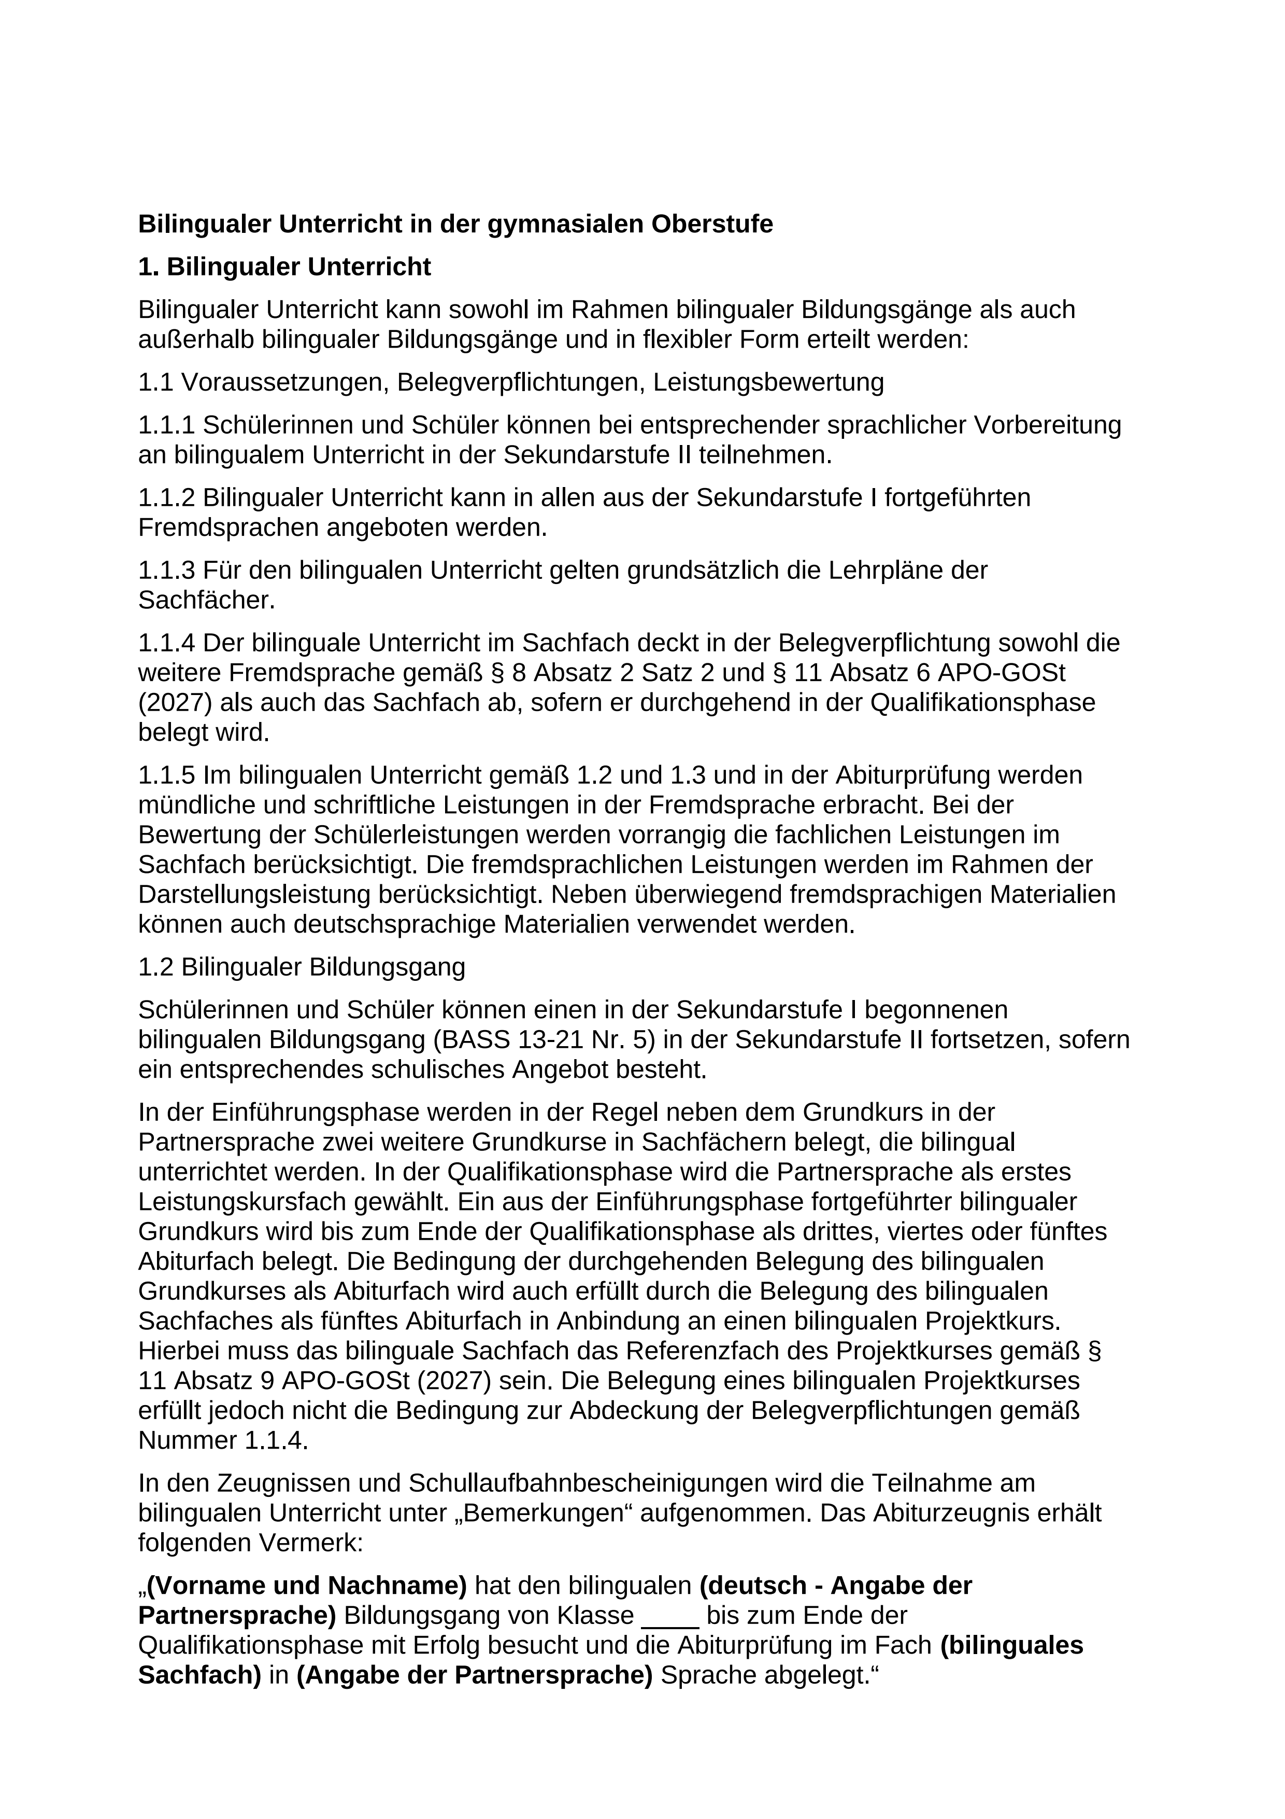

Anlage 1 - Seite 2
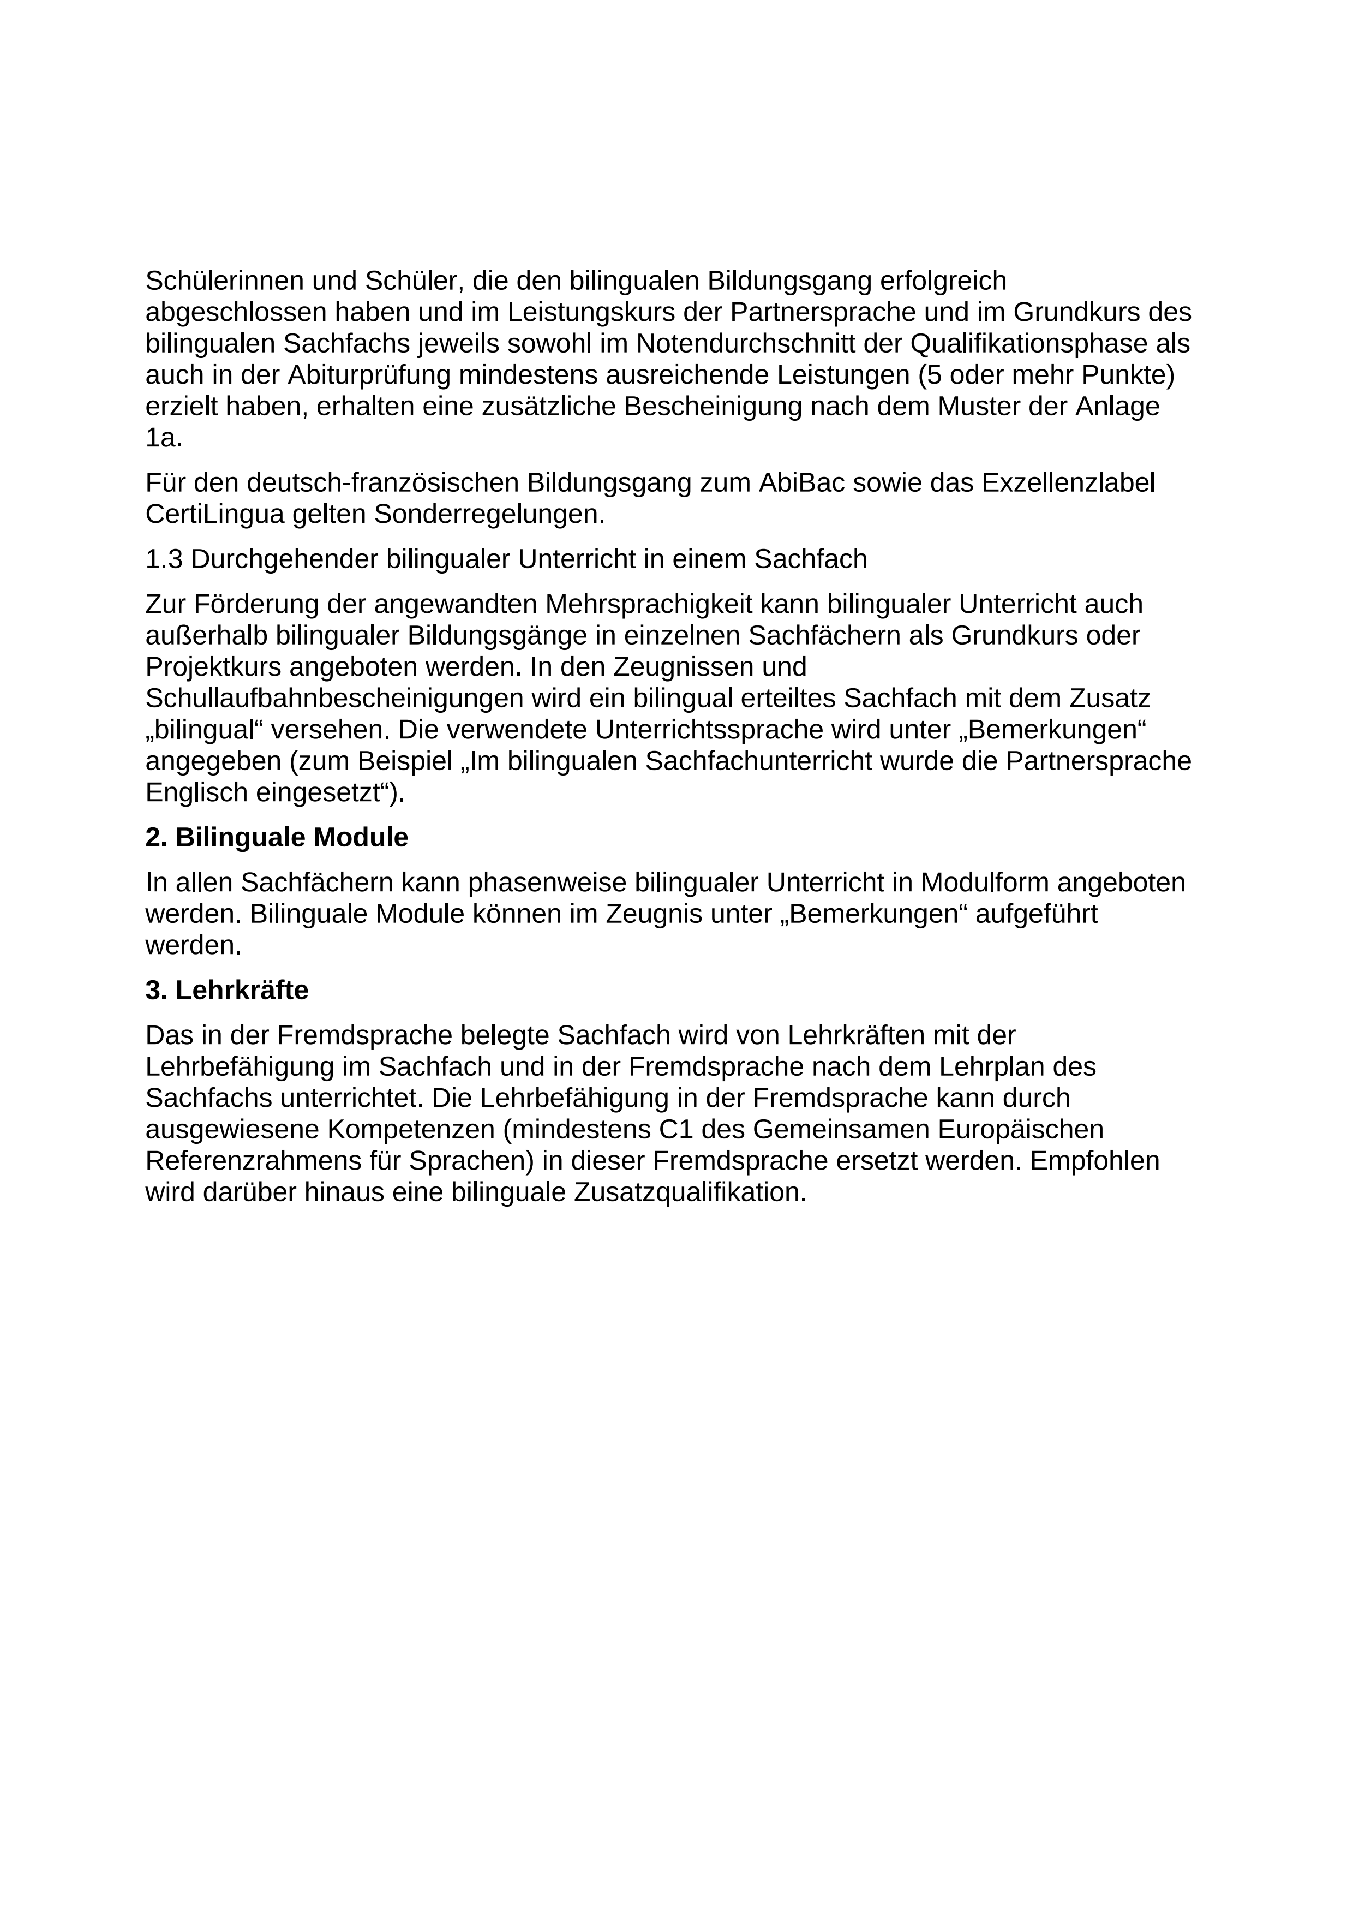
Anlage 1a - Seite 1
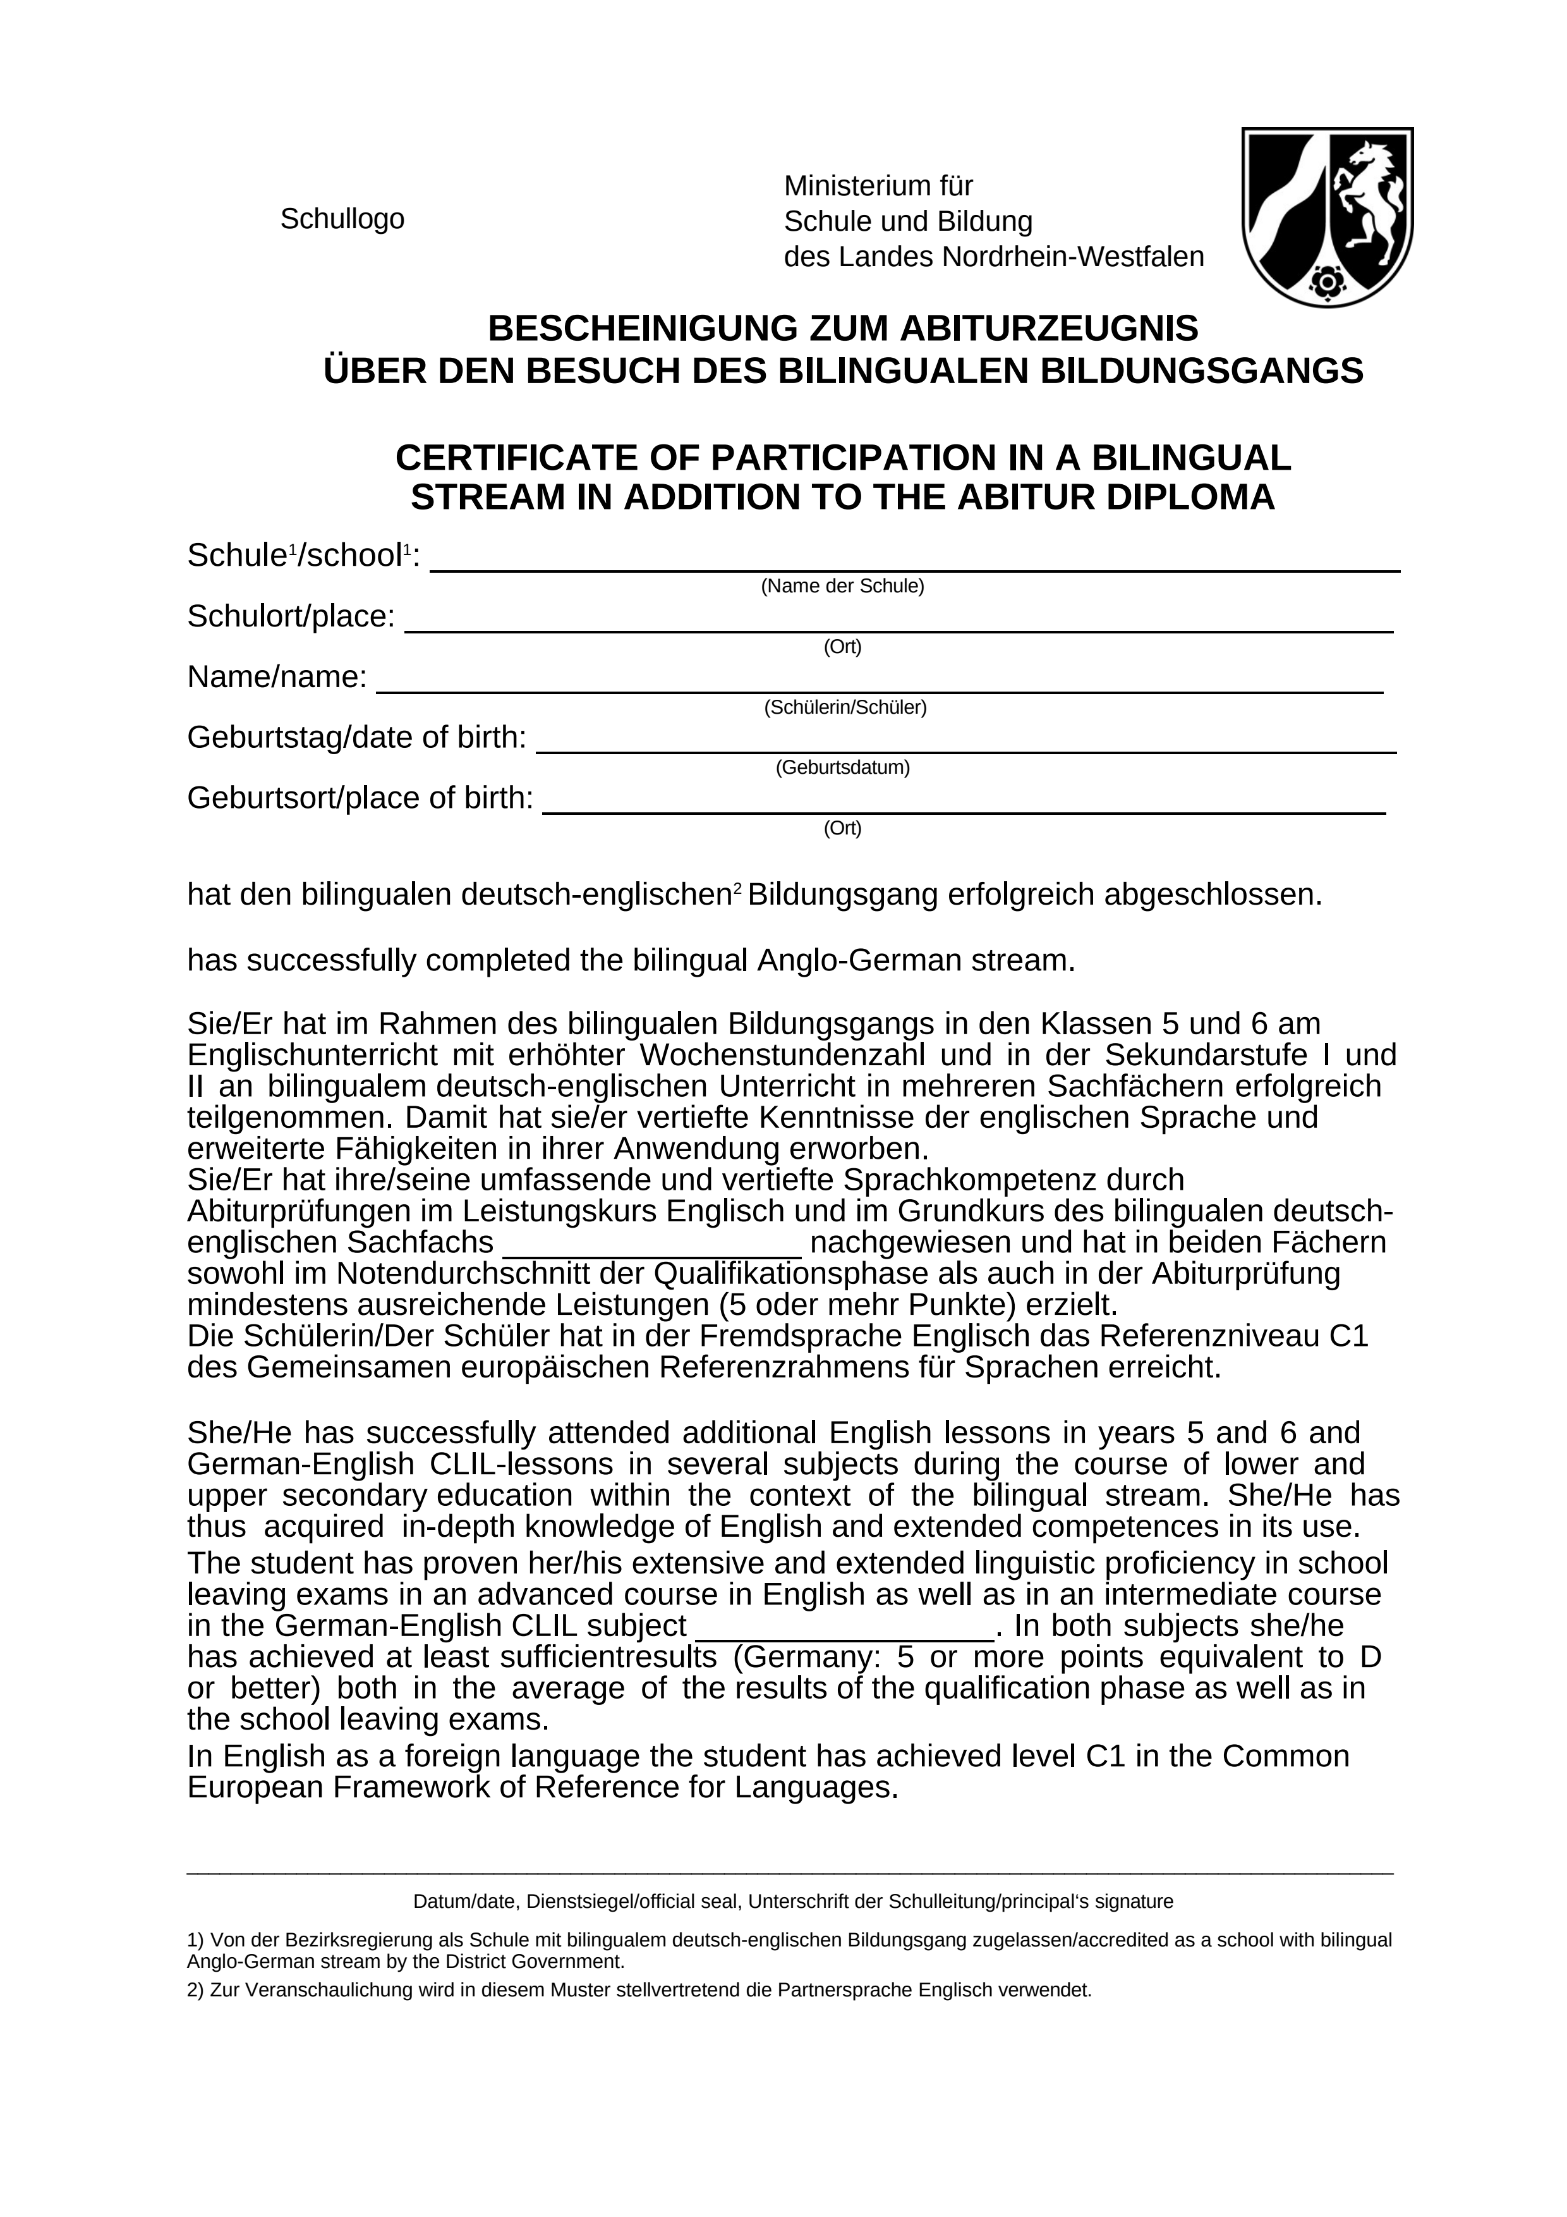

Anlage 1a – Seite 2
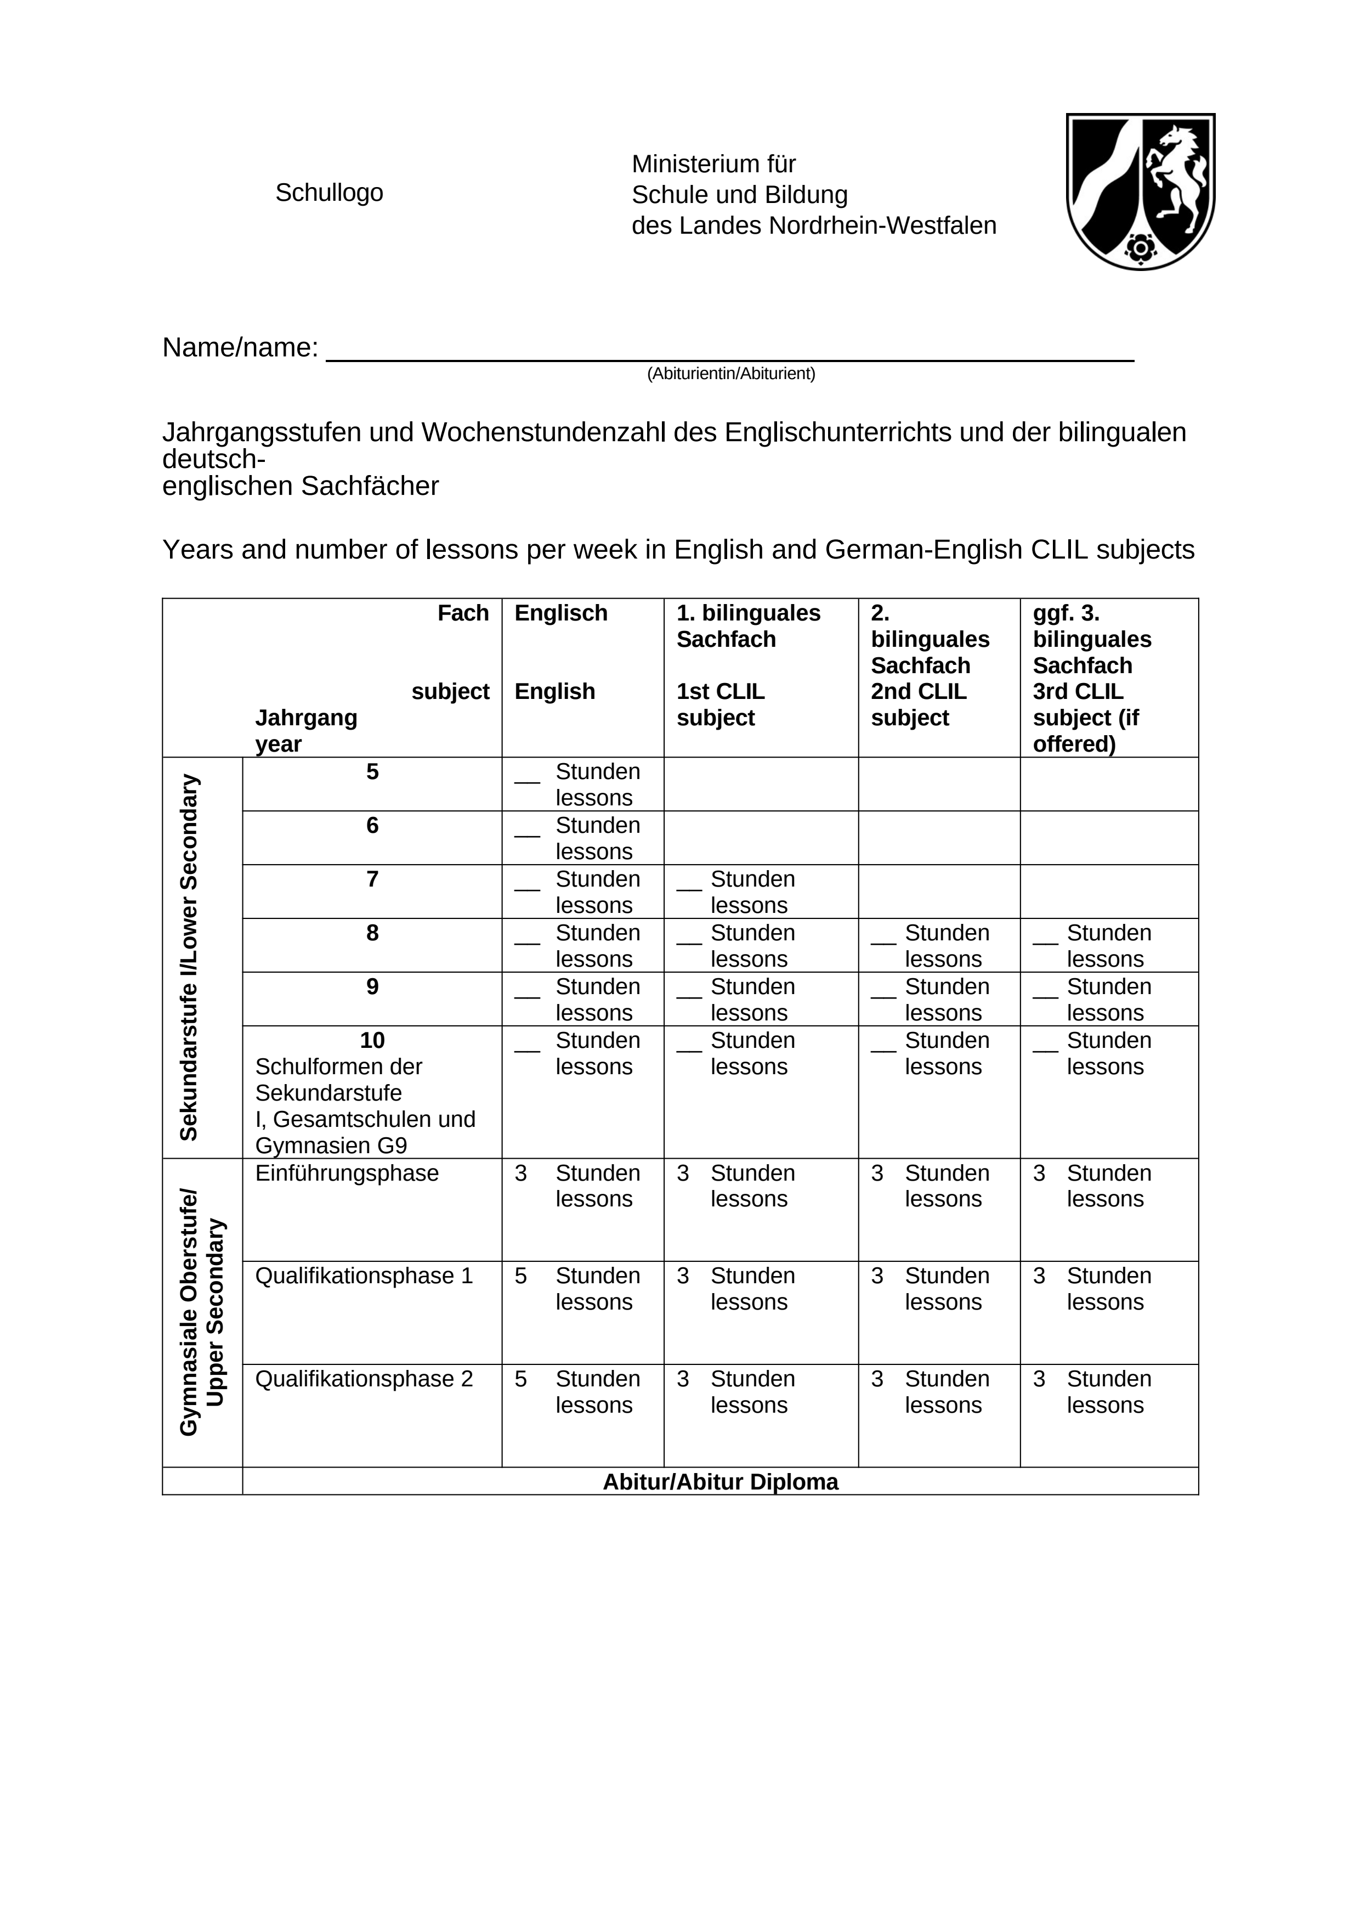
Anlage 2
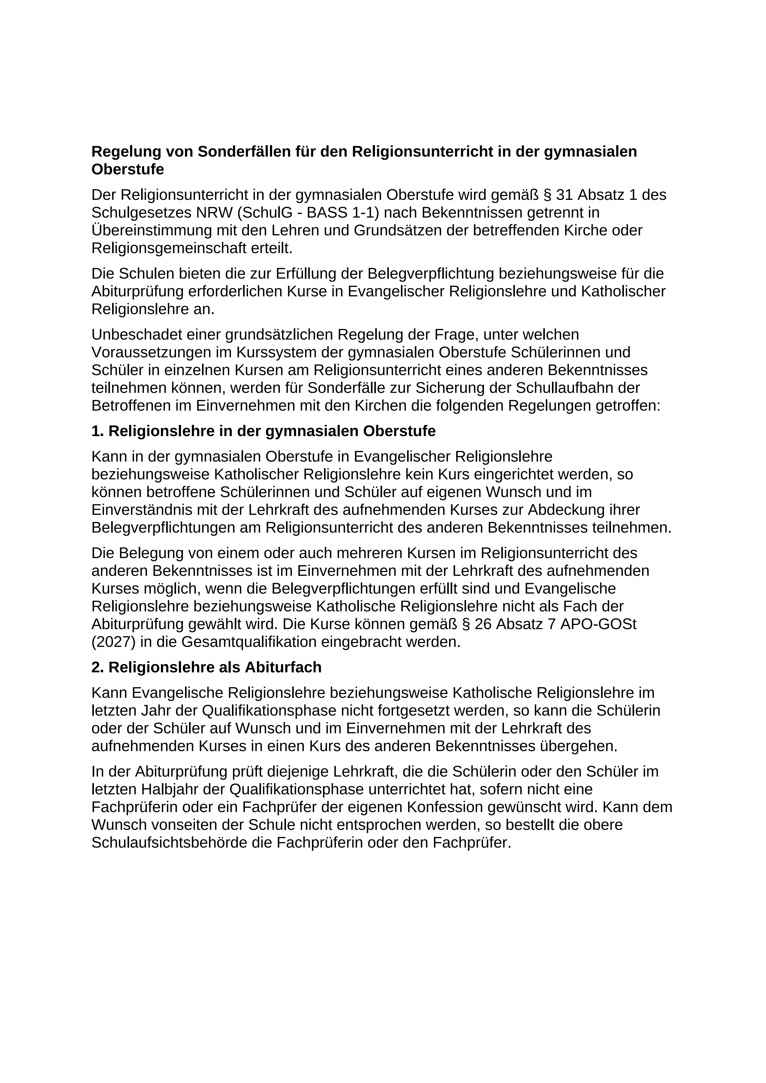

Anlage 3 - Seite 1
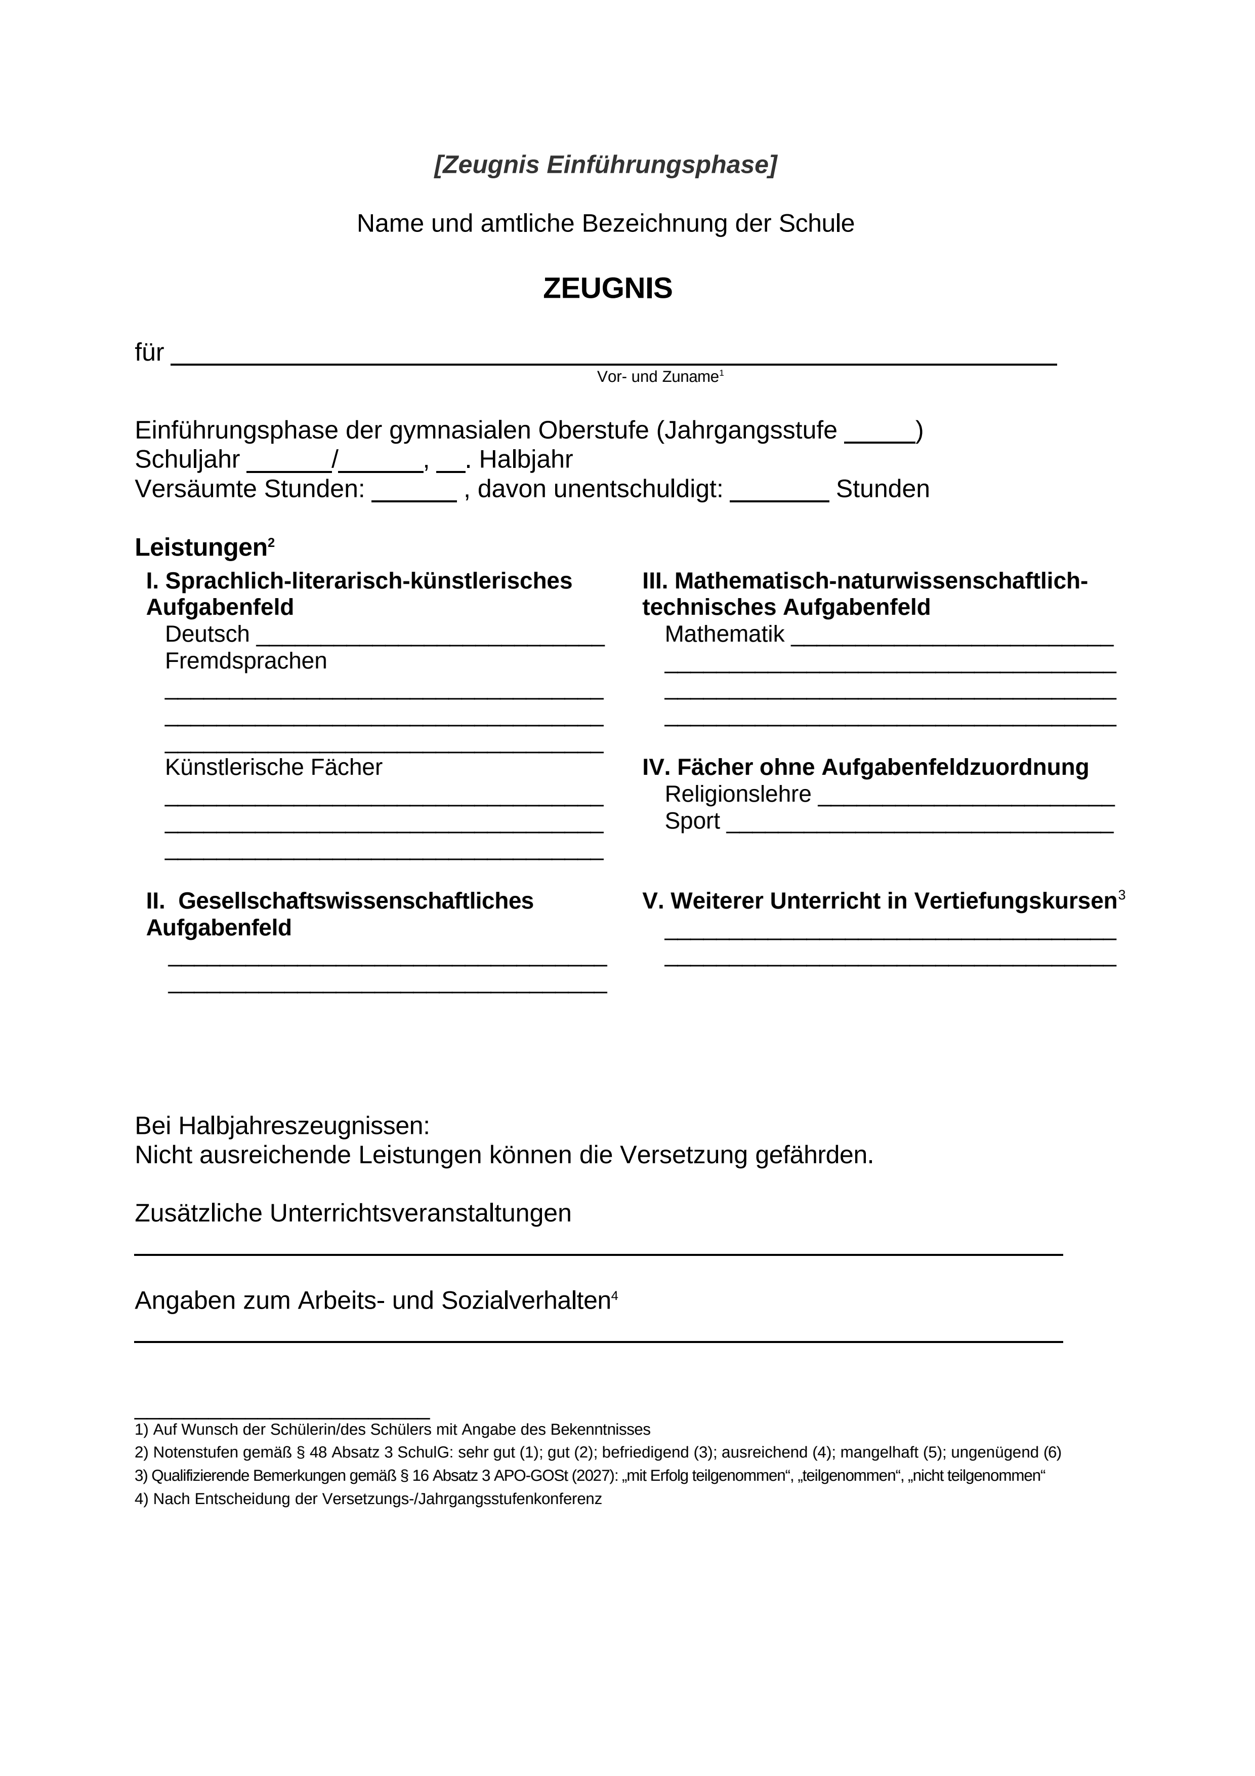
Anlage 3 - Seite 2
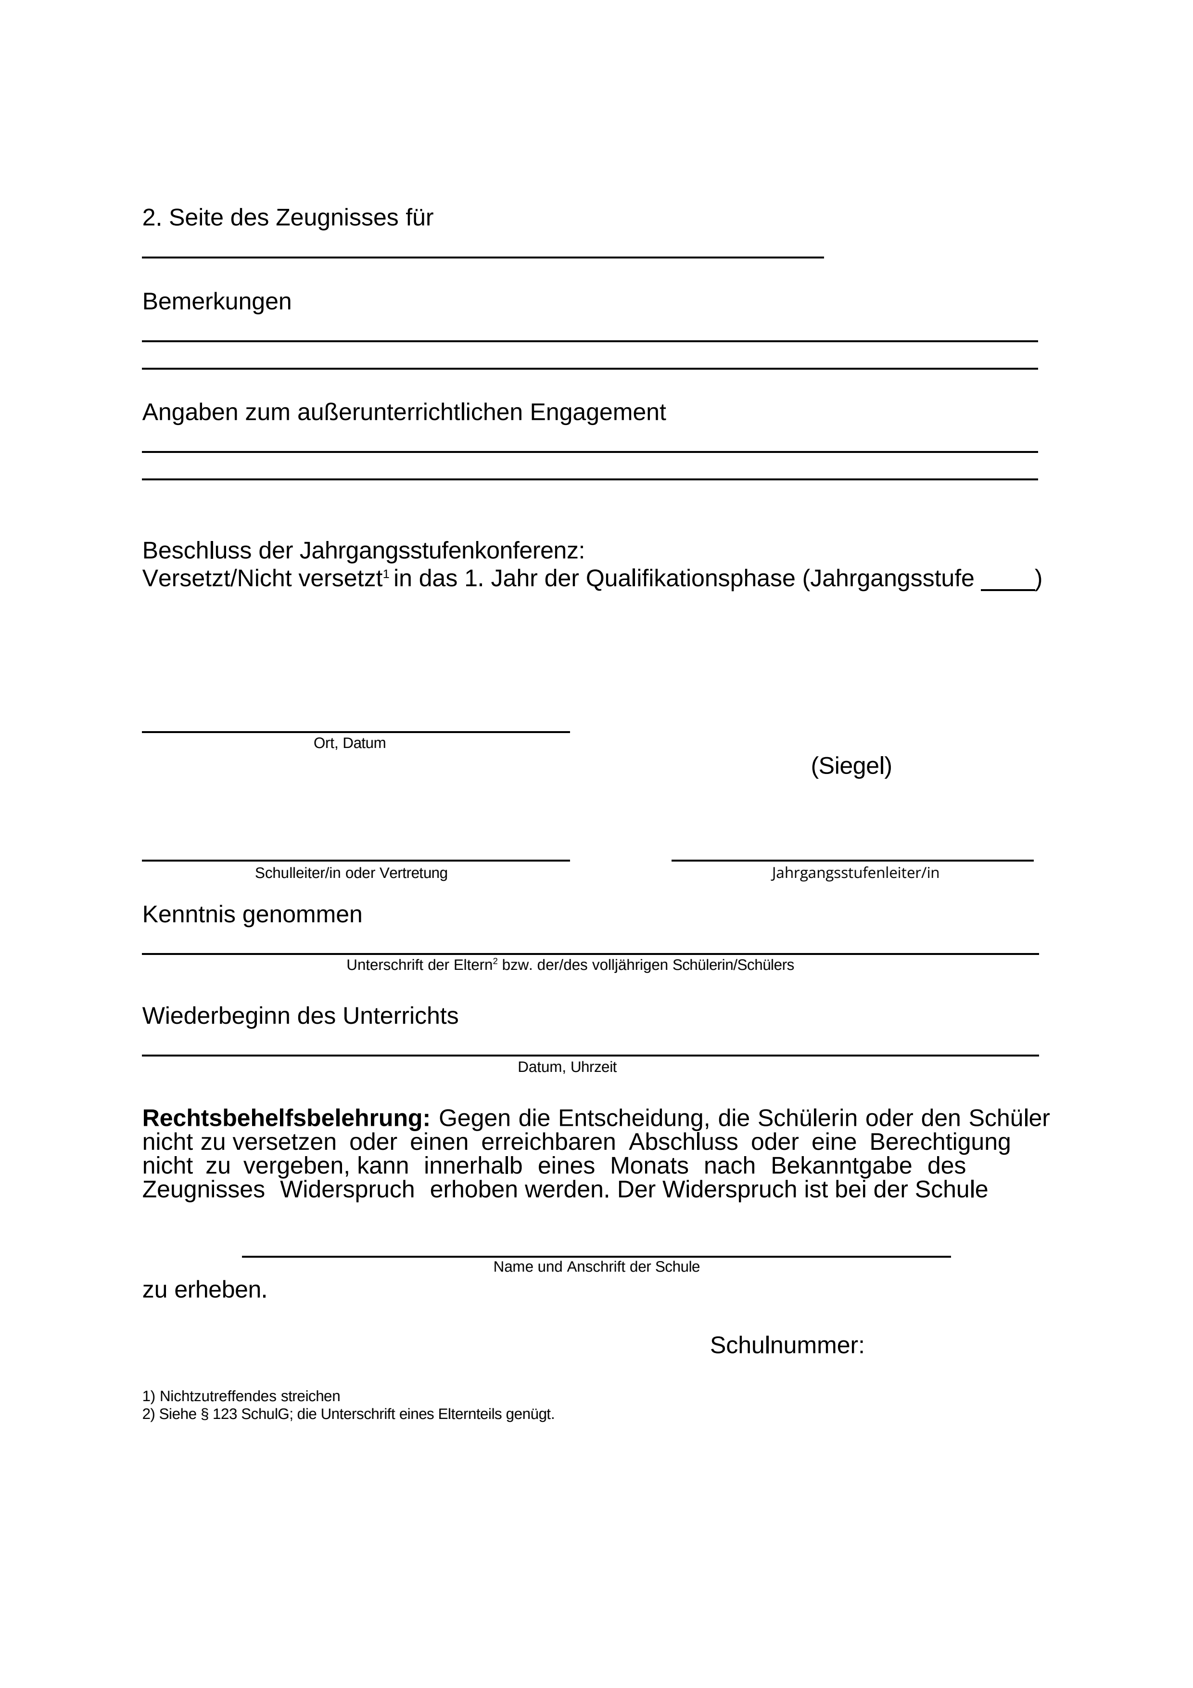

Anlage 4 – Seite 1a
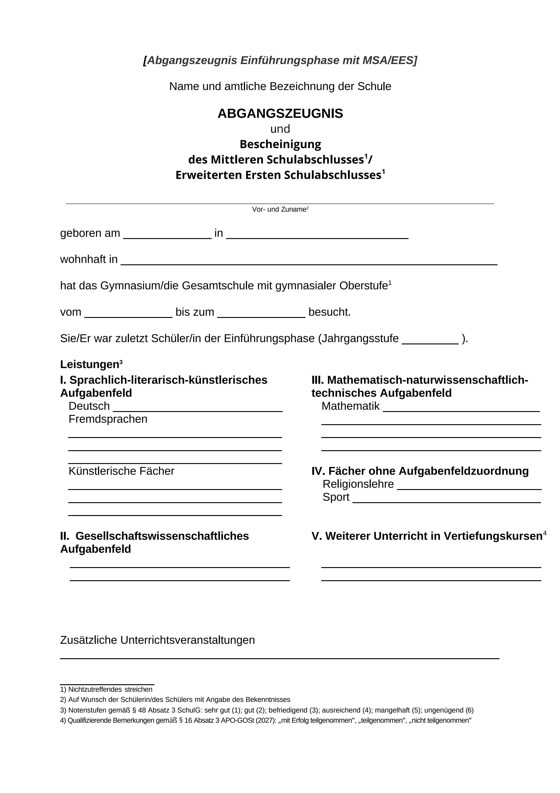
Anlage 4 – Seite 1b
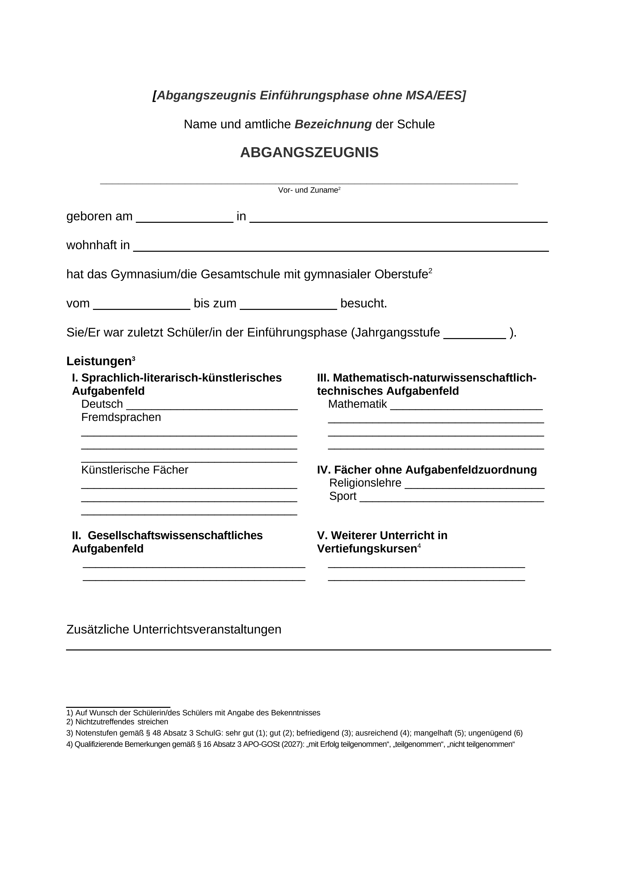
Anlage 4 – Seite 2
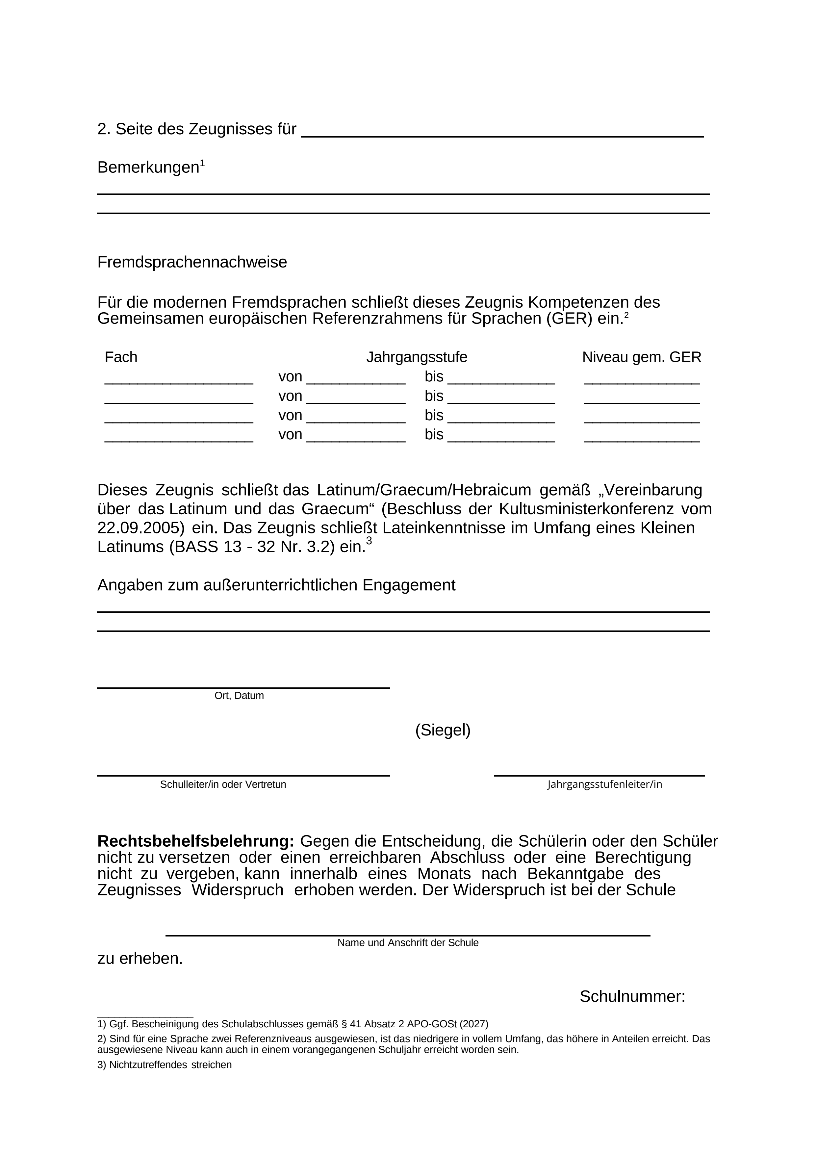

Anlage 5 Seite 1
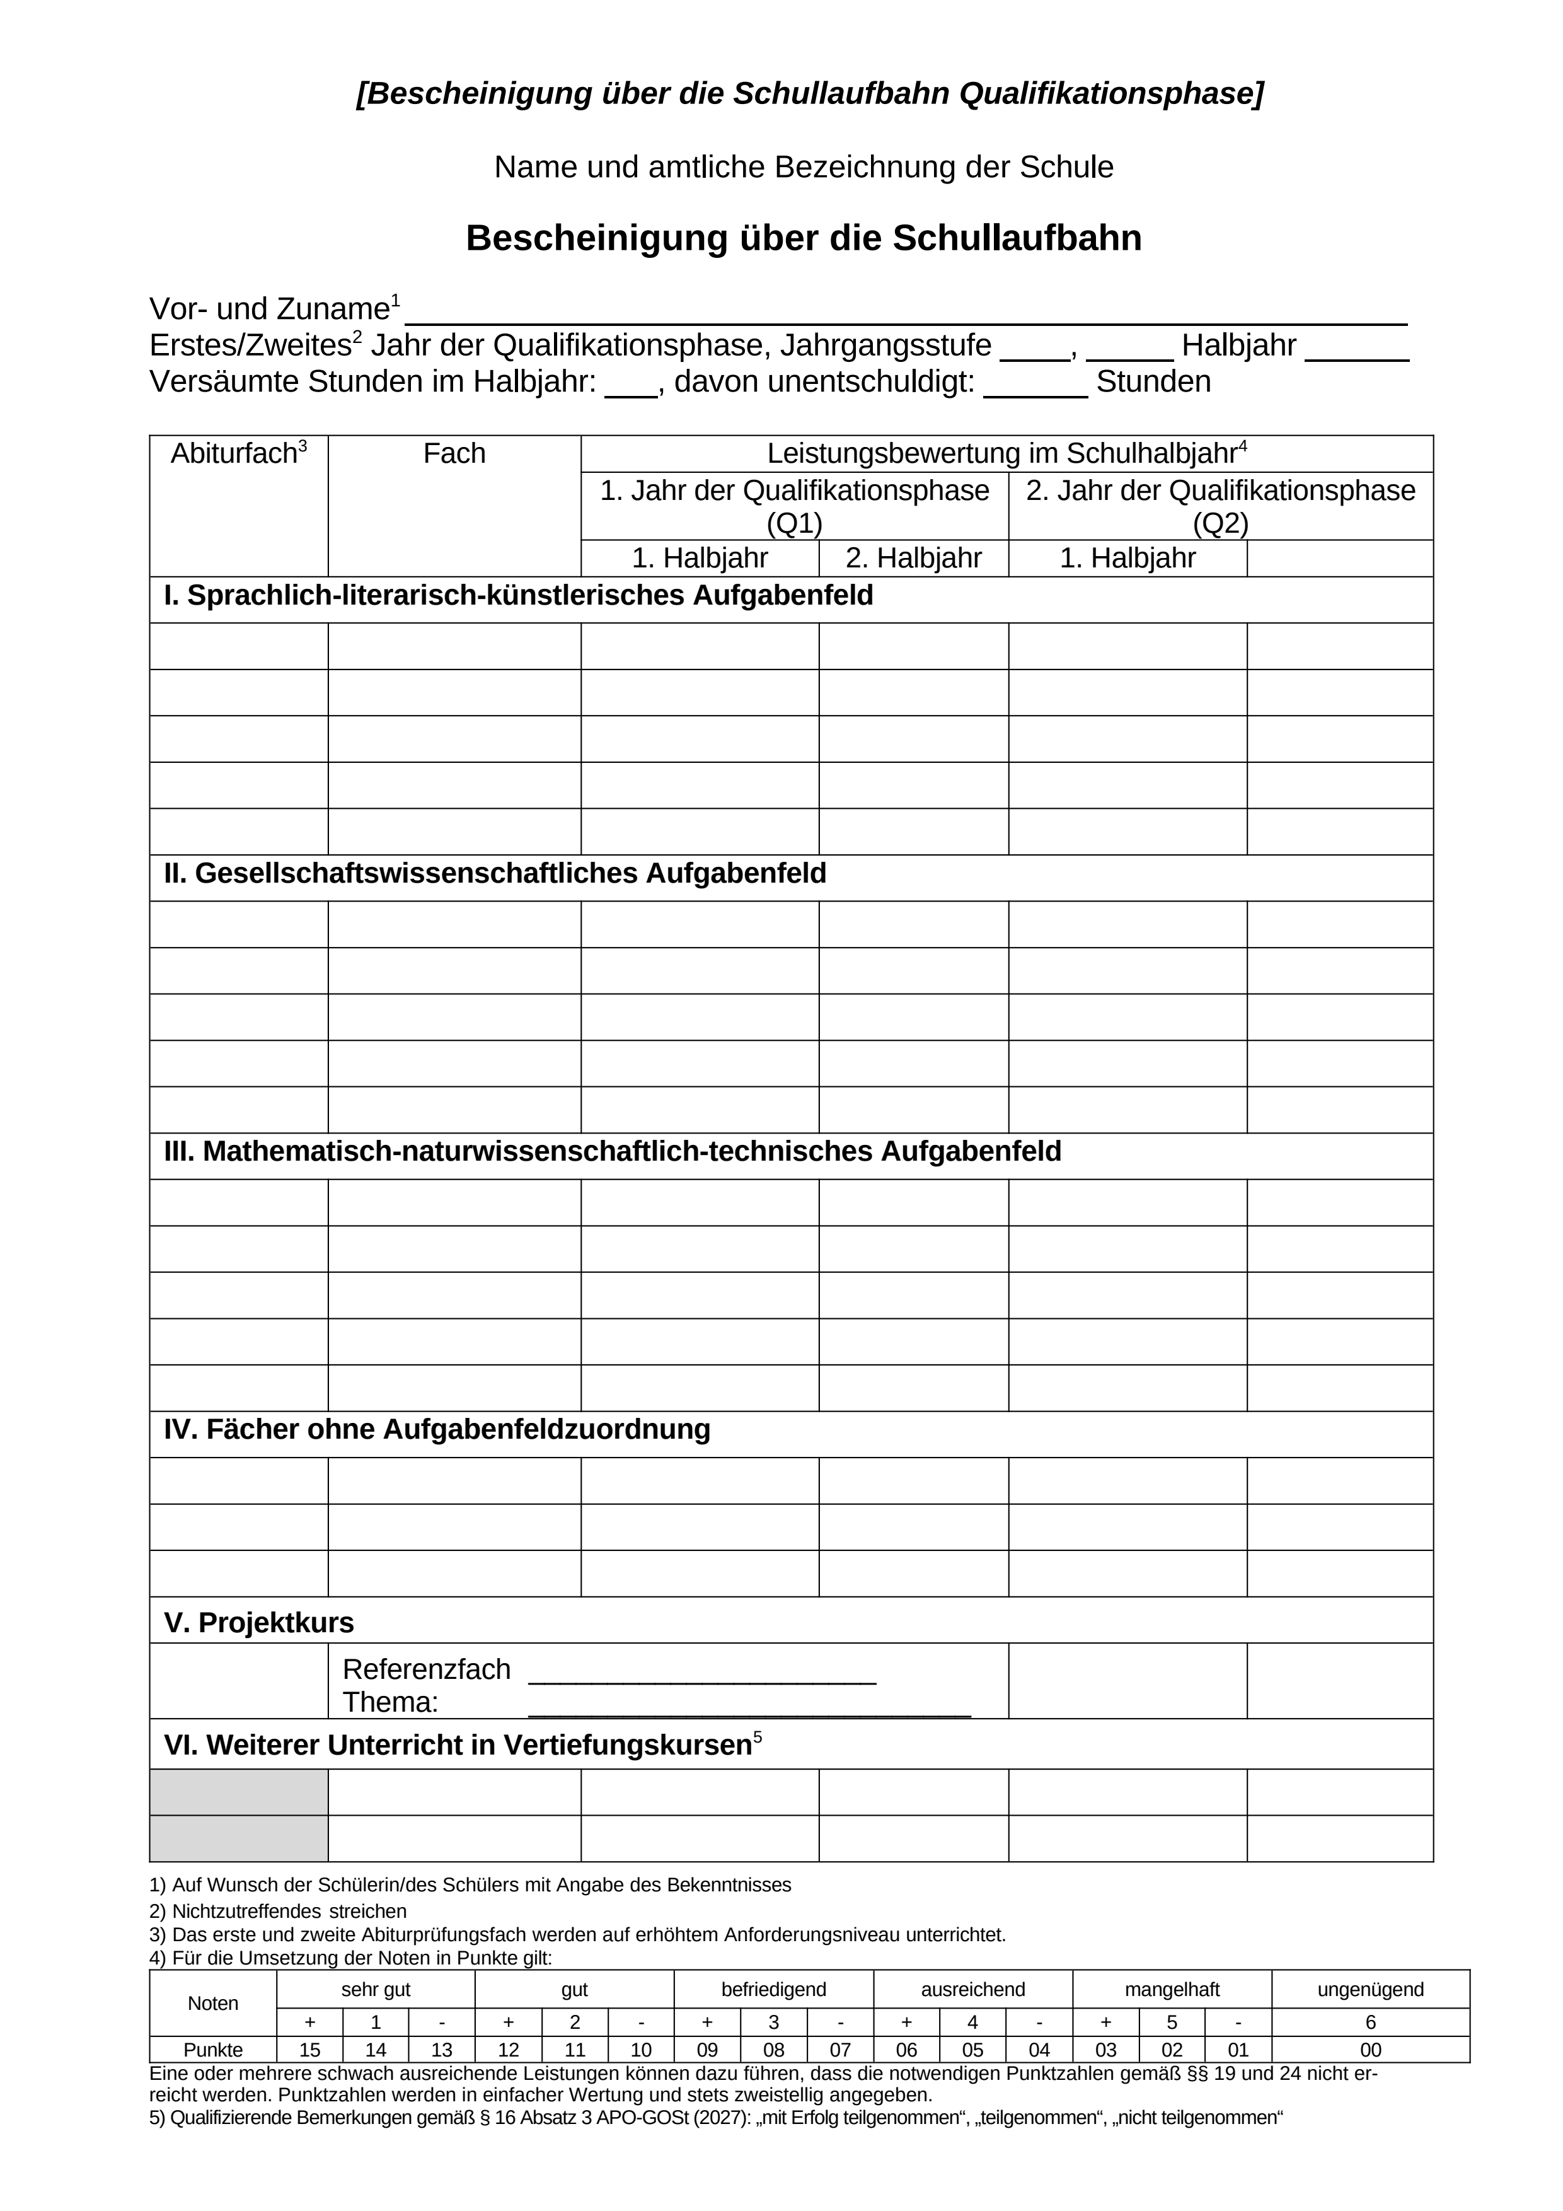
Anlage 5 - Seite 2
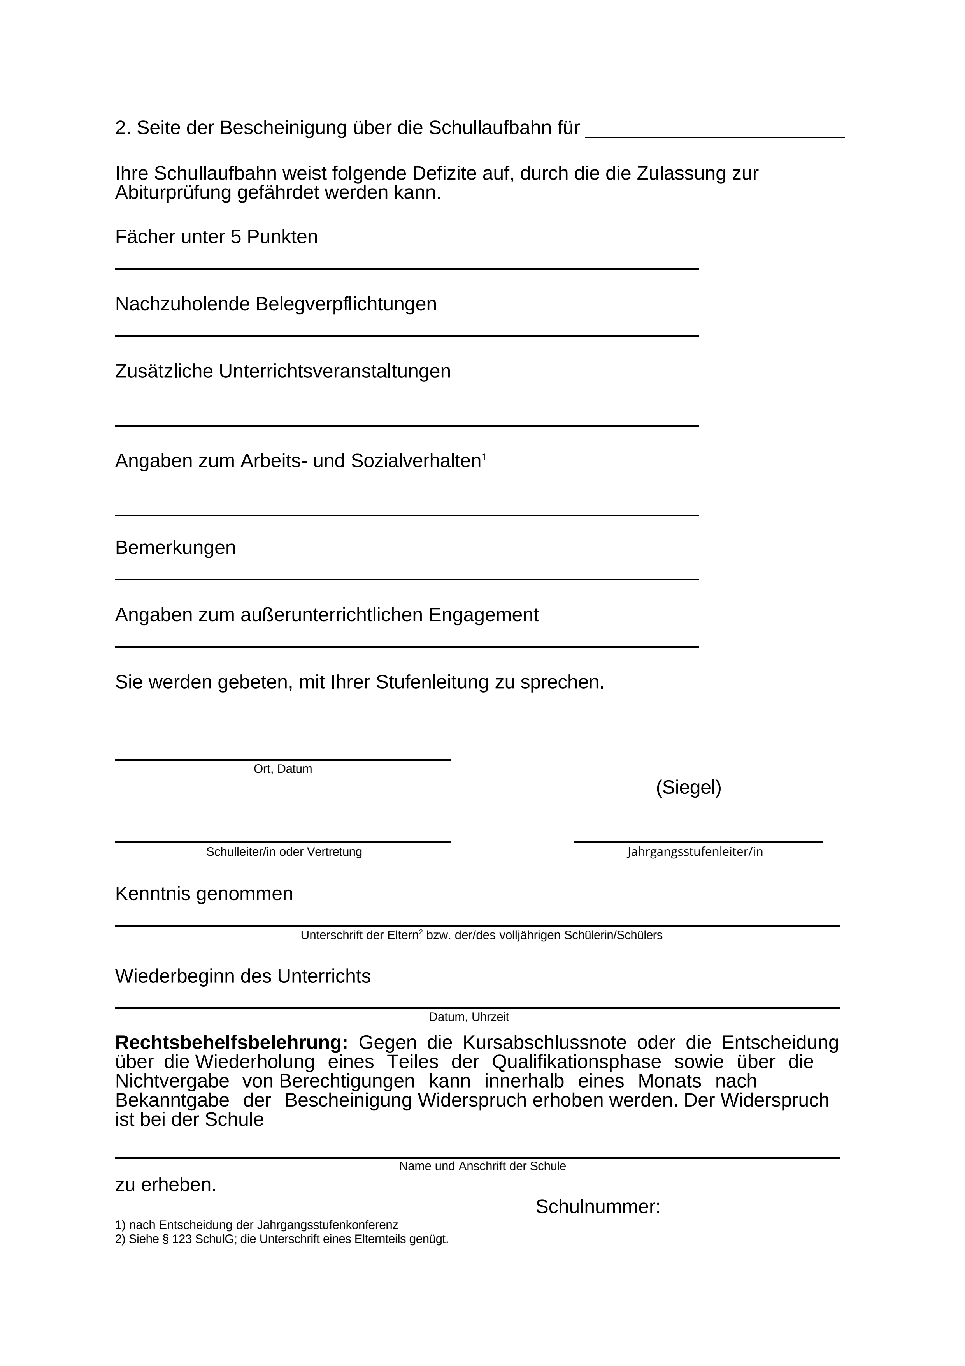

Anlage 6 - Seite 1a
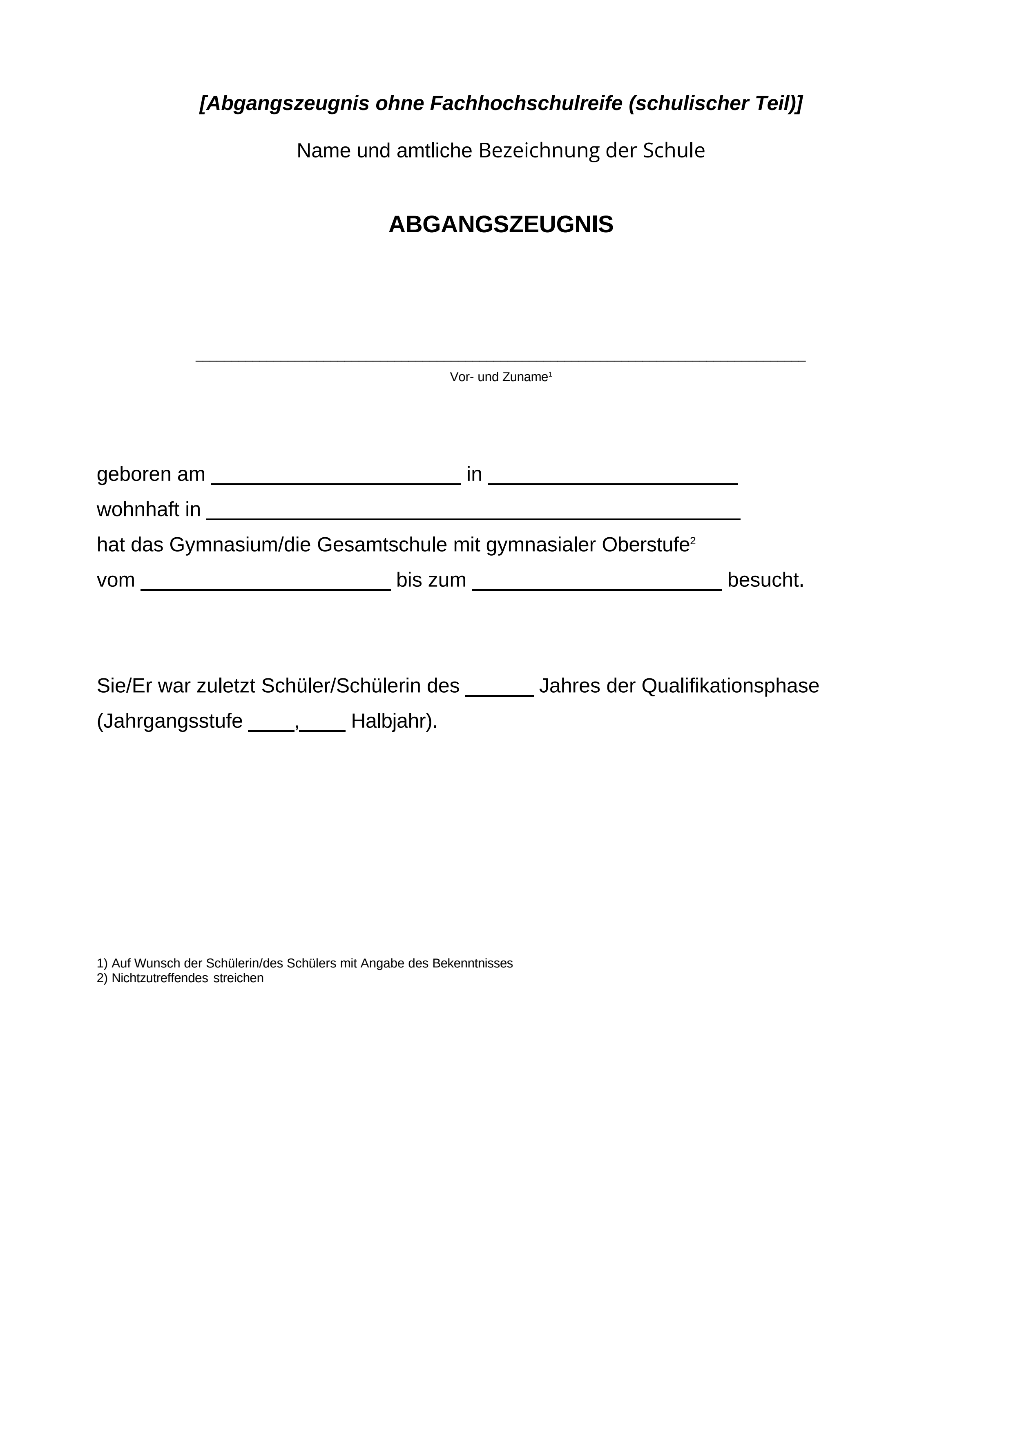
Anlage 6 - Seite 1b
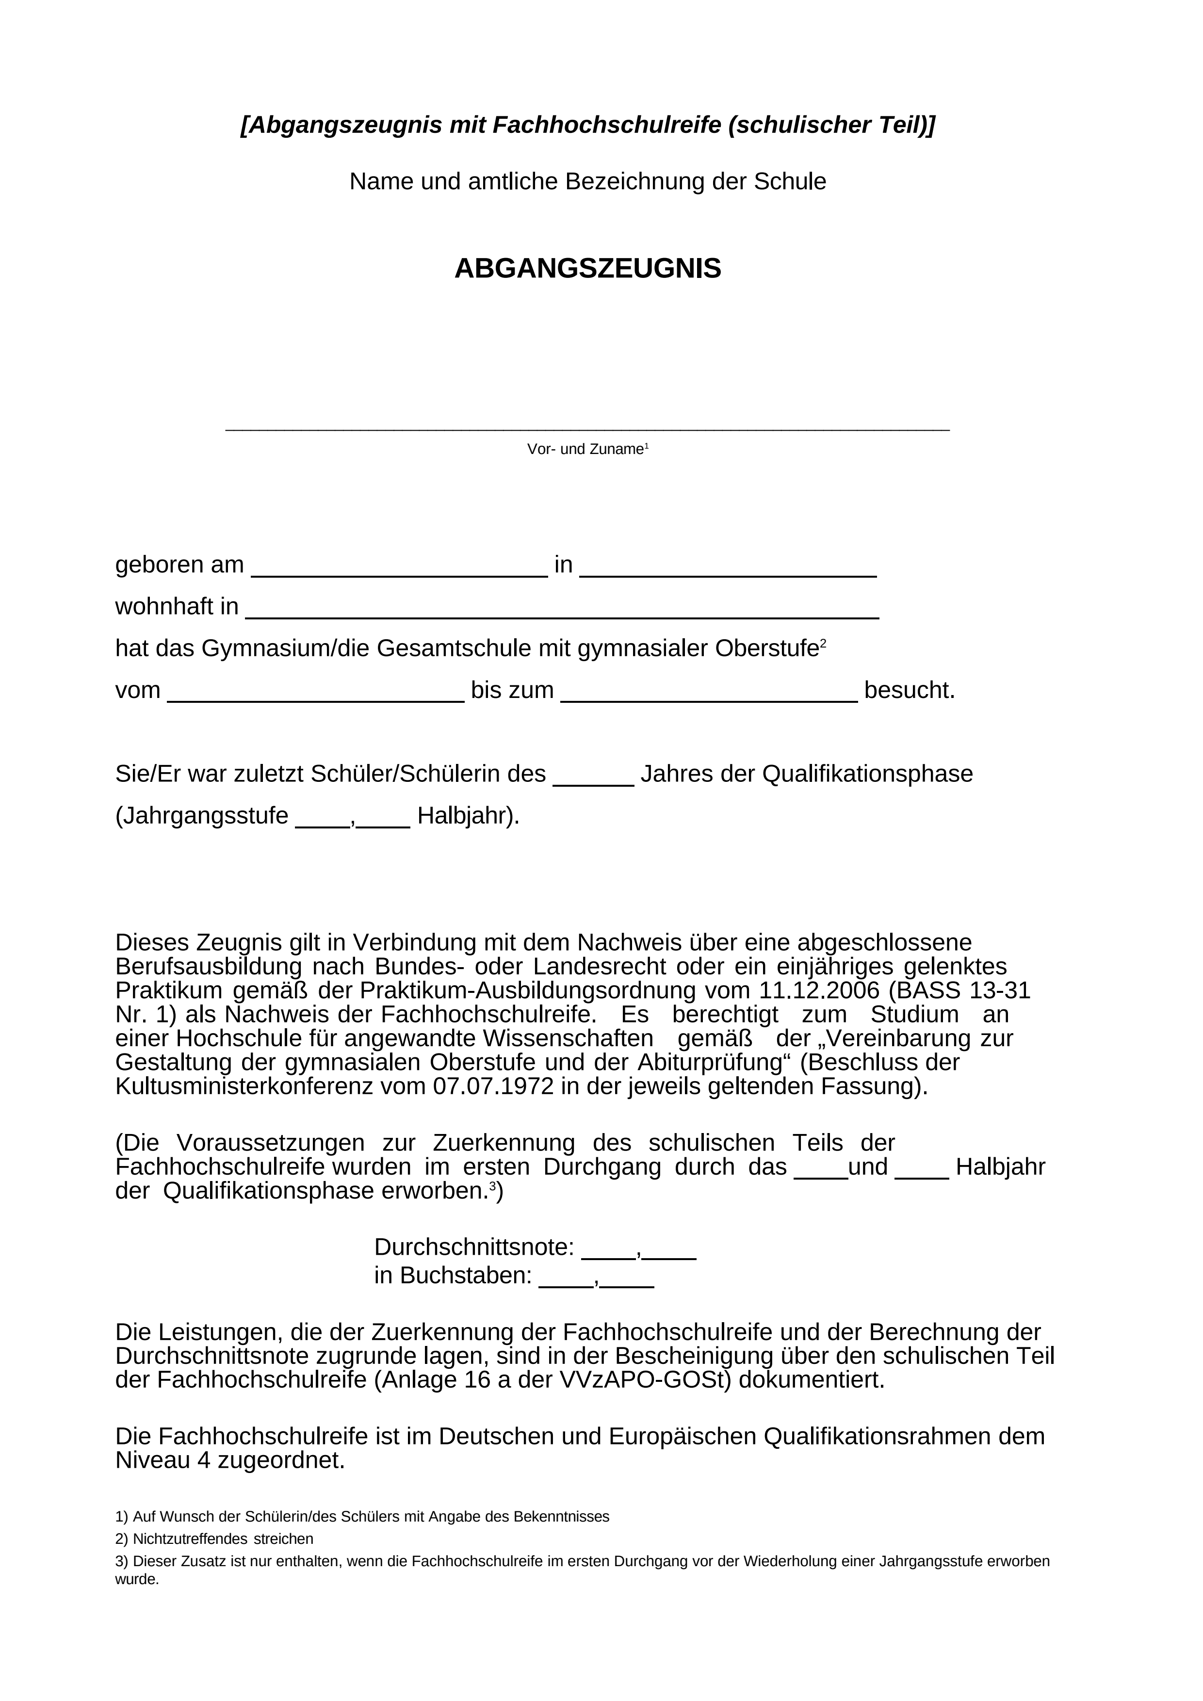

Anlage 6 - Seite 2
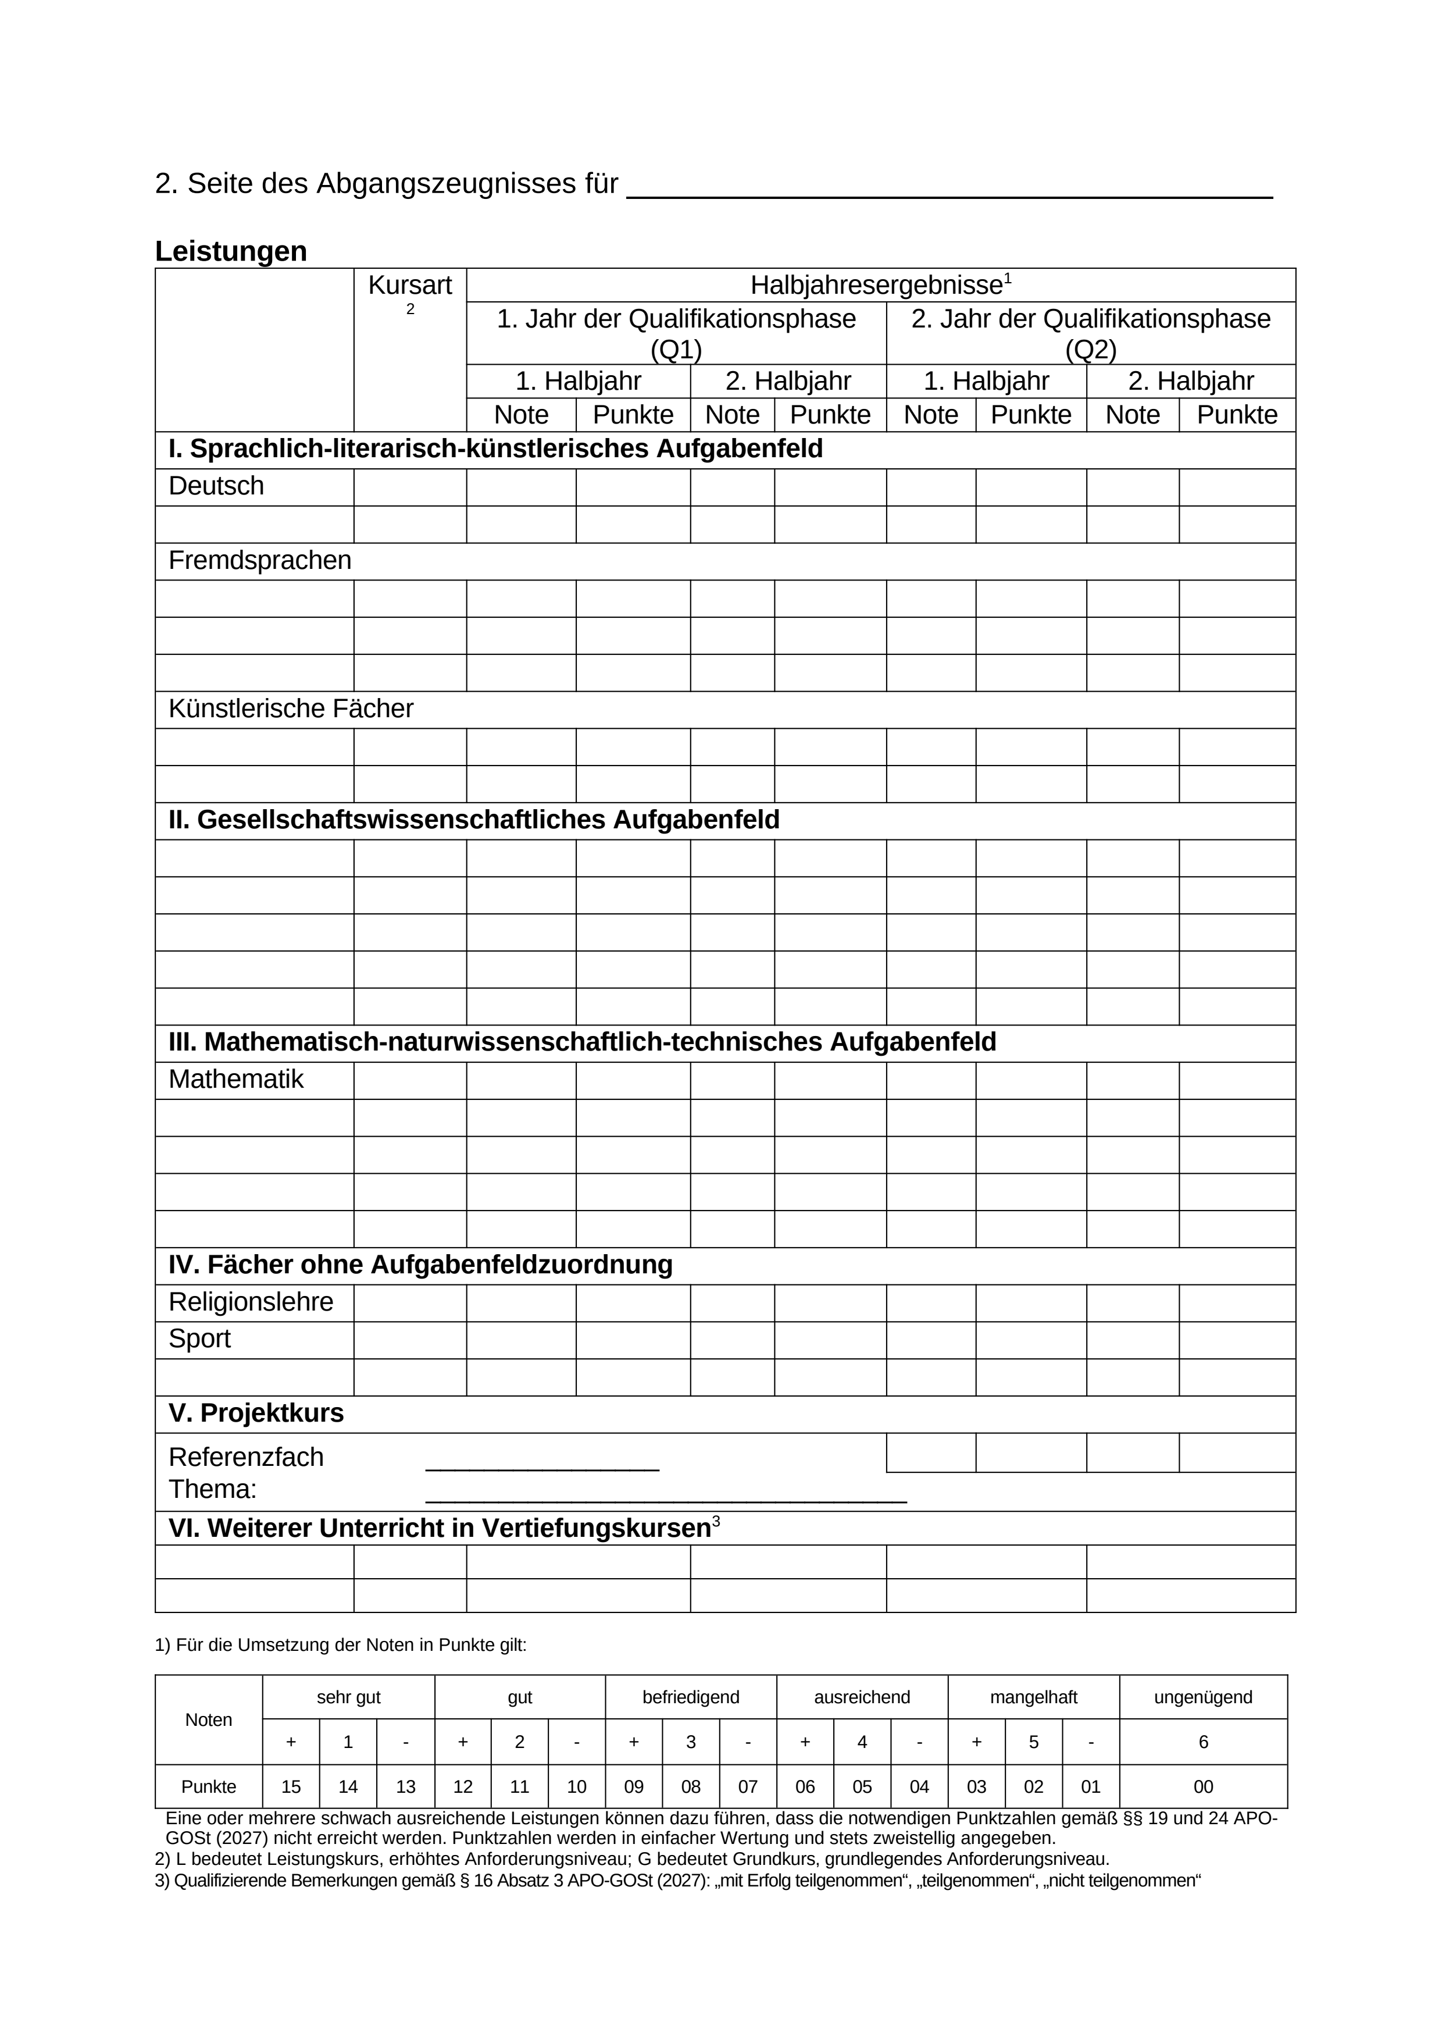
Anlage 6 - Seite 3
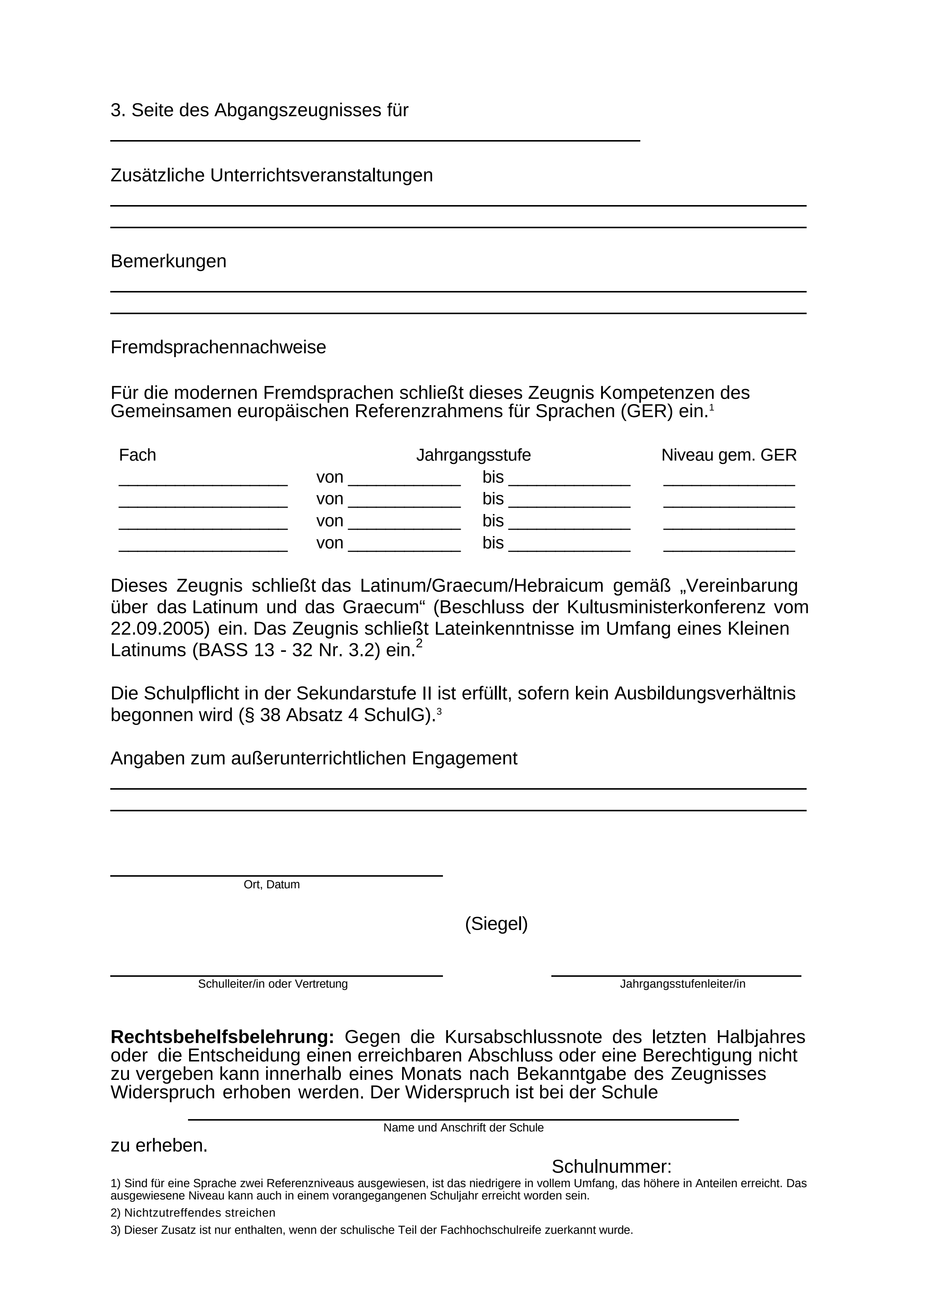

Anlage 7 - Seite 1
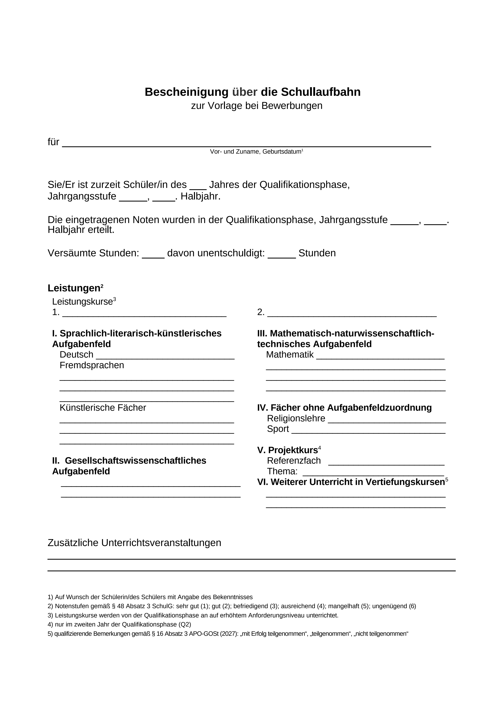
Anlage 7 - Seite 2
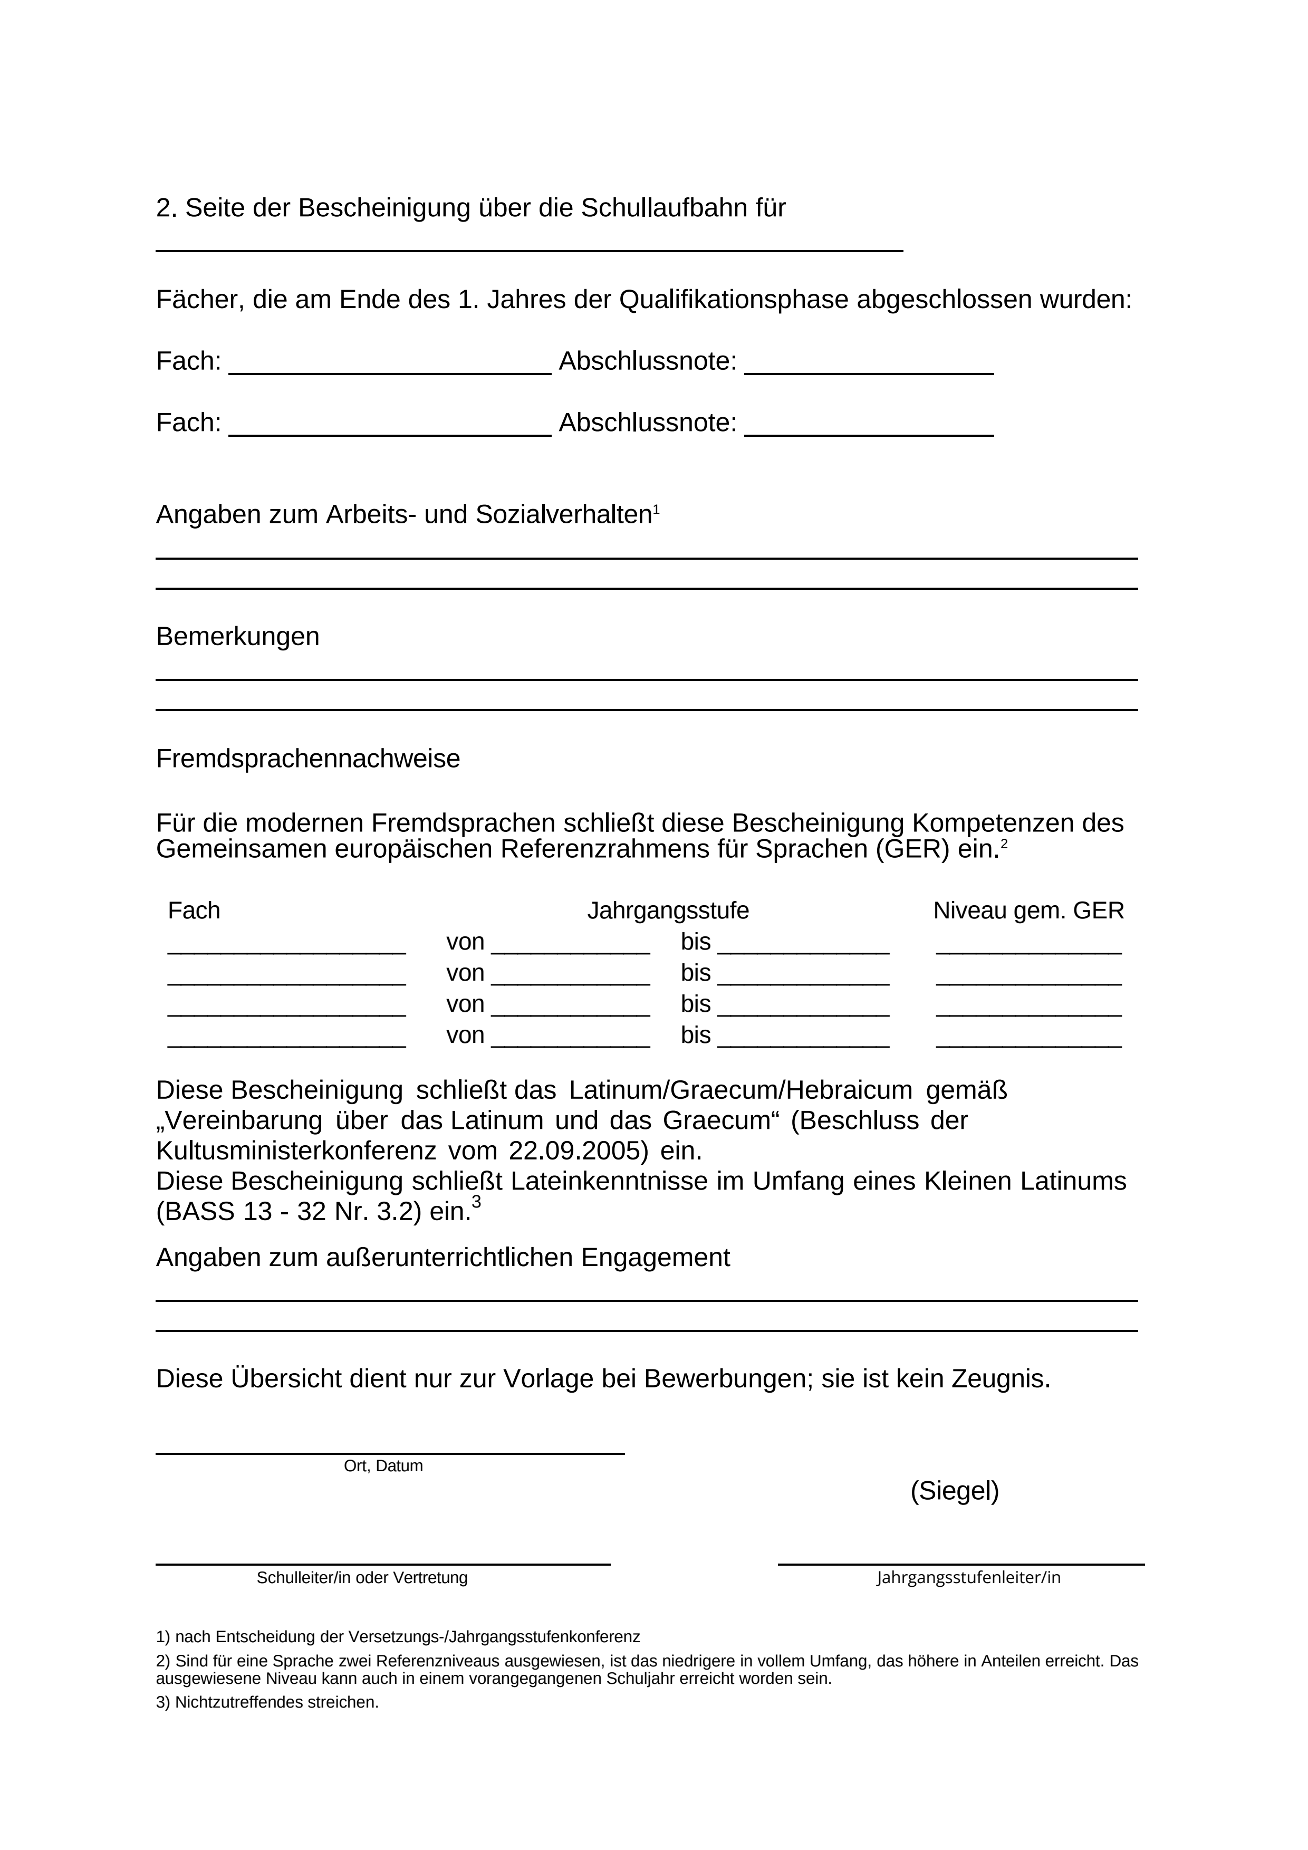

Anlage 8
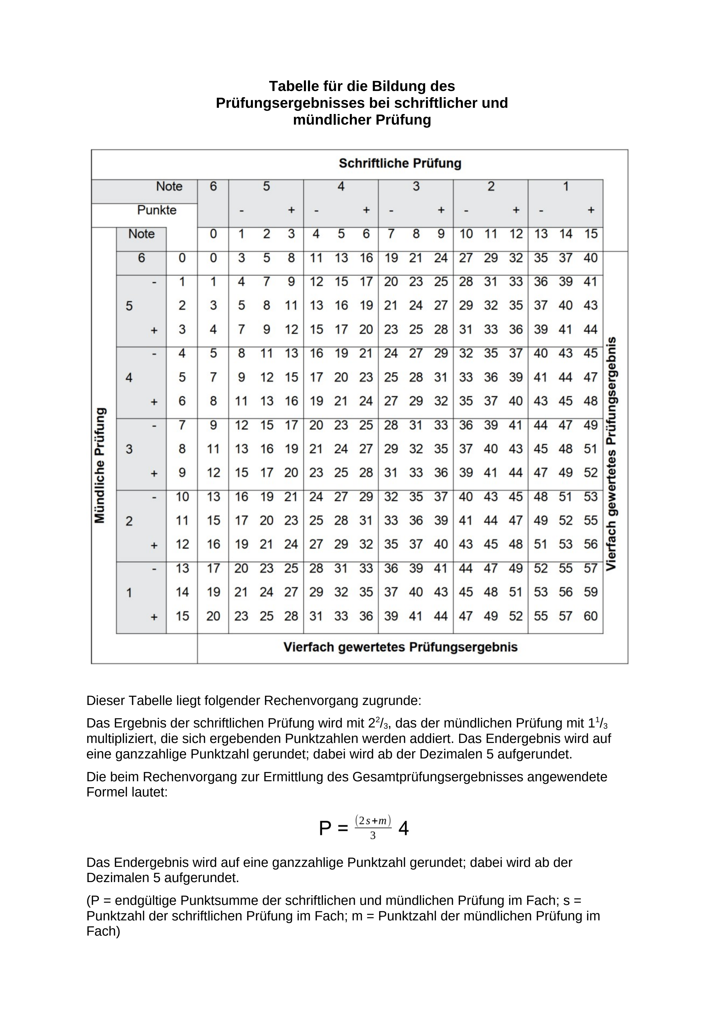
Anlage 9
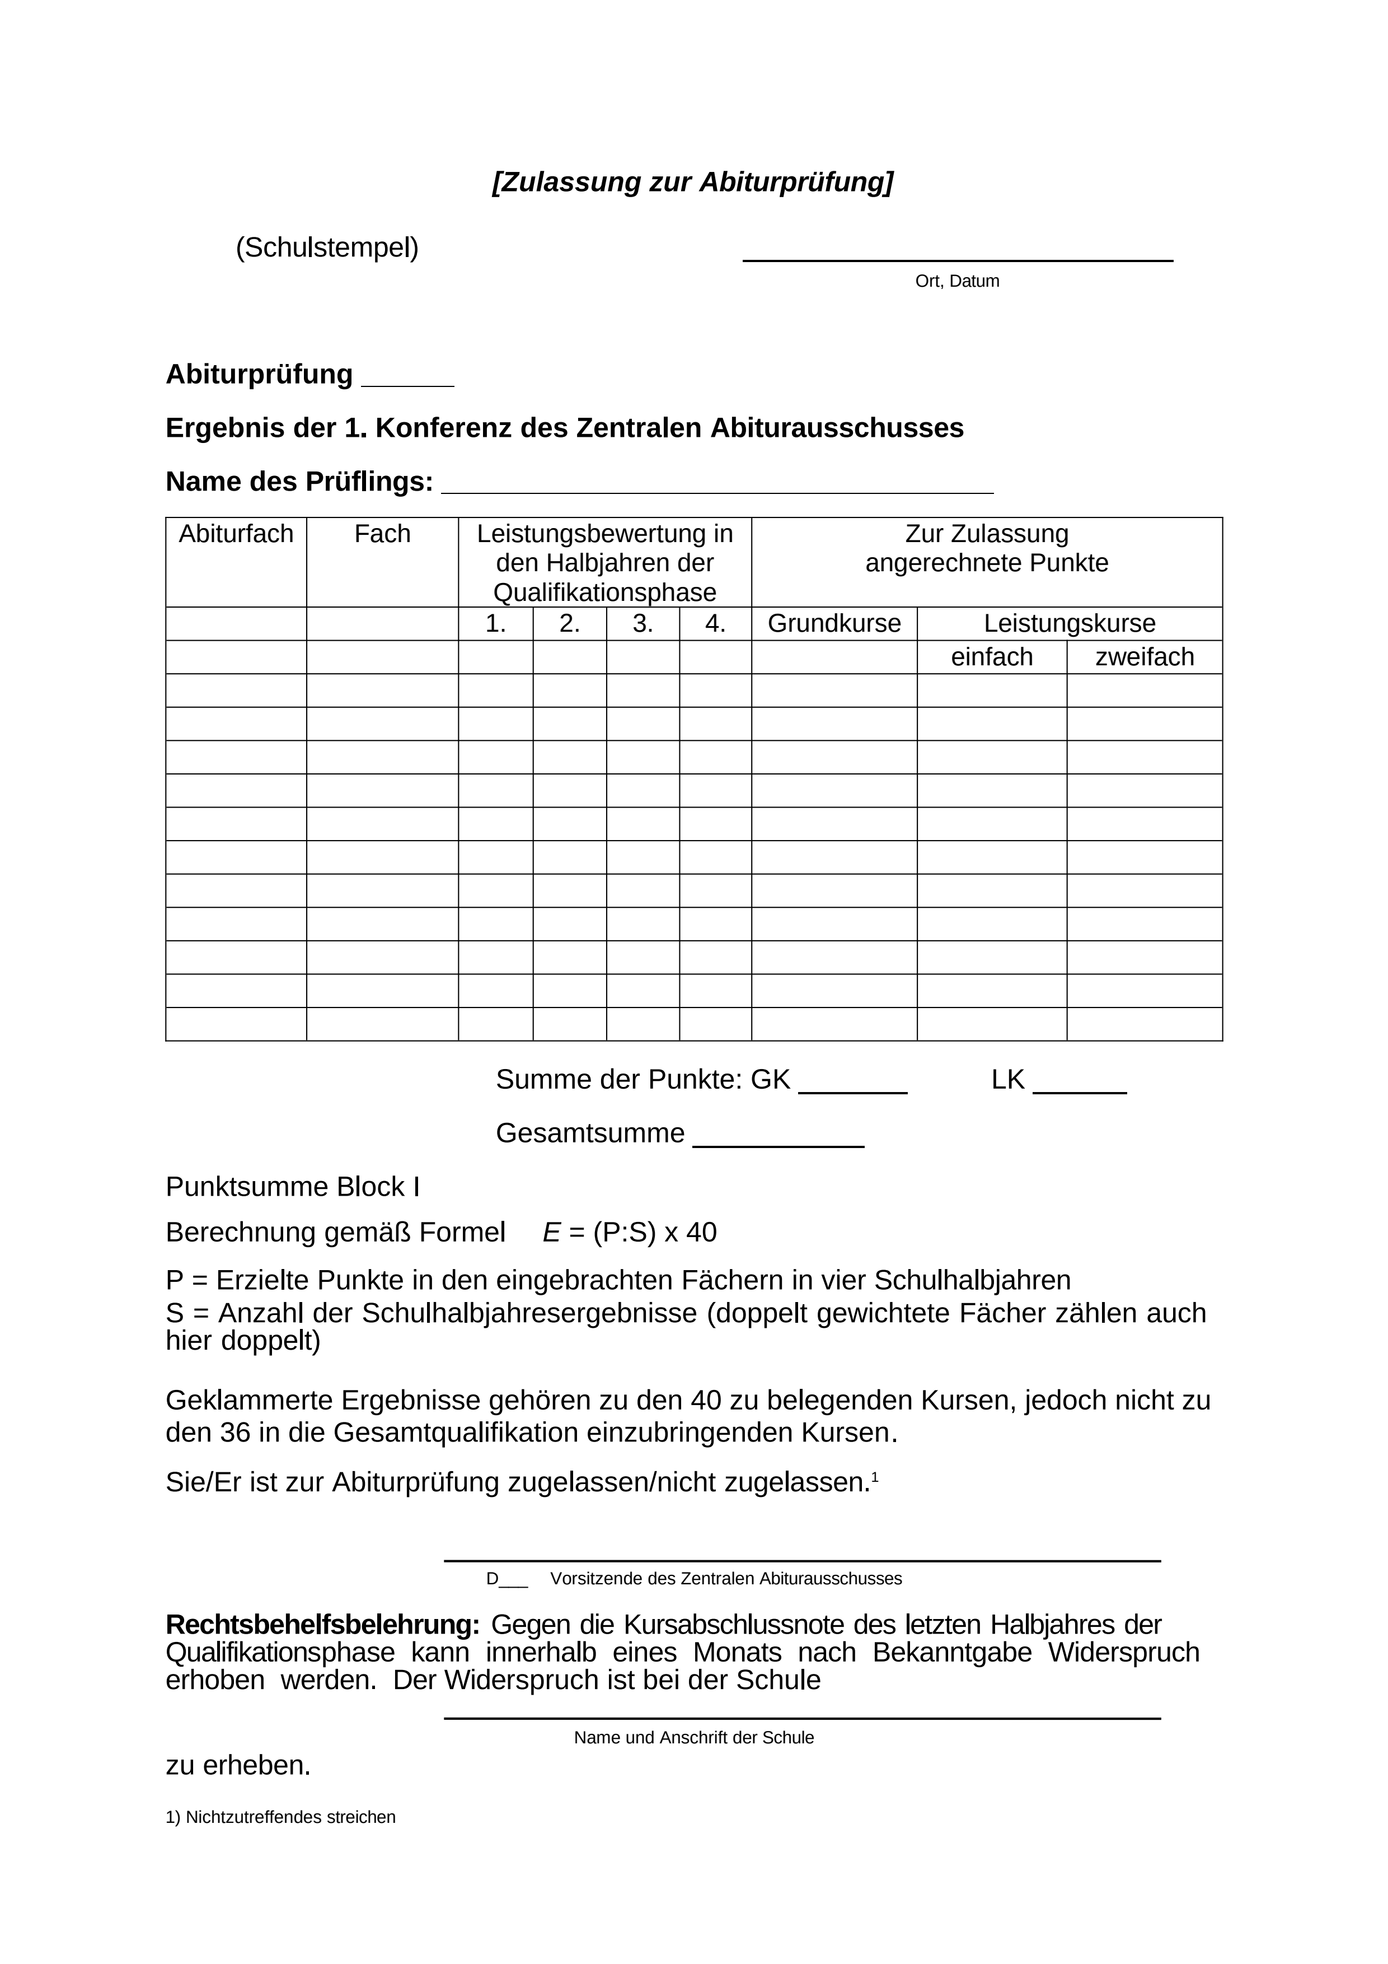

Anlage 10
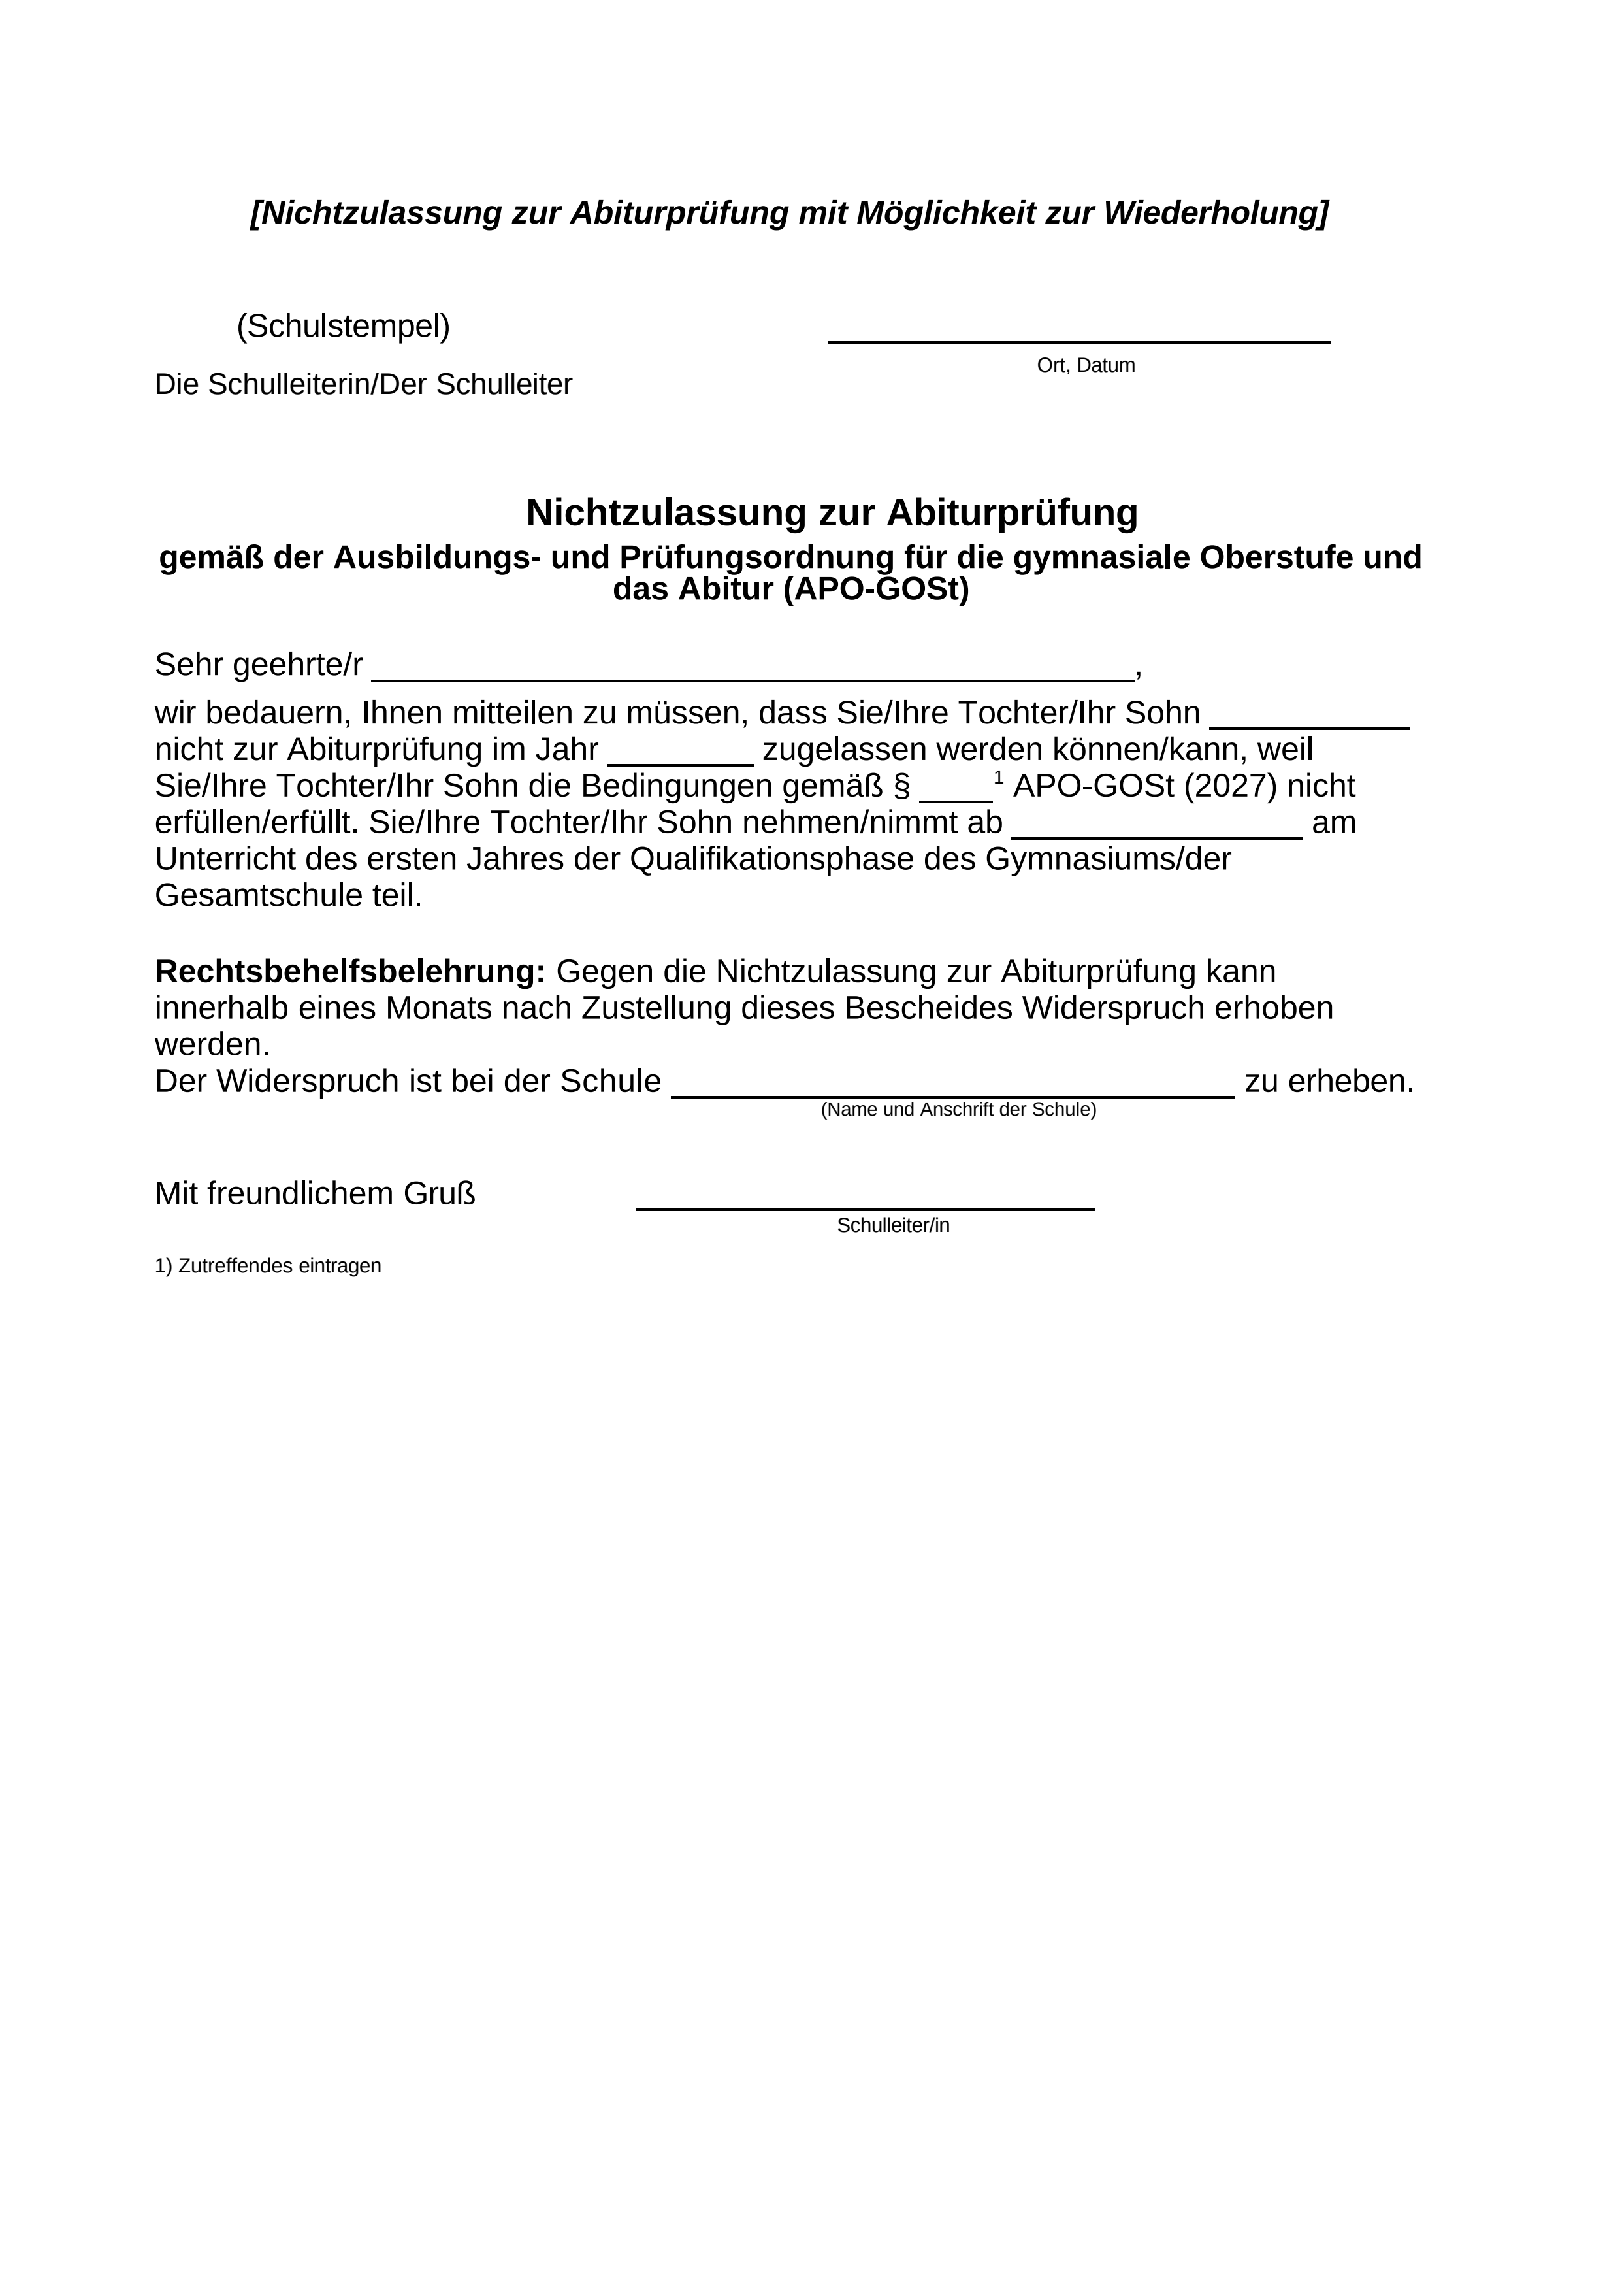
Anlage 11
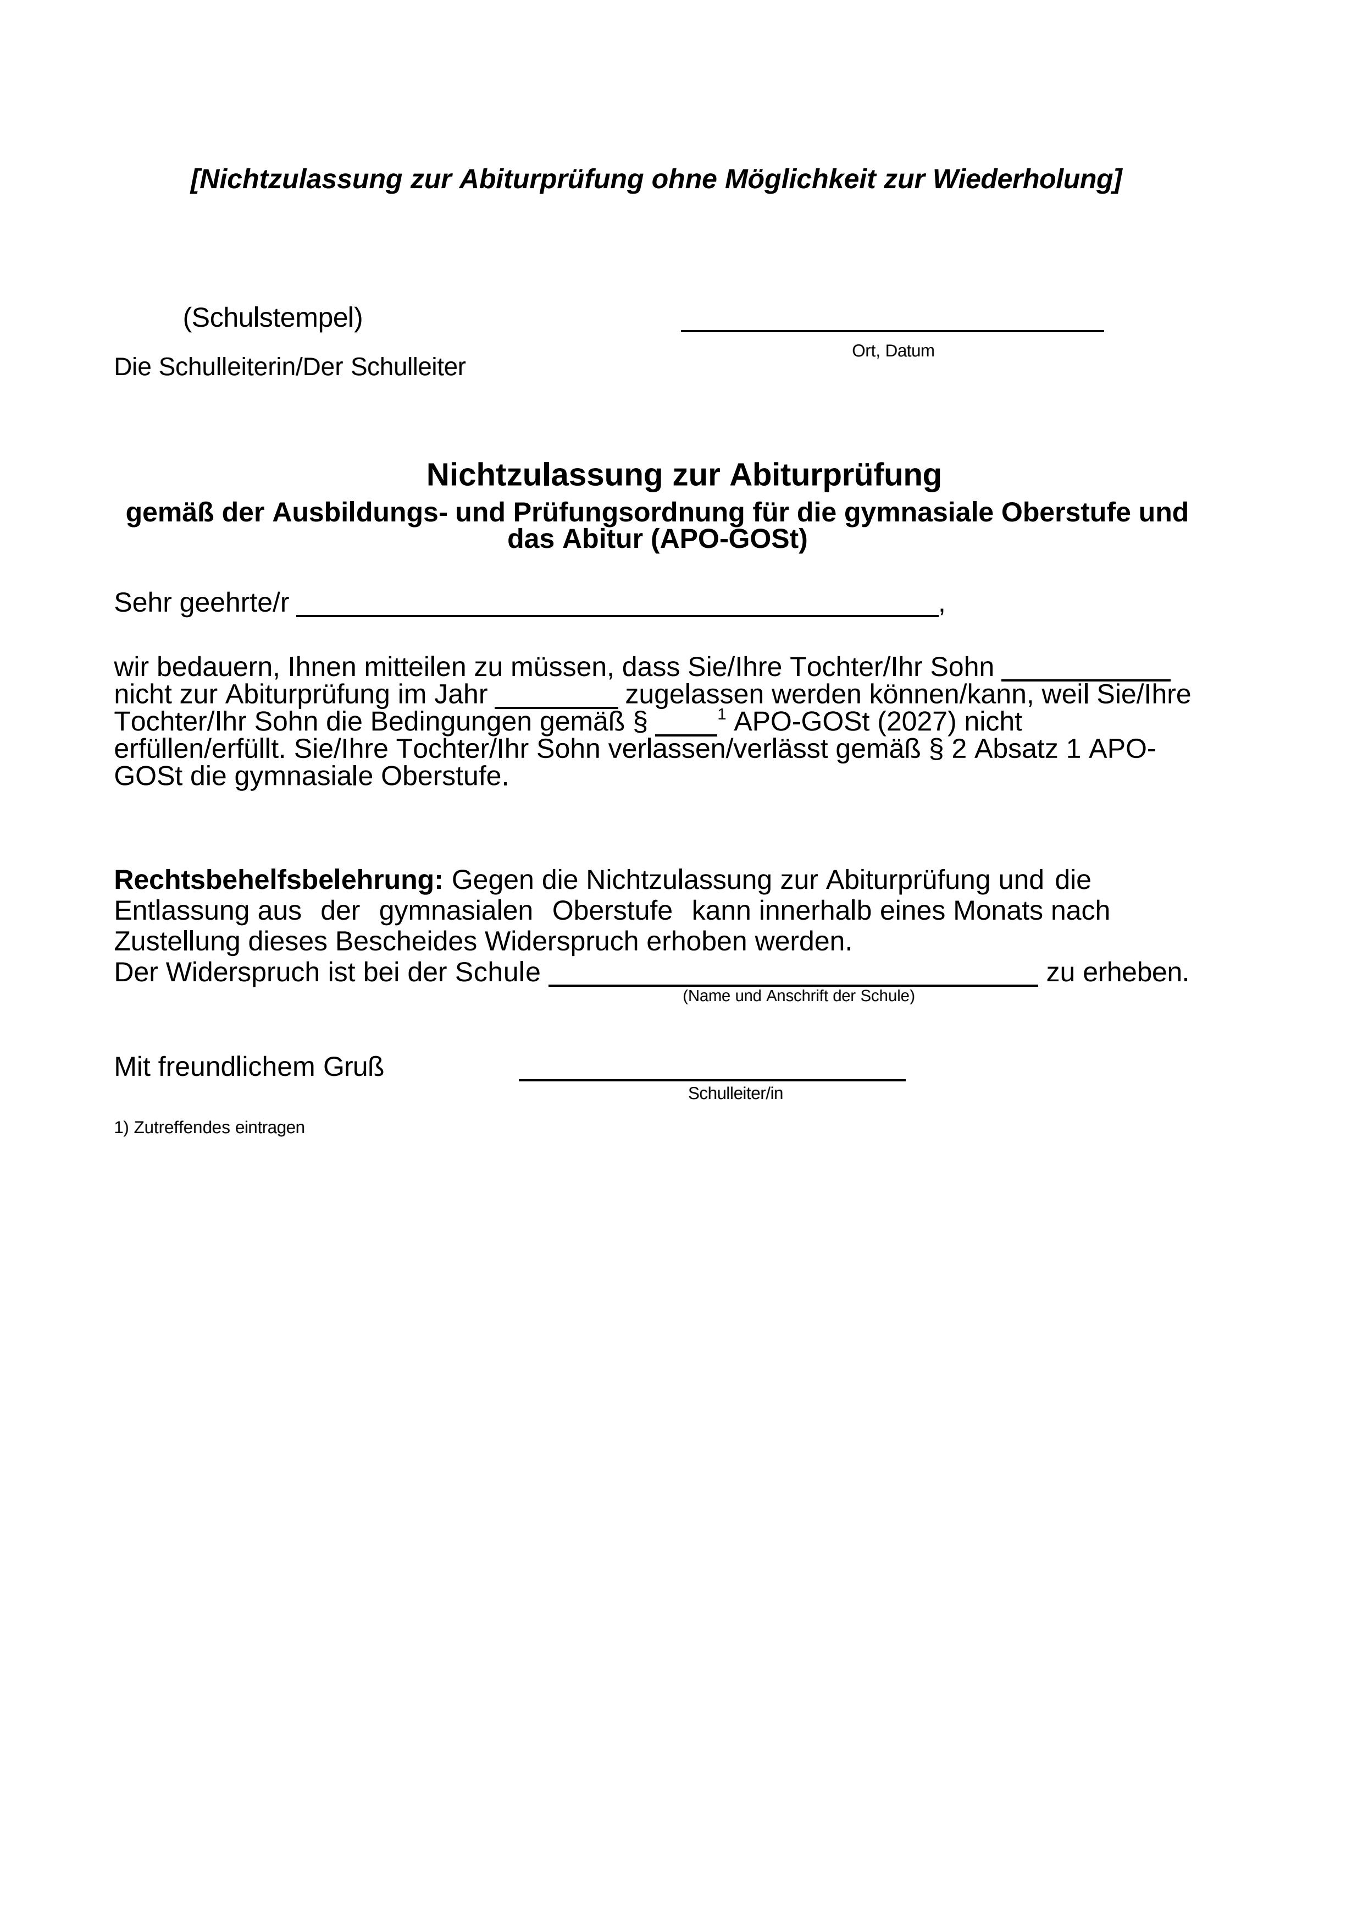

Anlage 12 - Seite 1
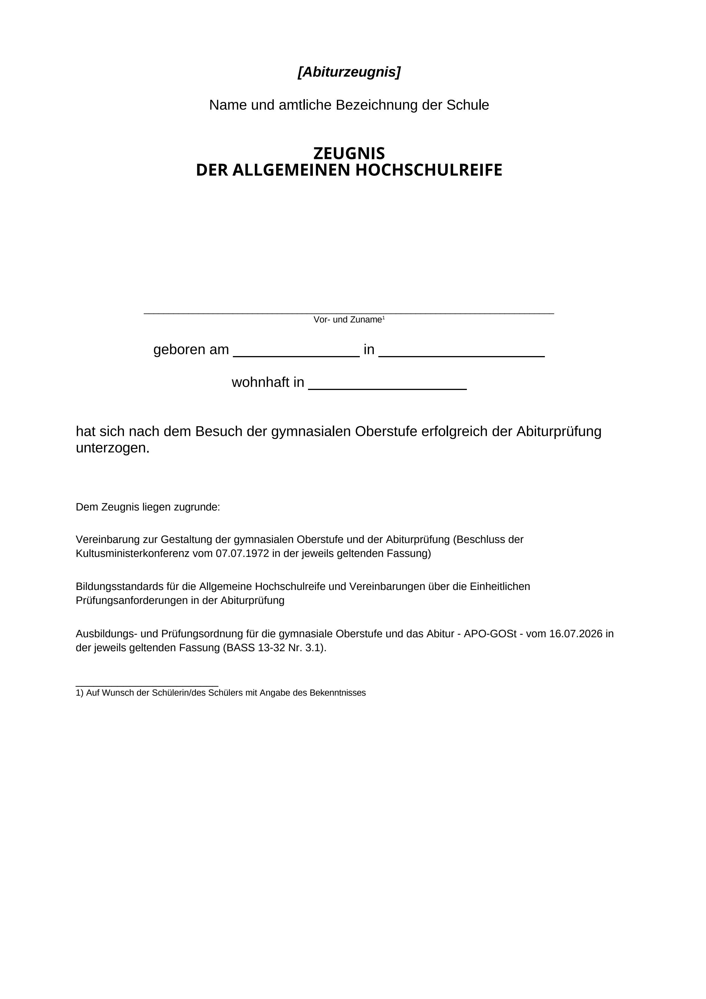
Anlage 12 - Seite 2
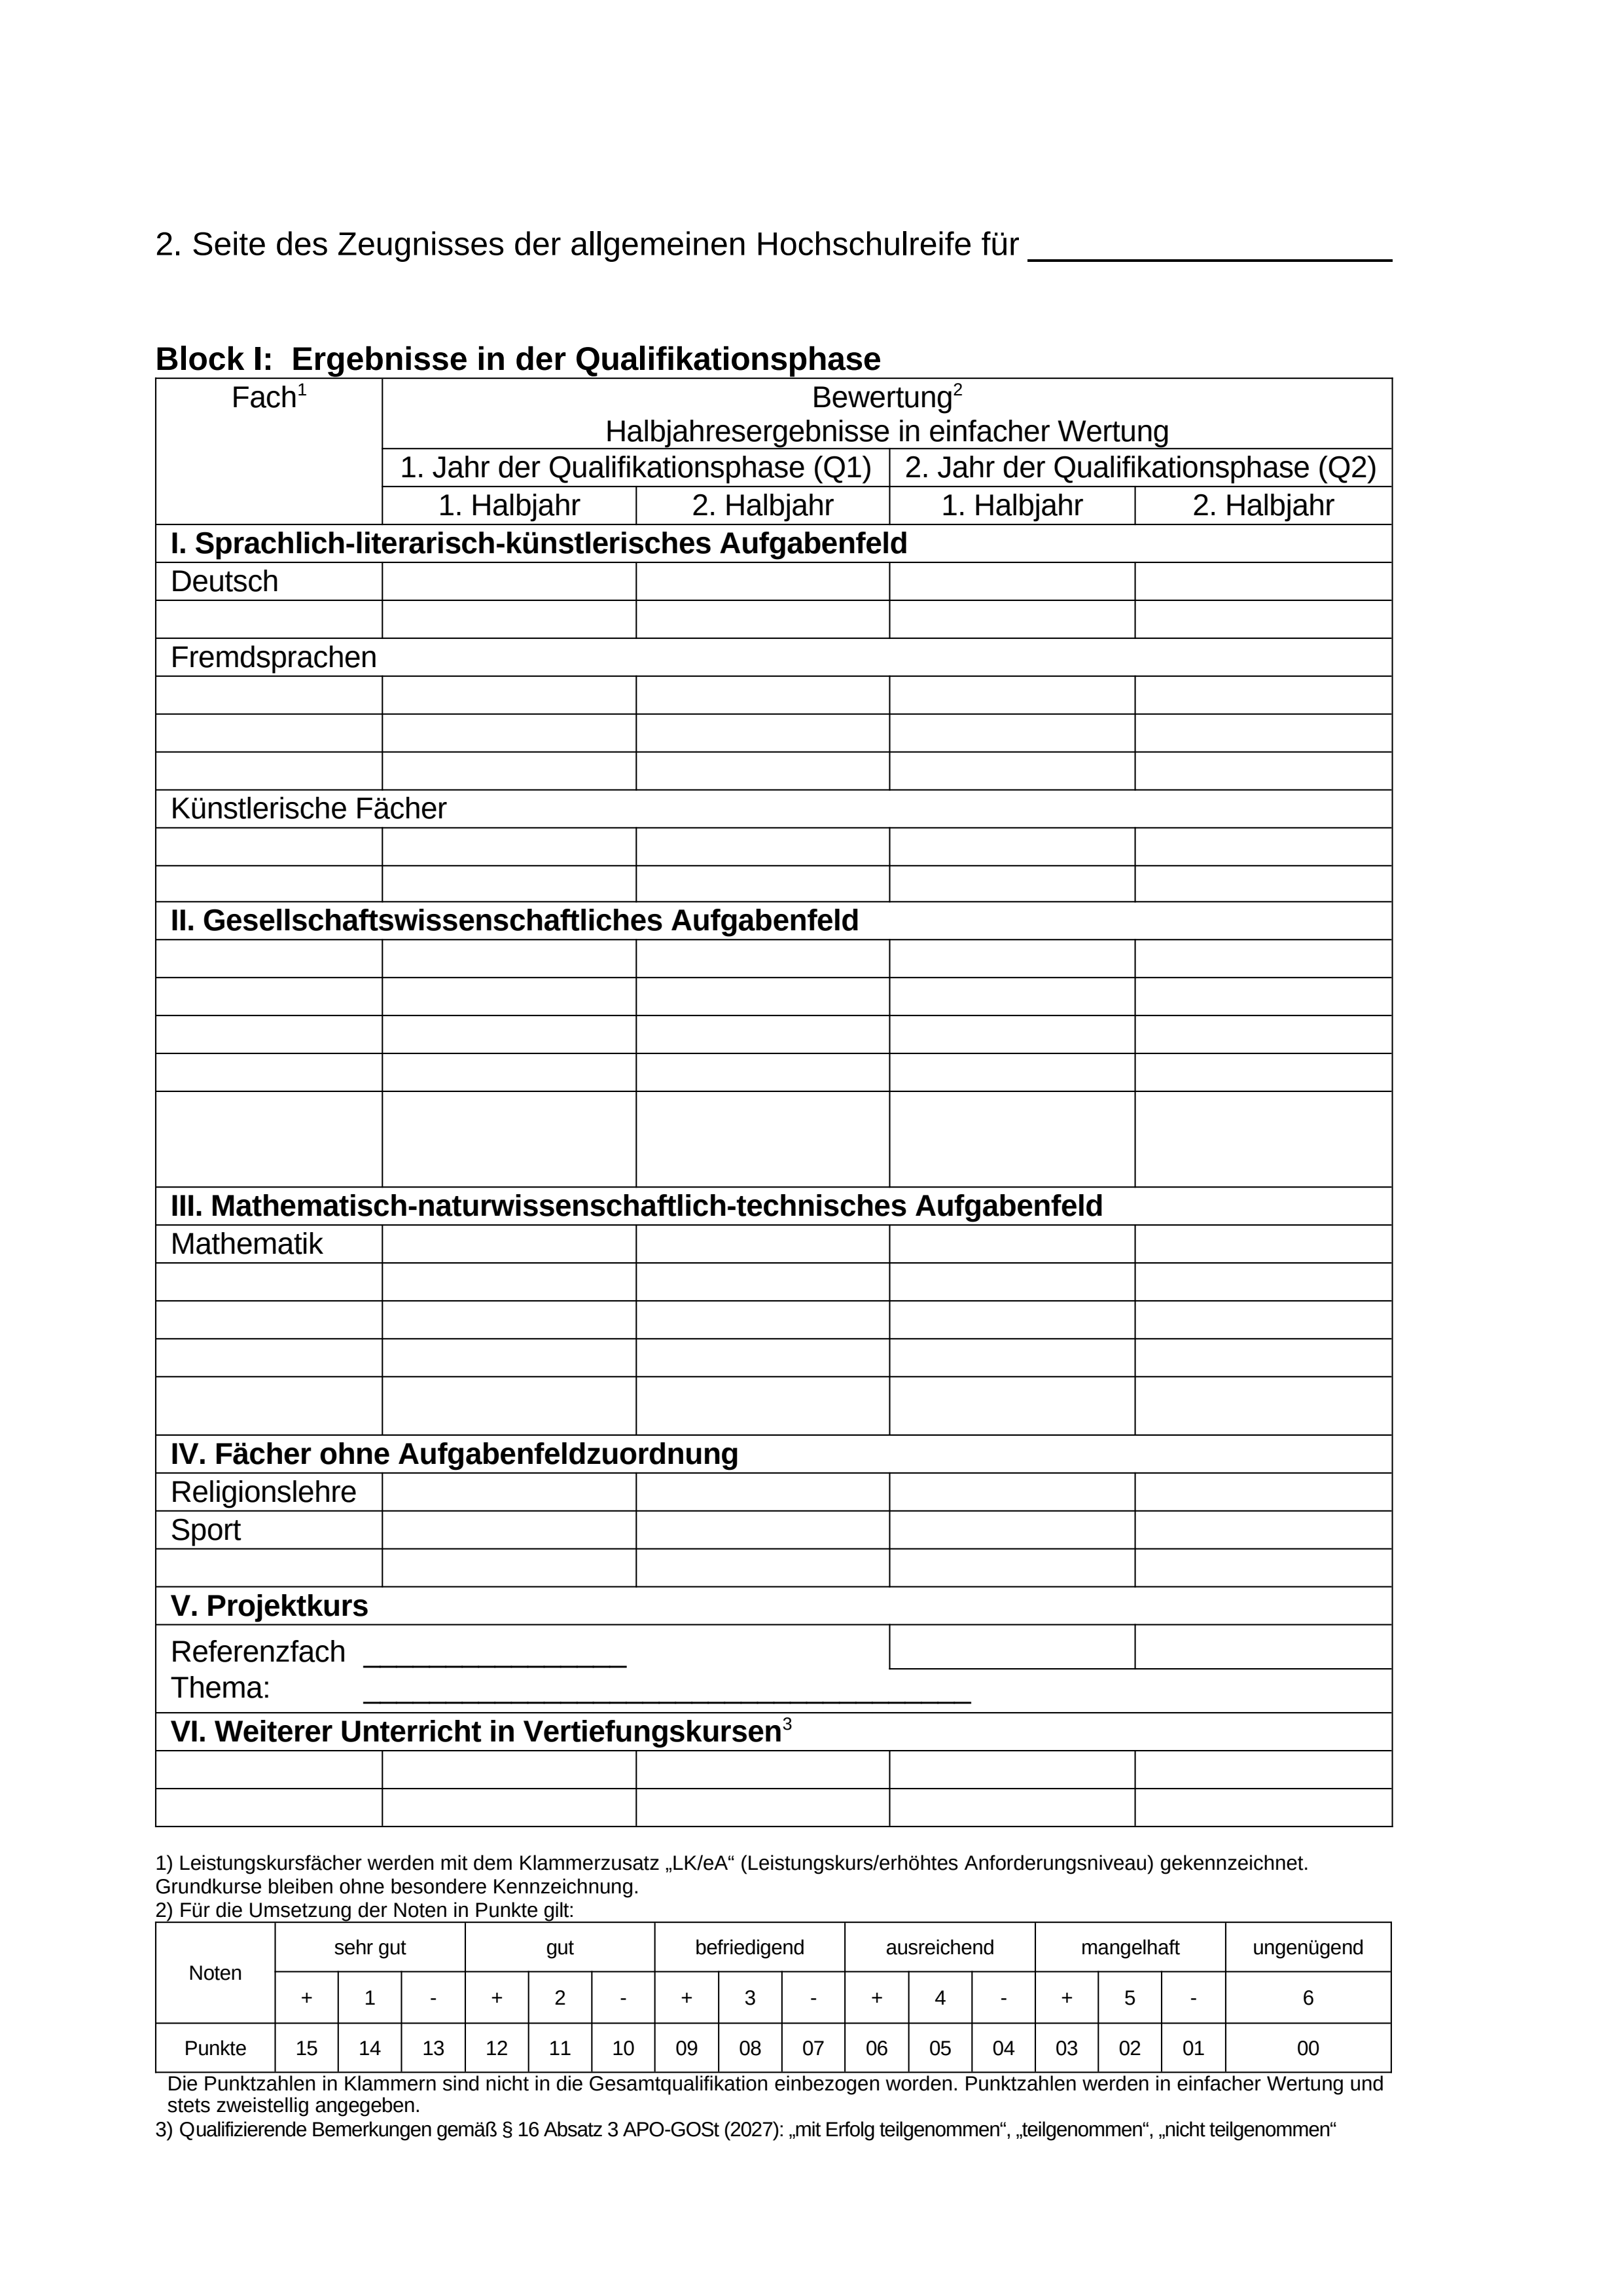

Anlage 12 - Seite 3
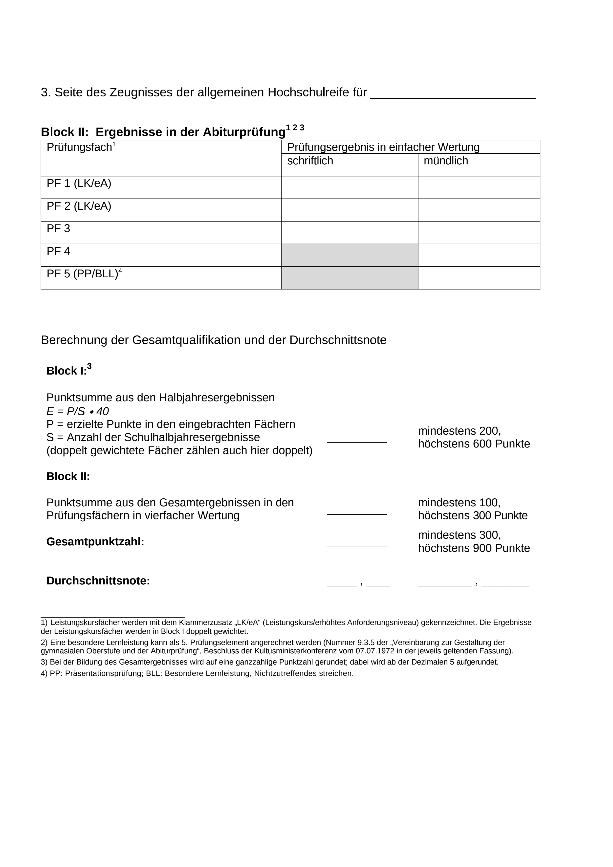
Anlage 12 - Seite 4
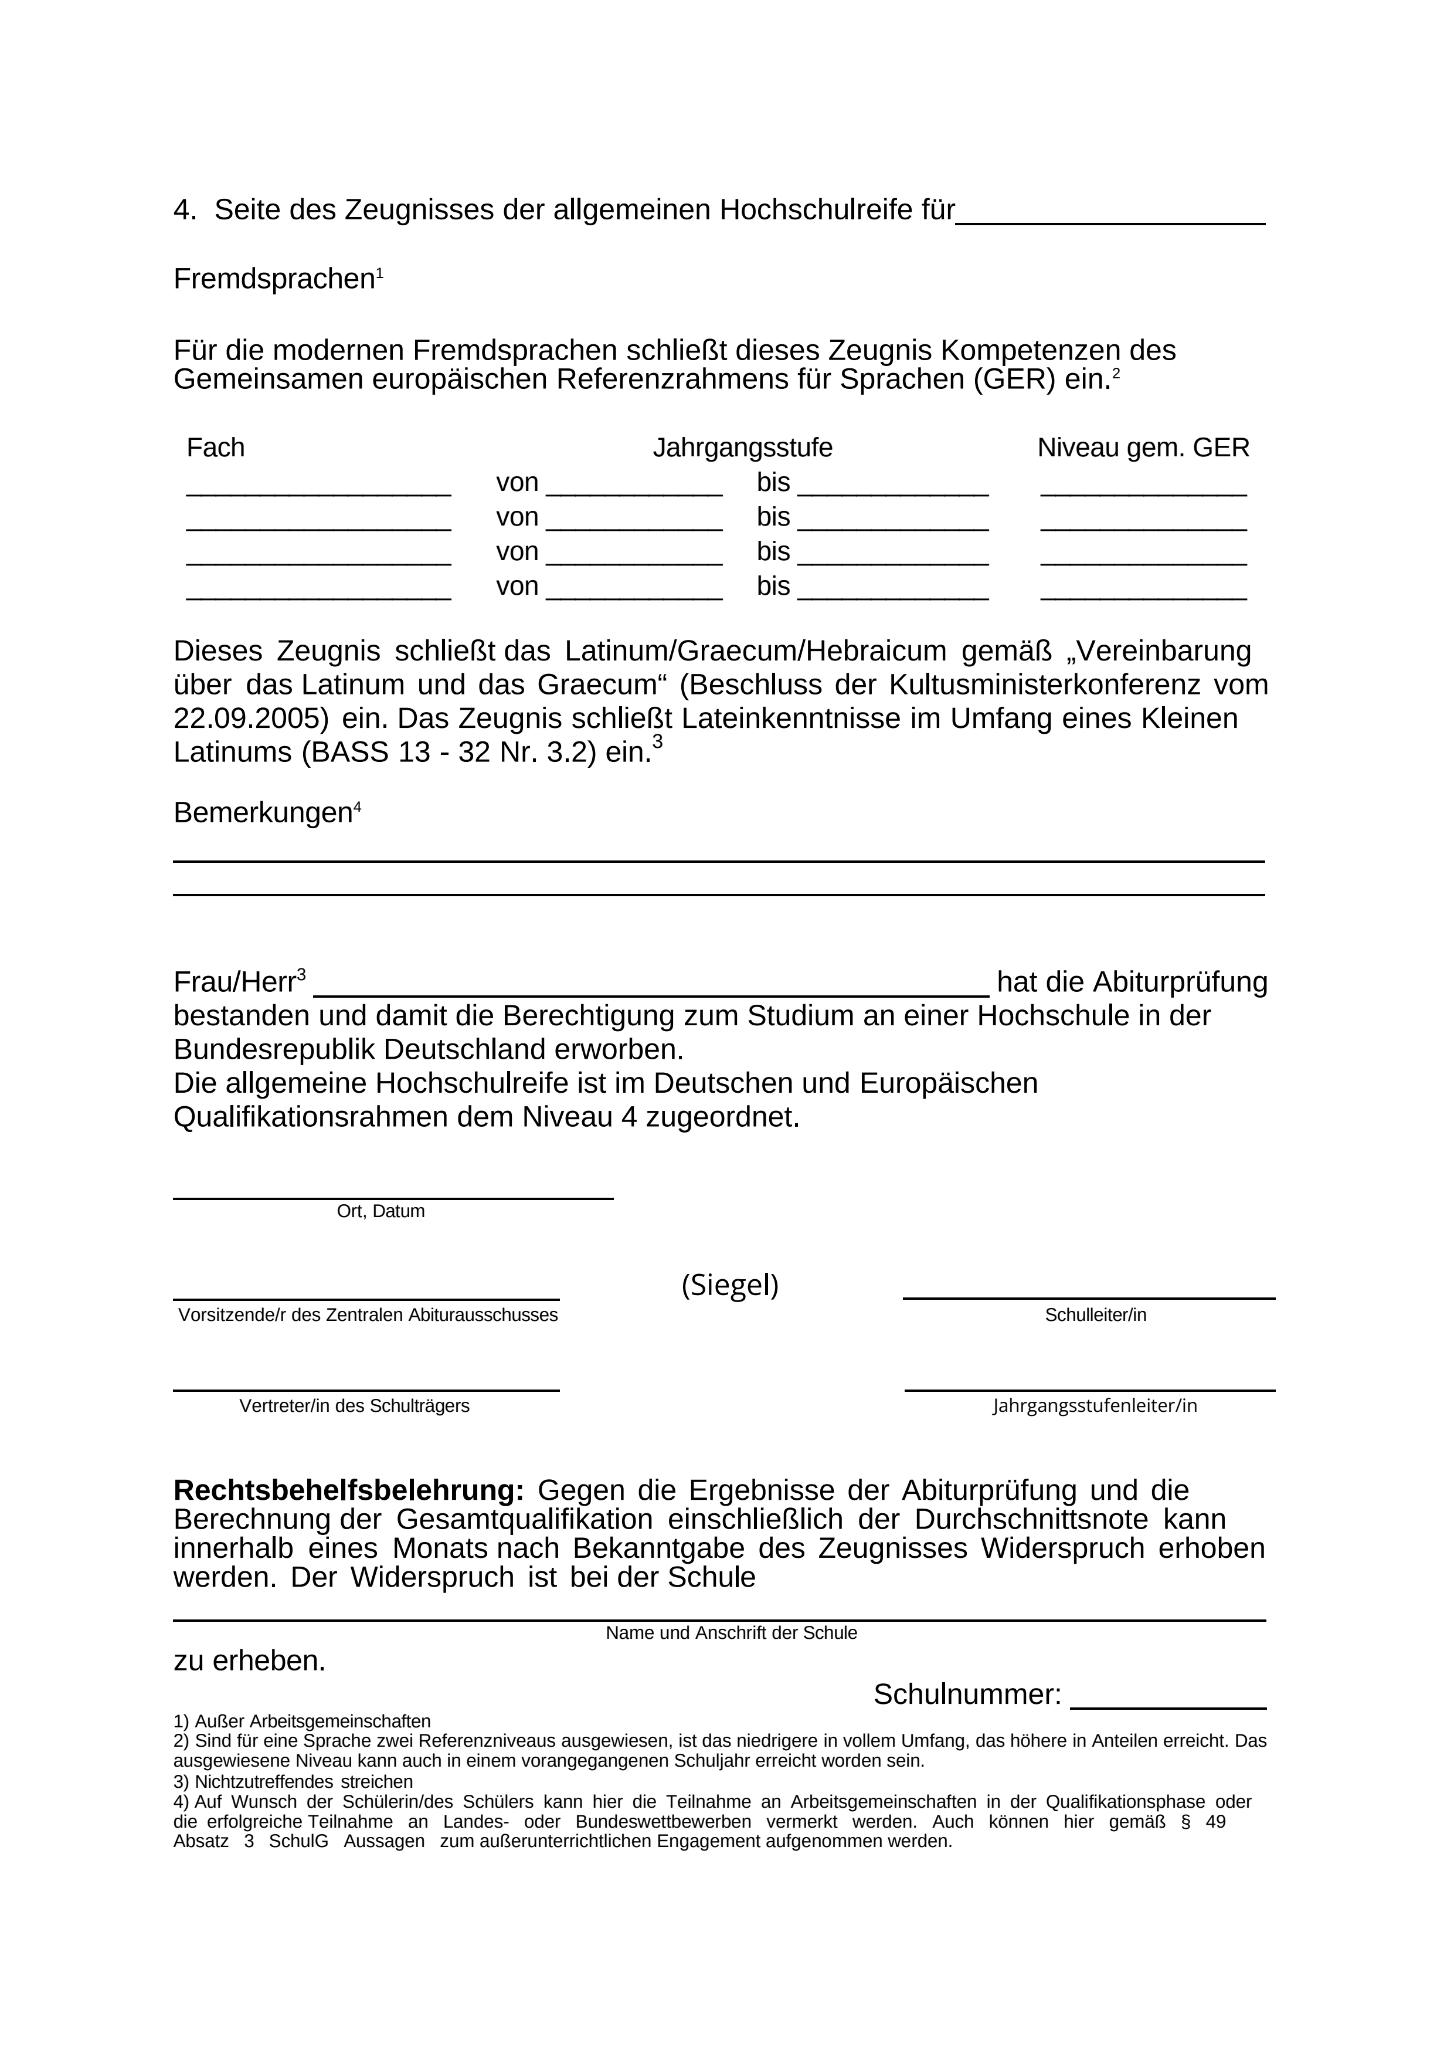

Anlage 13
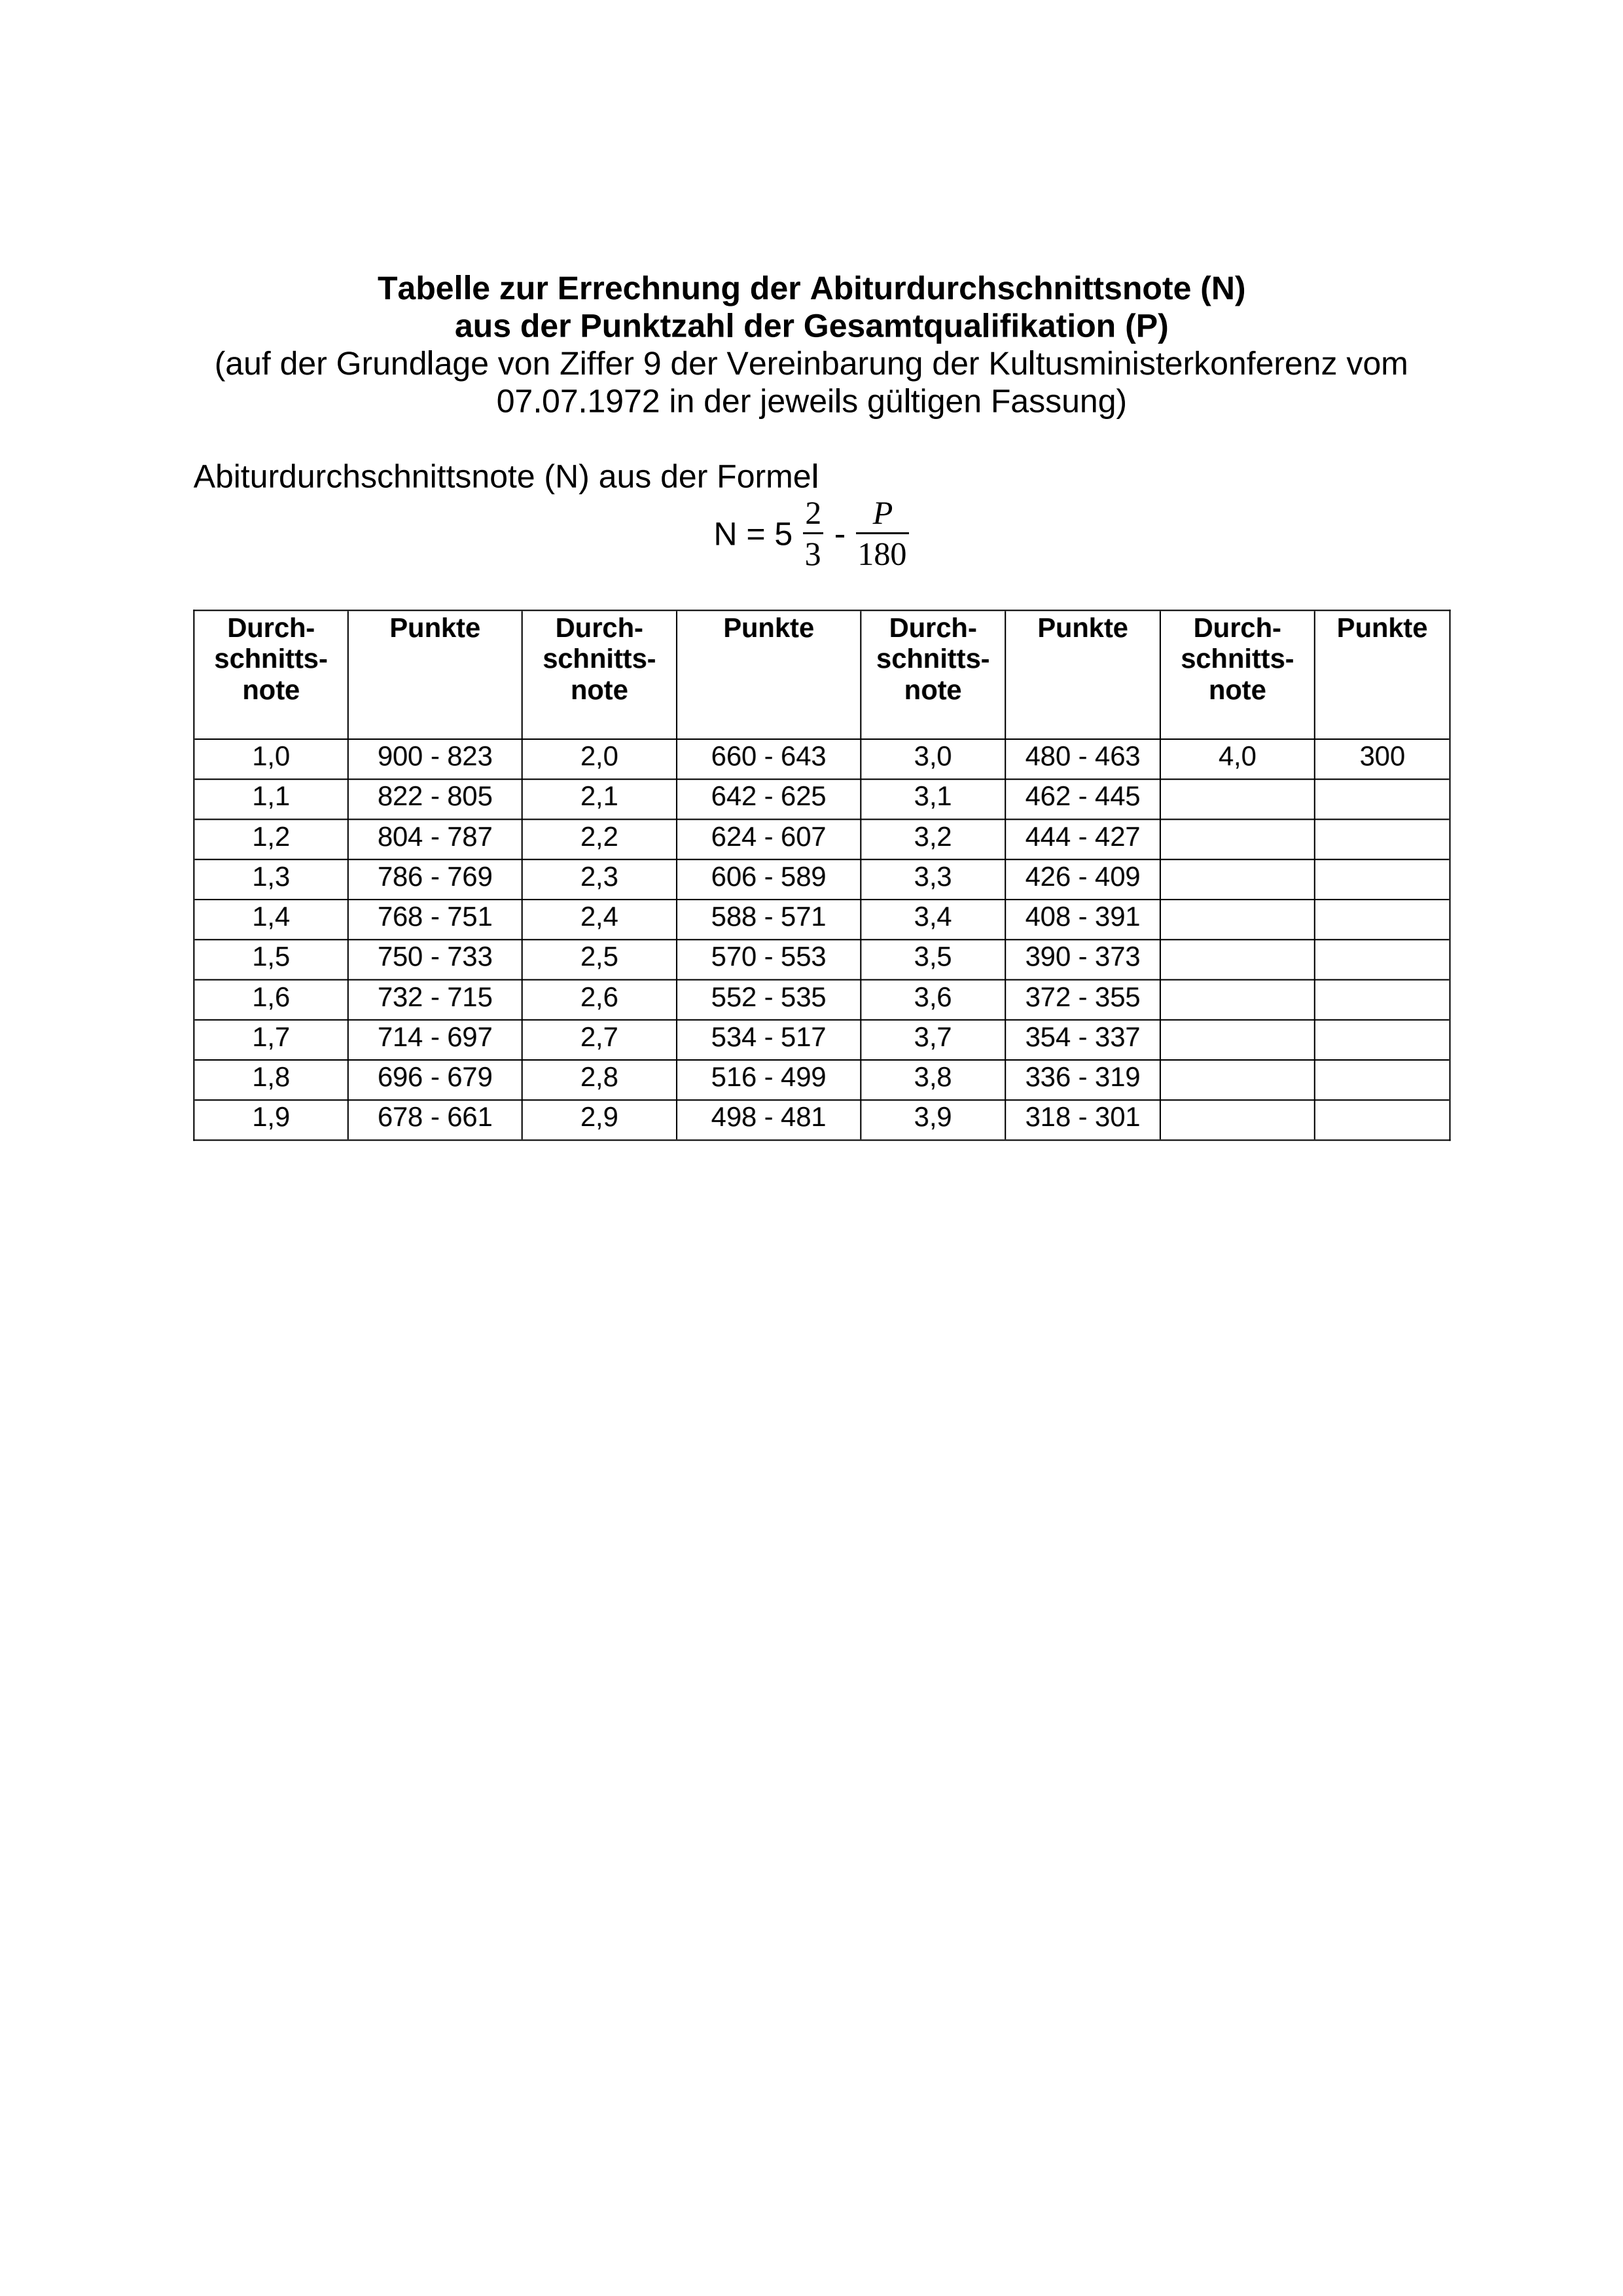
Anlage 14
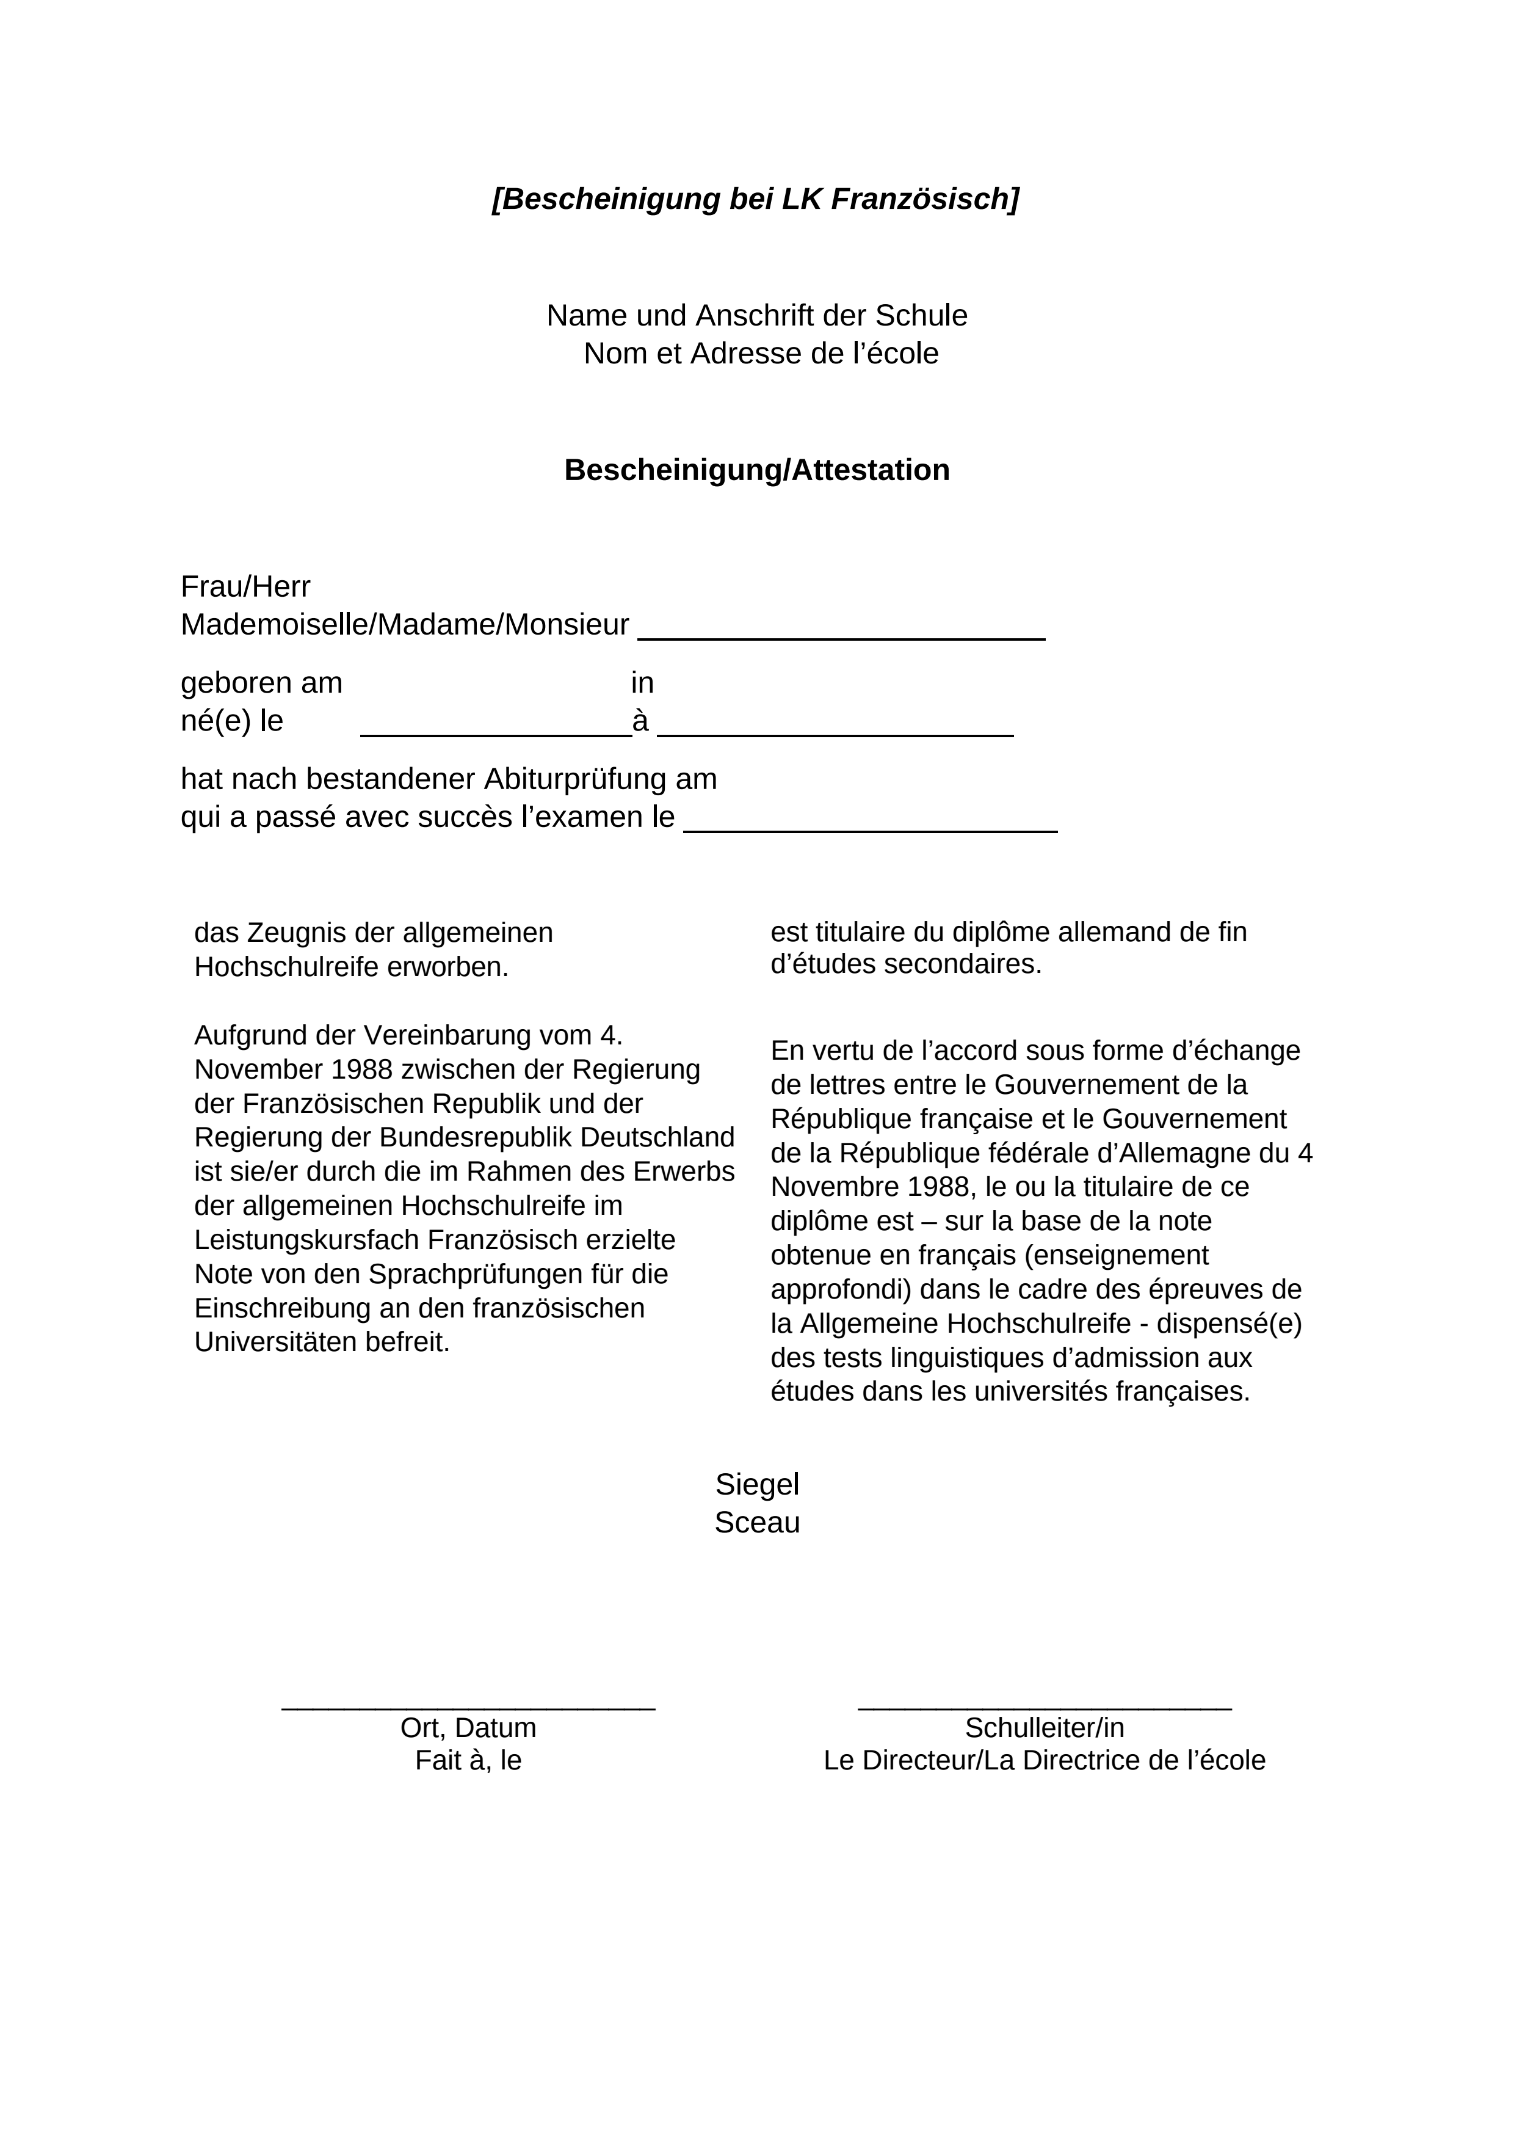

Anlage 15 - Seite 1
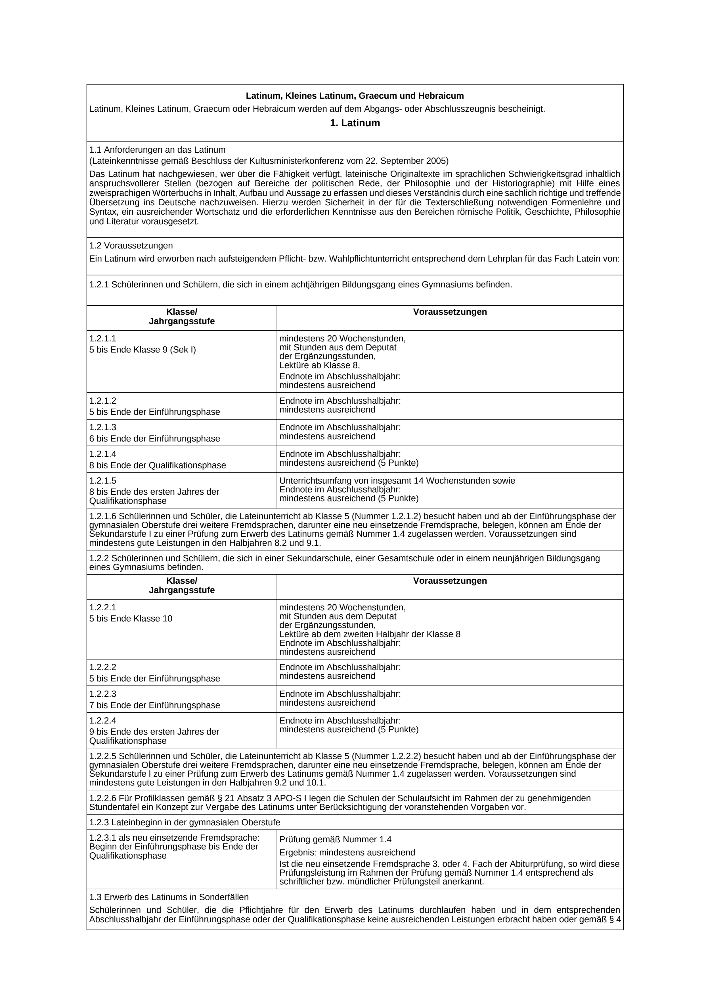
Anlage 15 - Seite 2
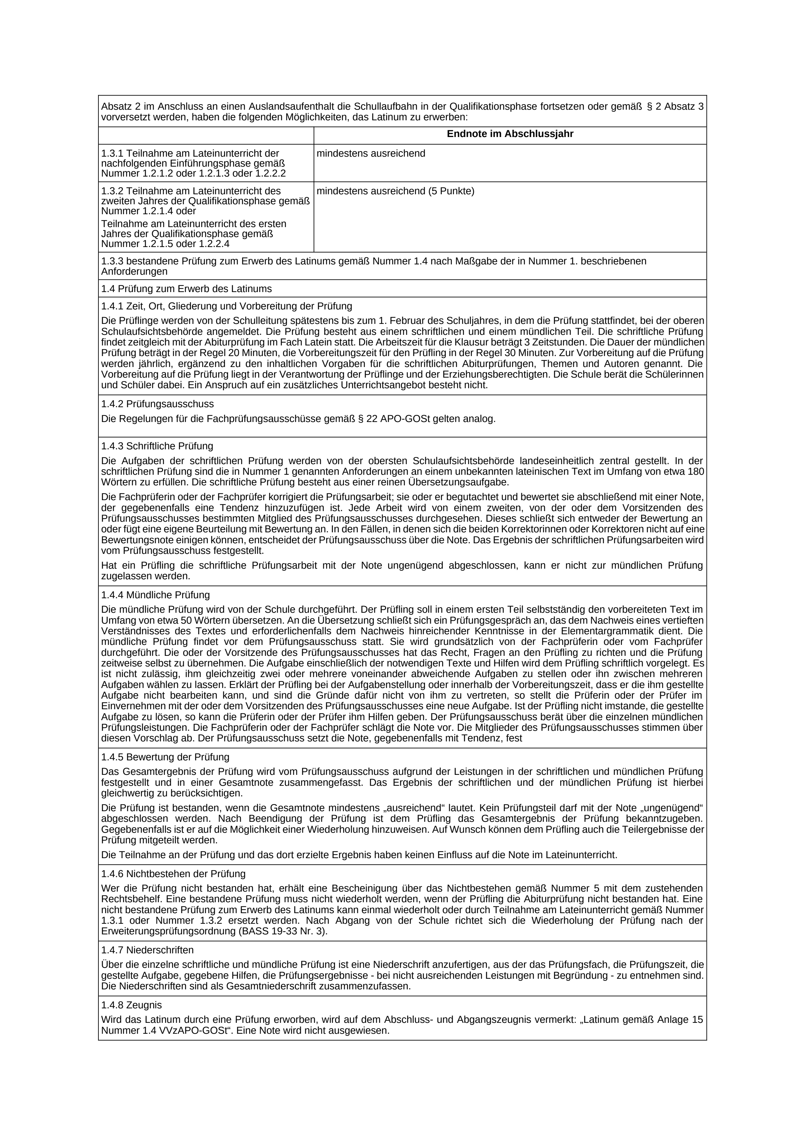

Anlage 15 - Seite 3
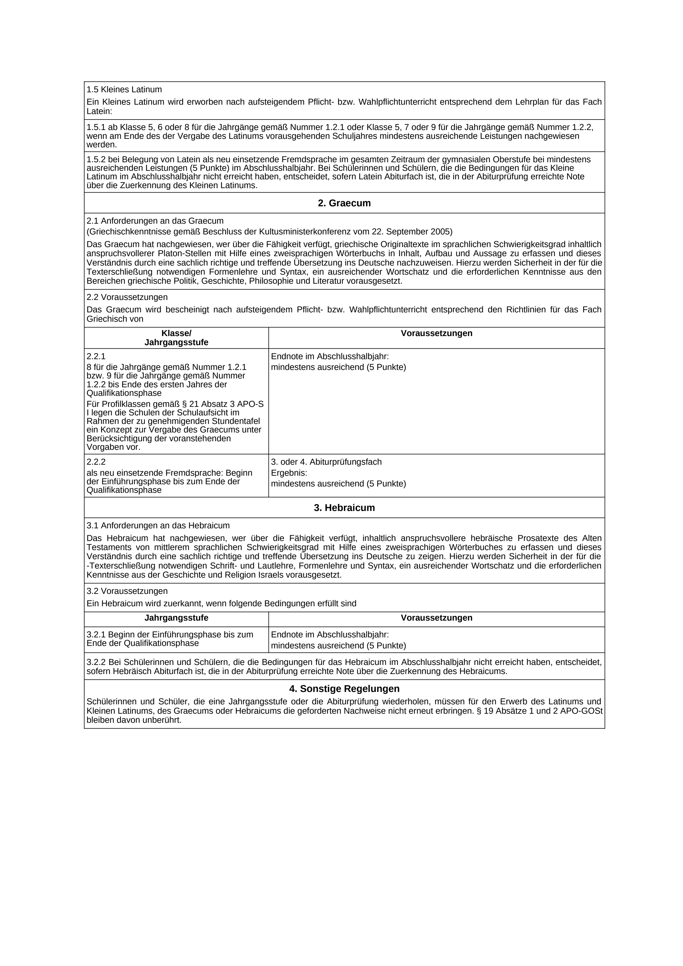
Anlage 15 - Seite 4
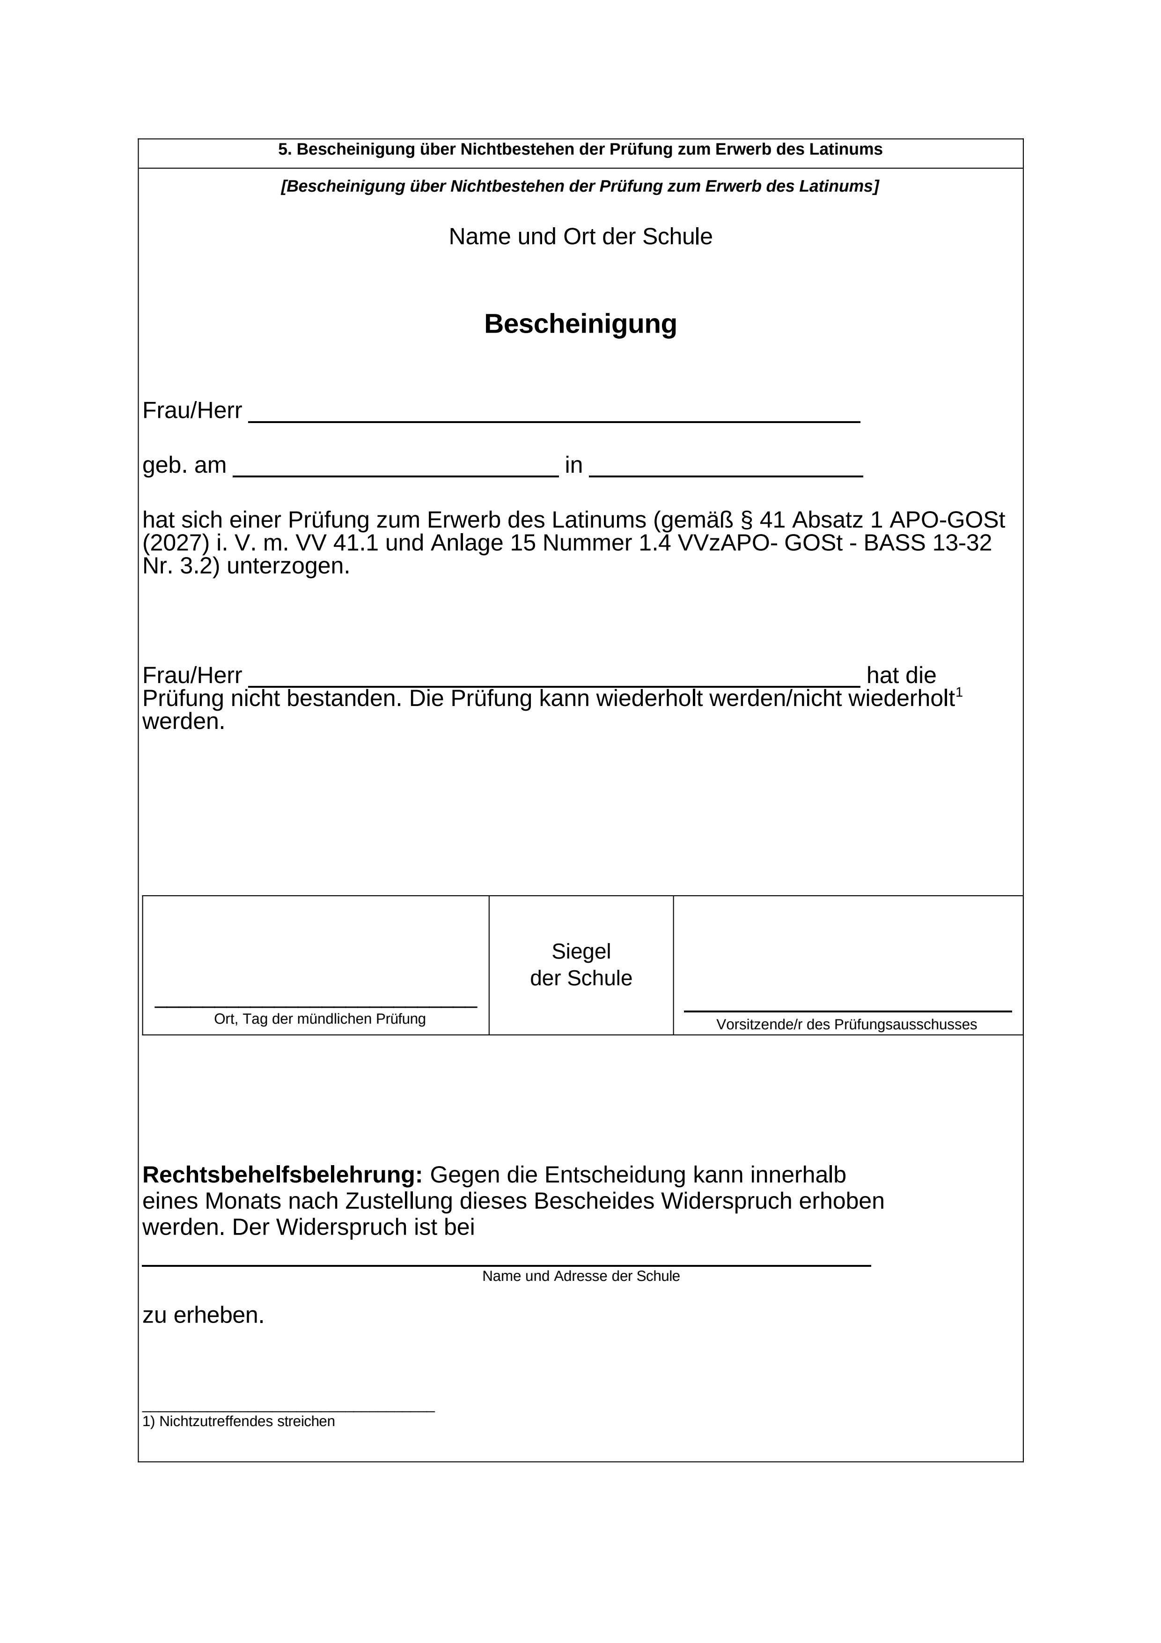

Anlage 16 - Seite 1
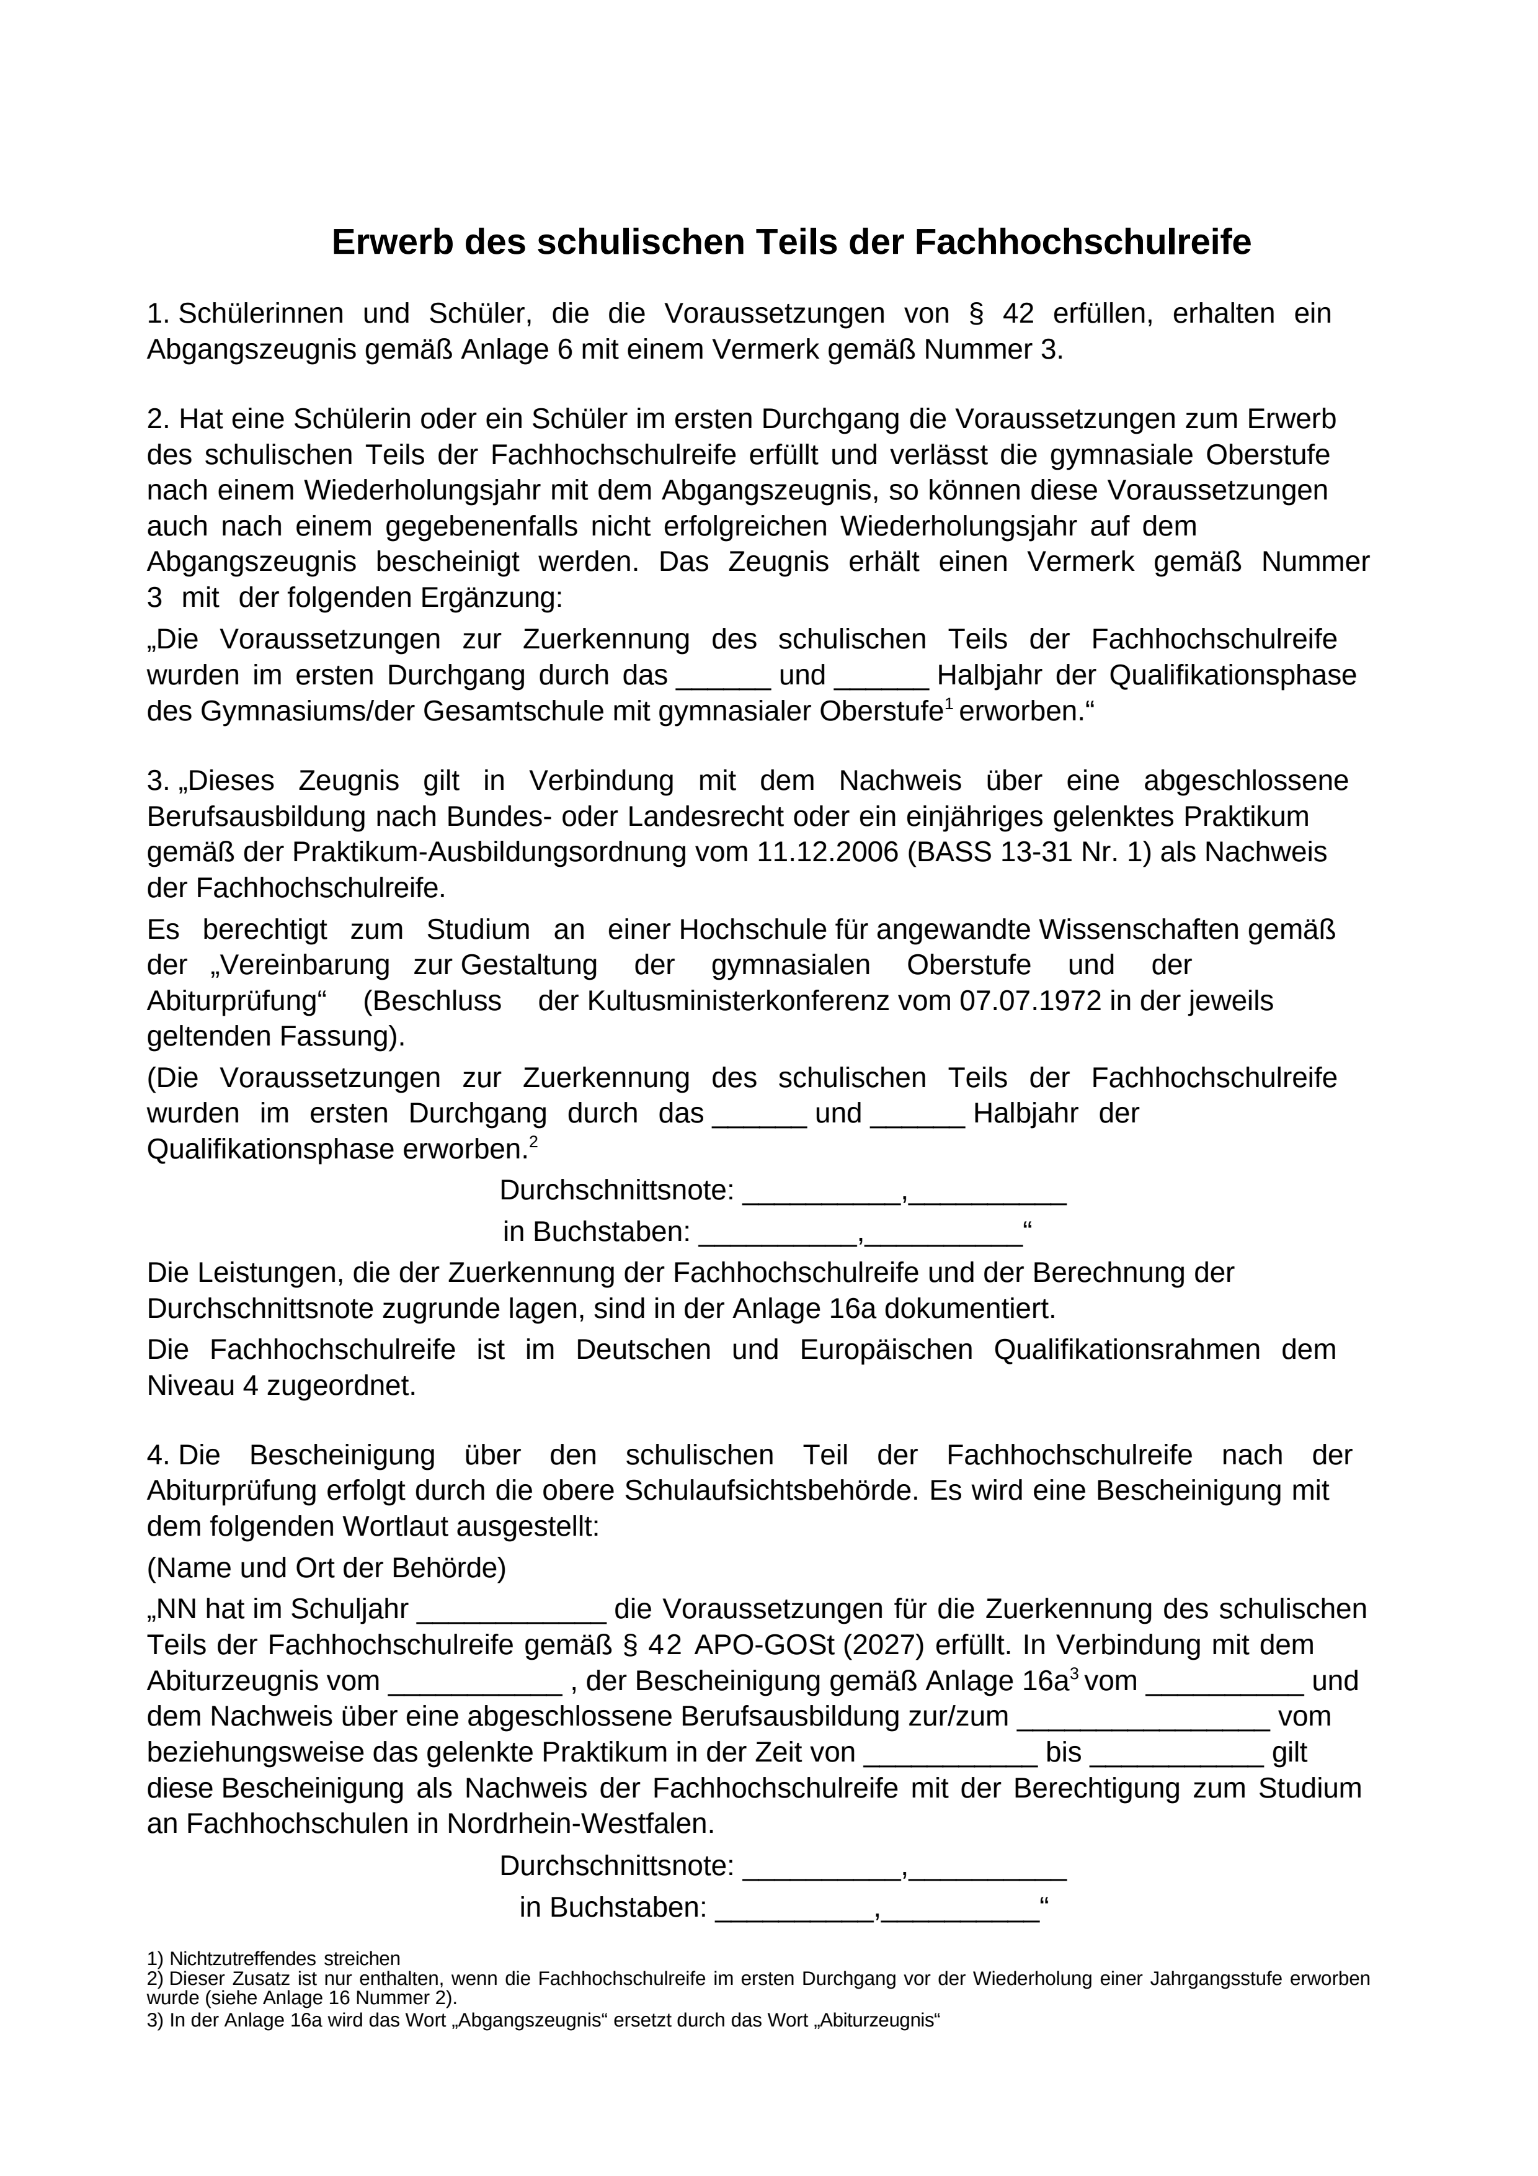
Anlage 16 - Seite 2
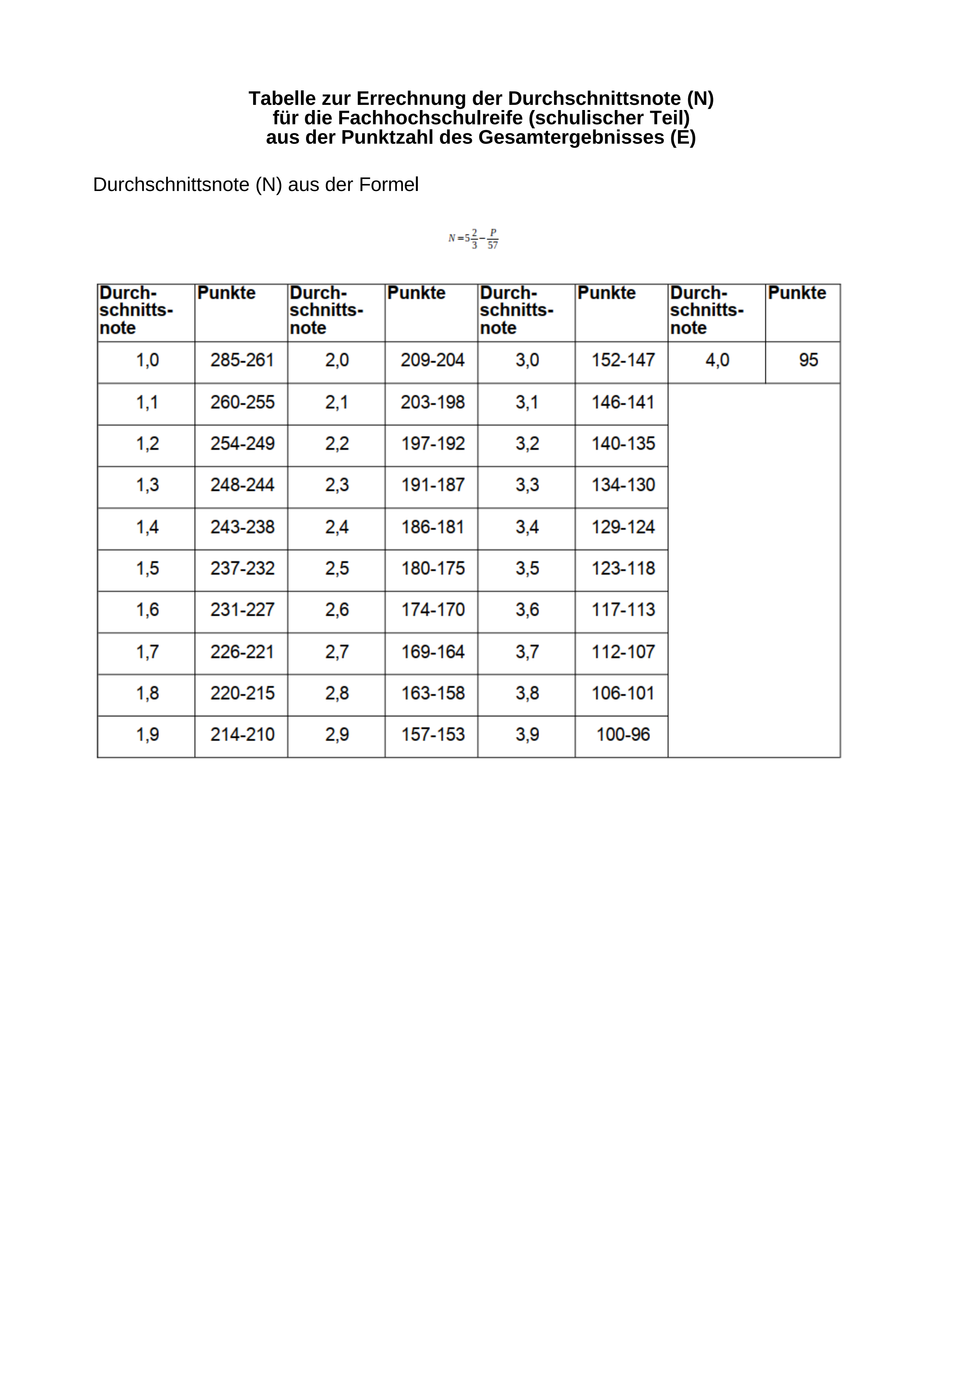
Anlage 16a - Seite 1
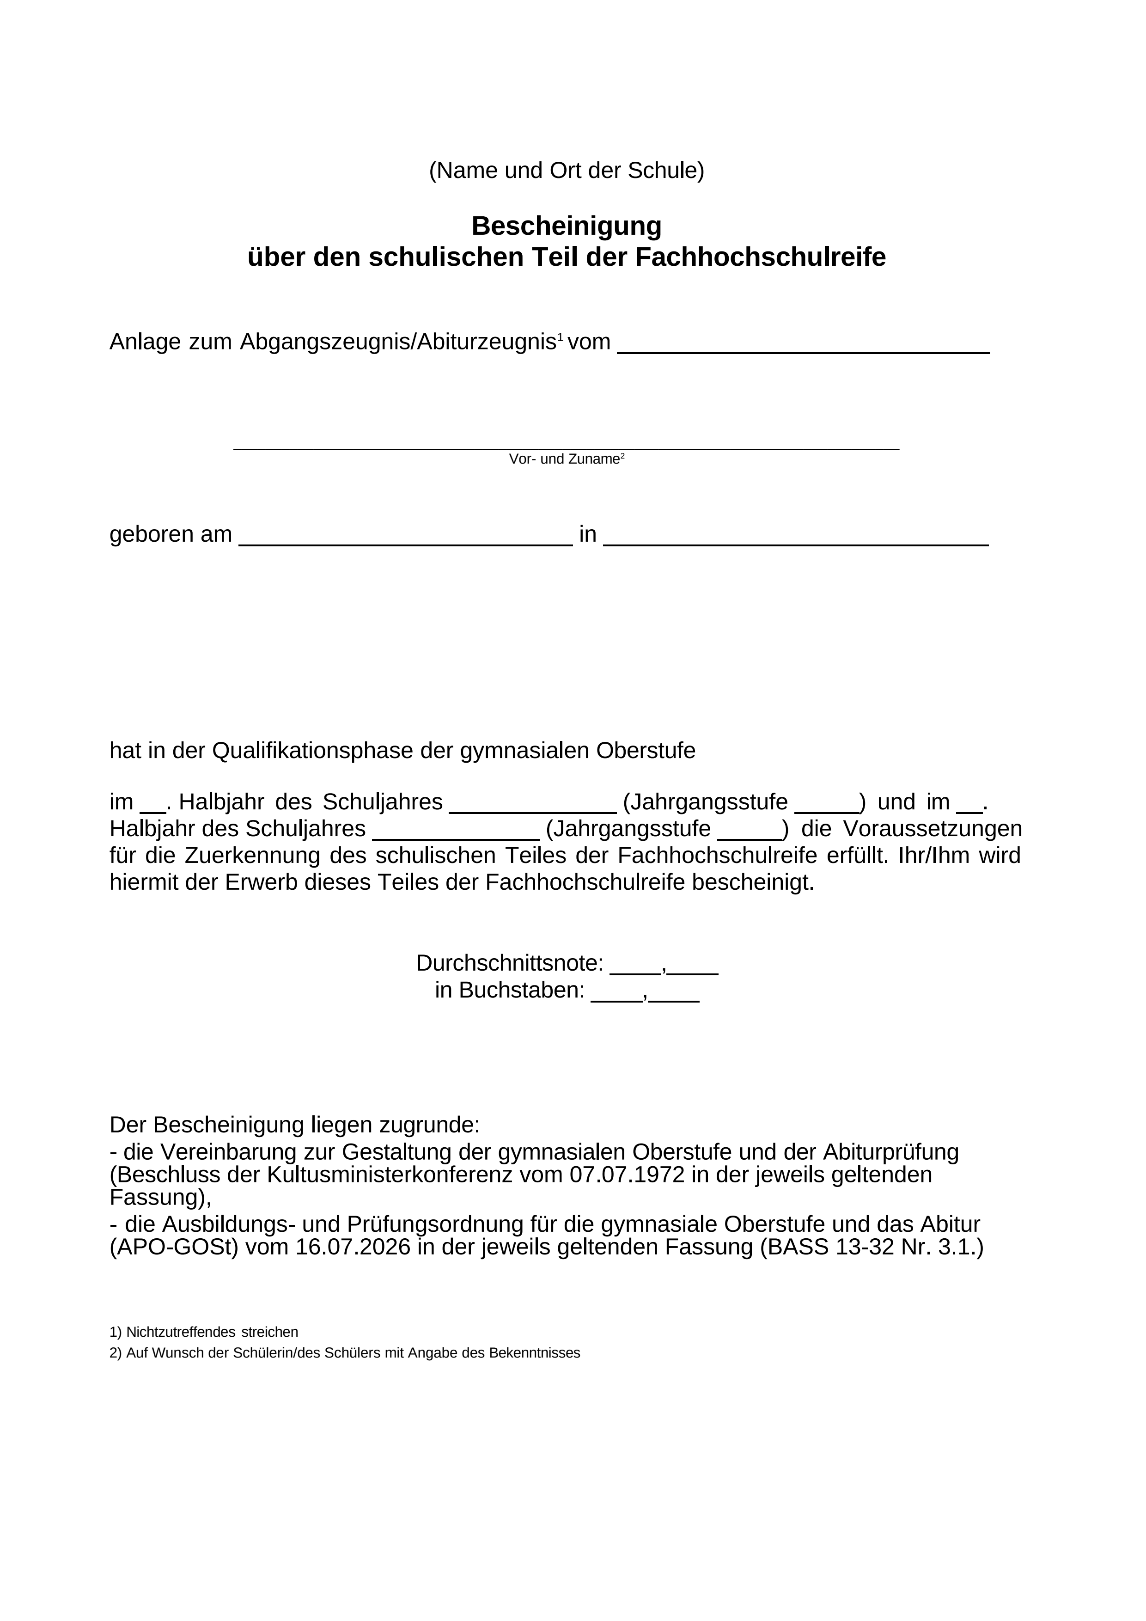

Anlage 16a - Seite 2
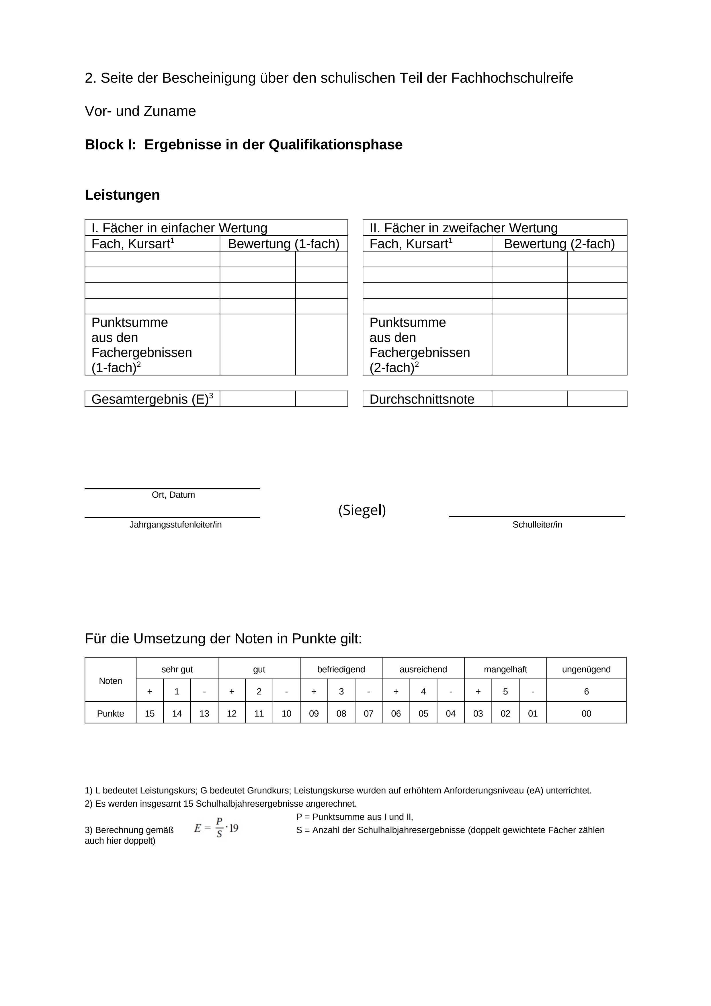
Anlage 17
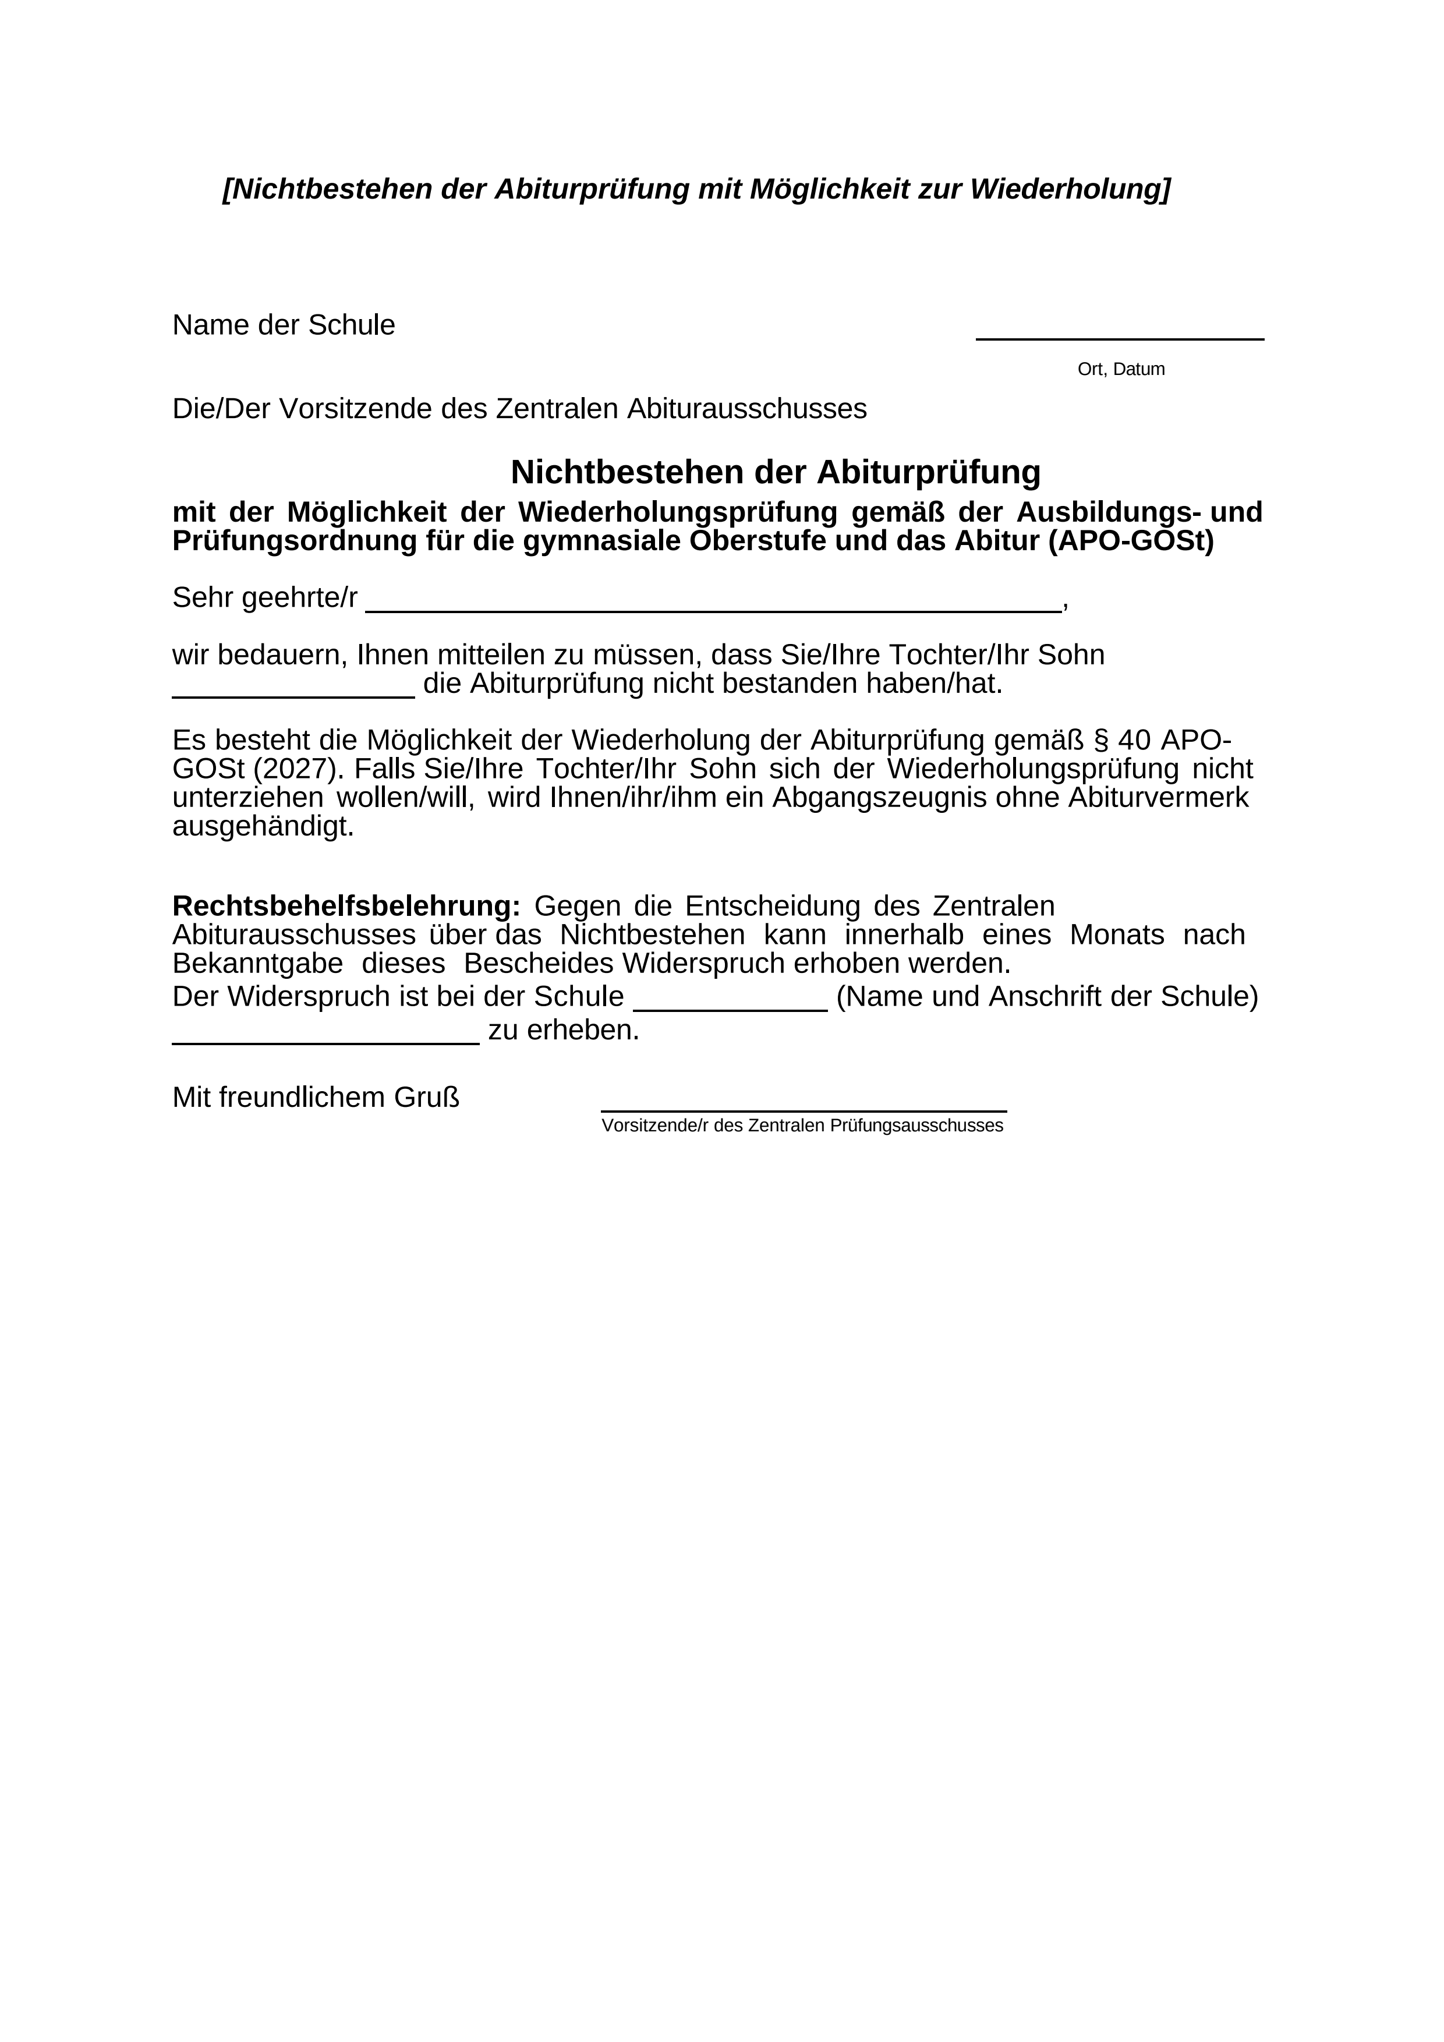

Anlage 18
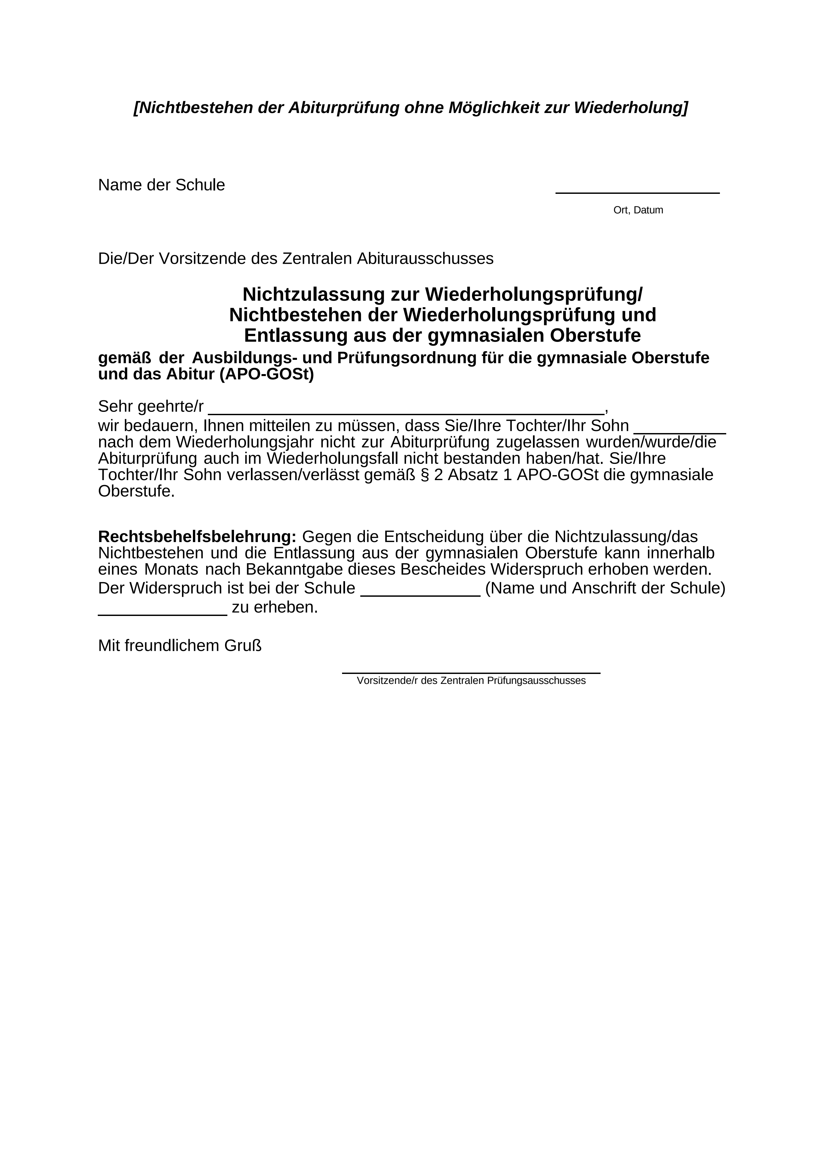
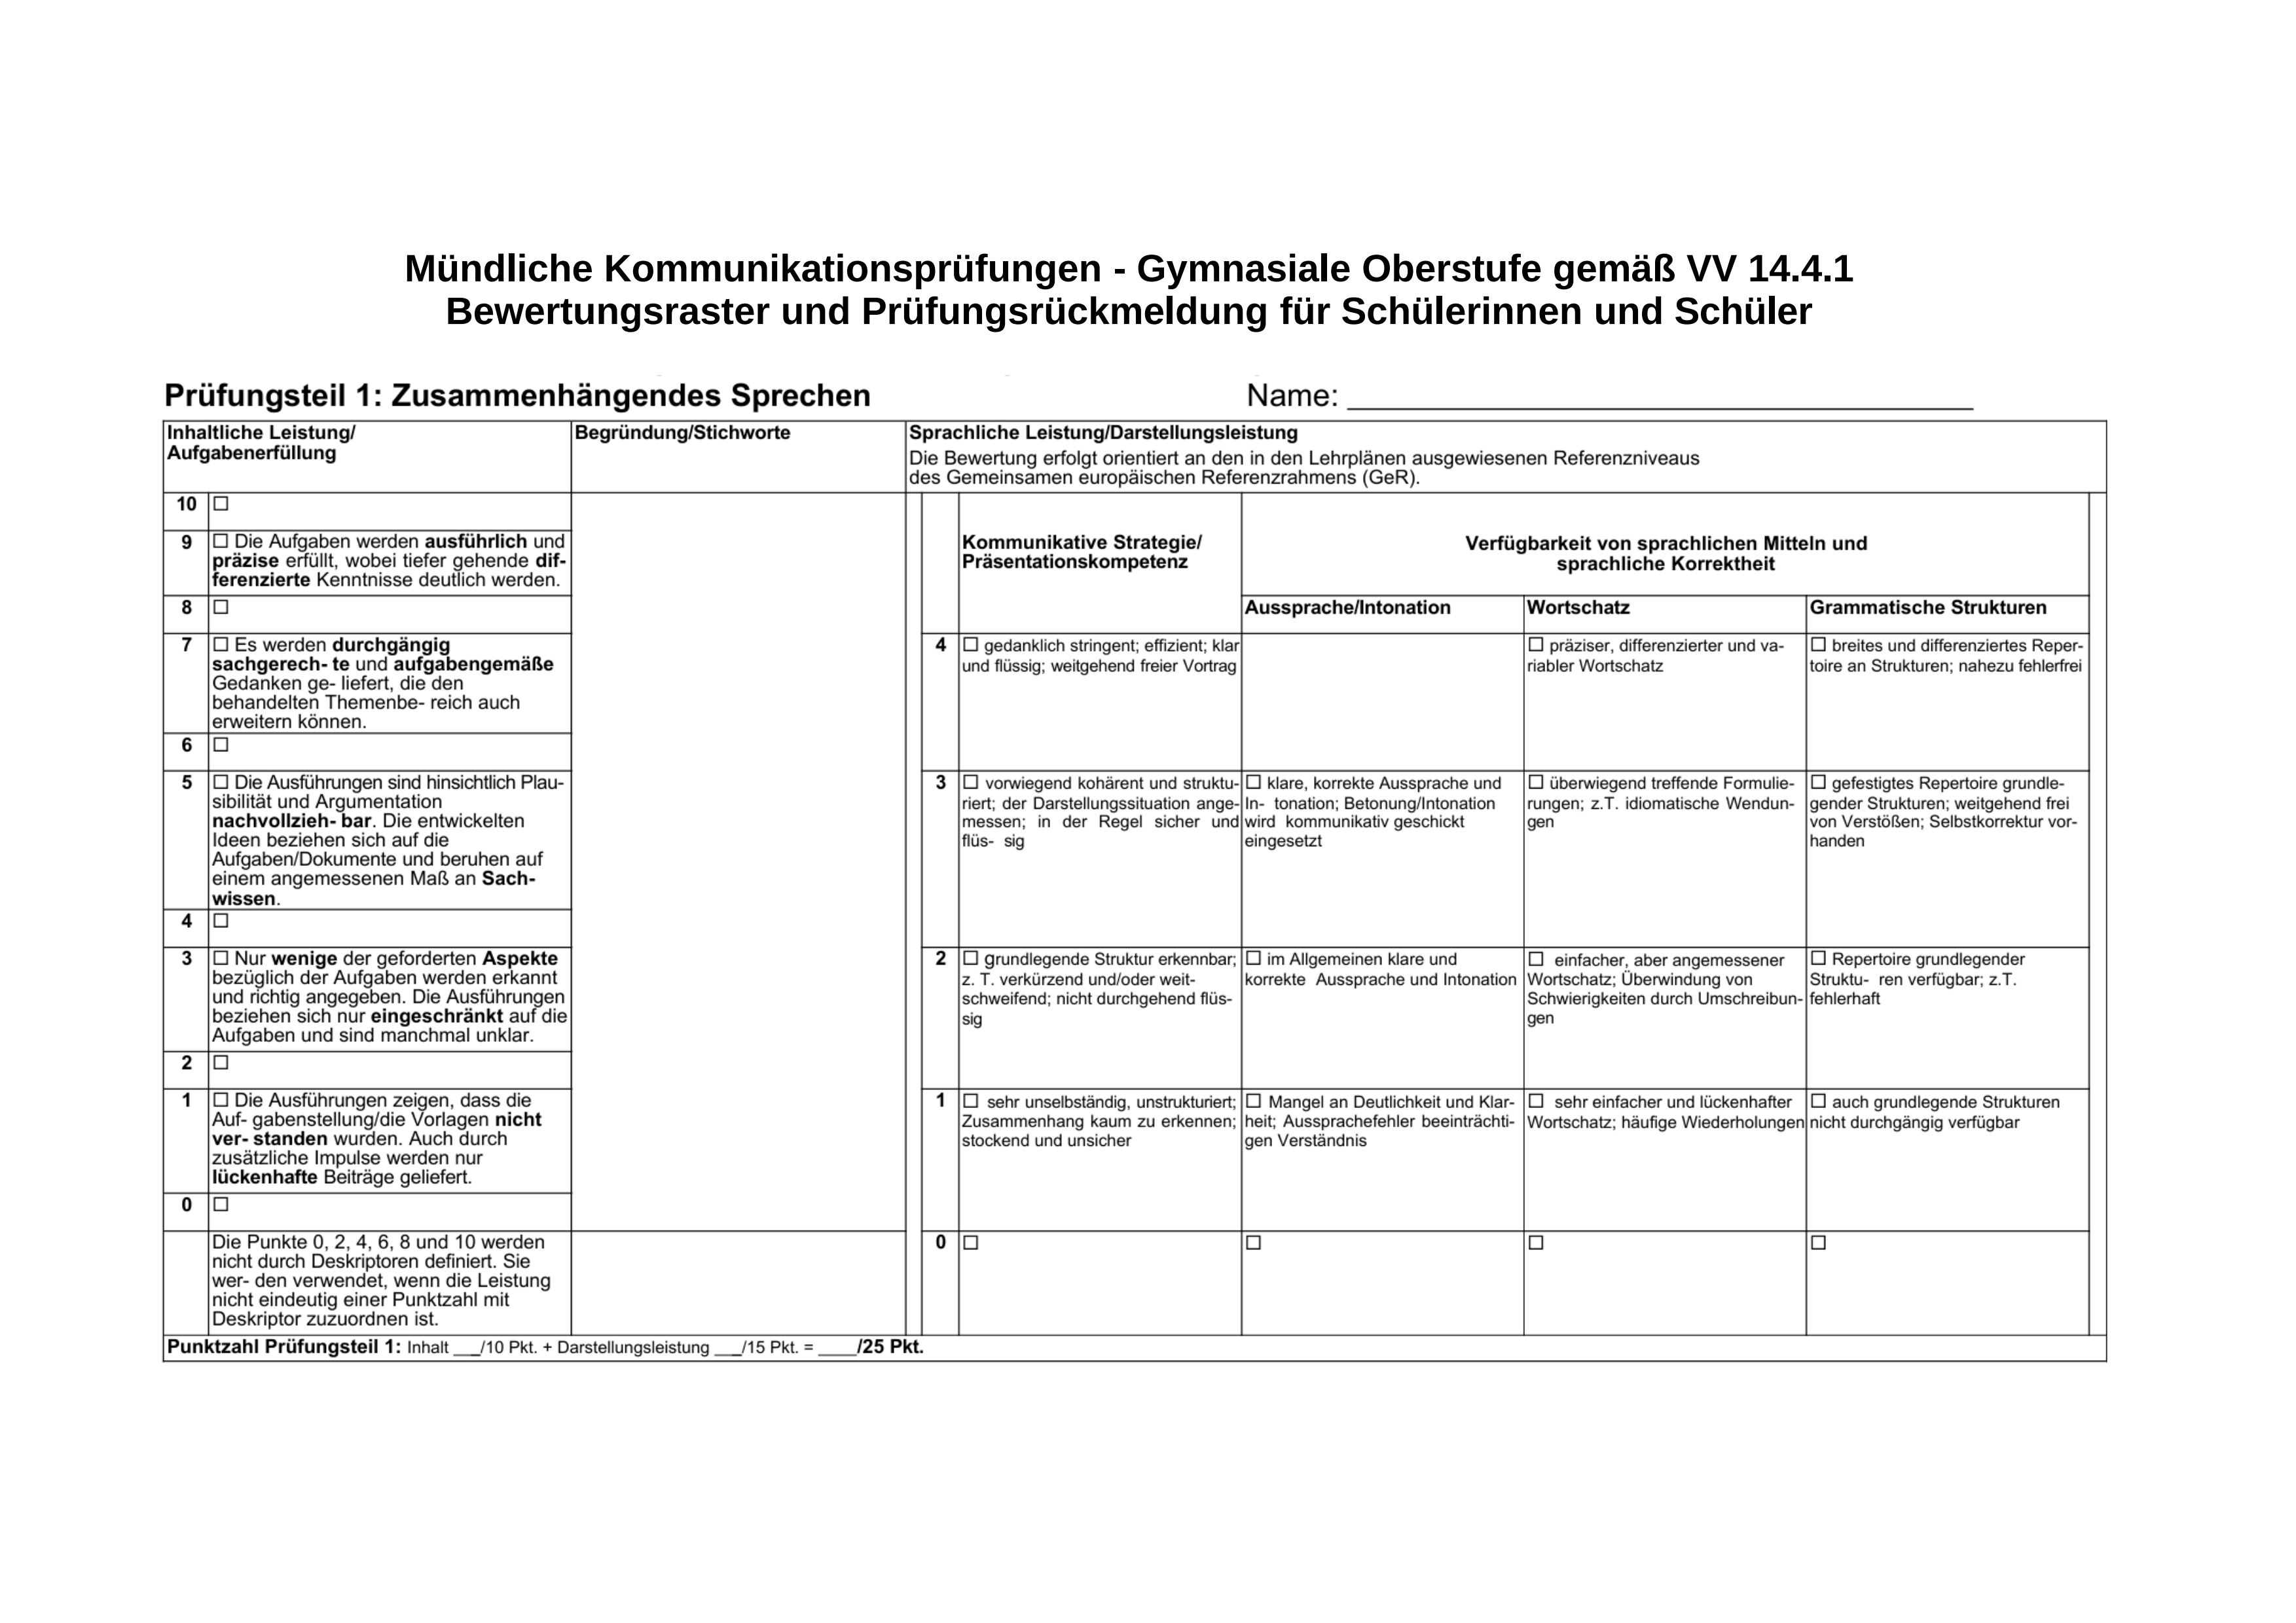
Anlage 19 - Seite 1

Anlage 19 - Seite 2
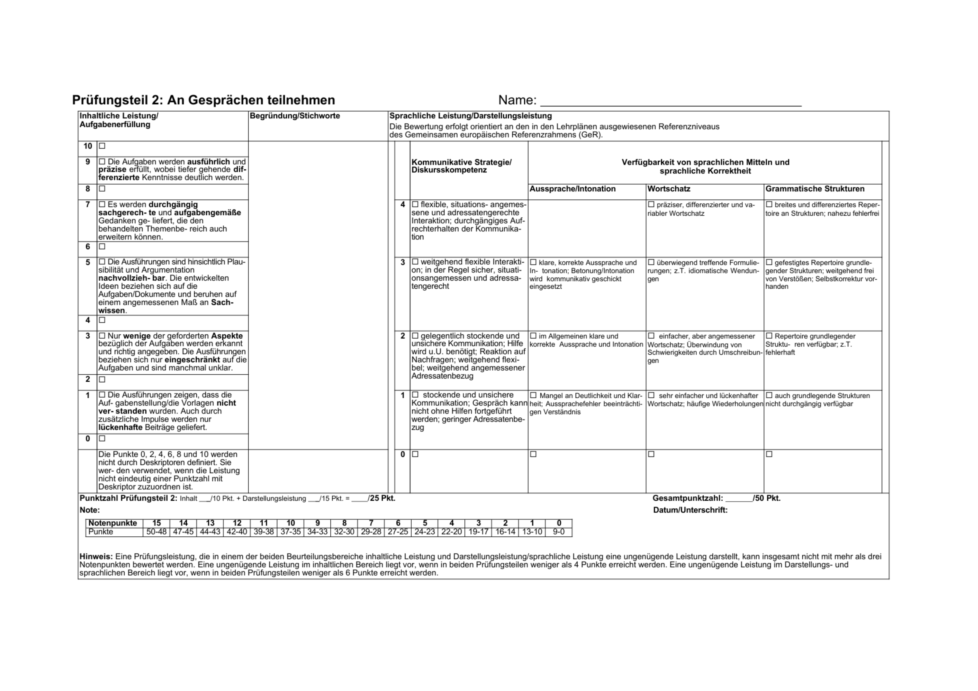

Anlage 20
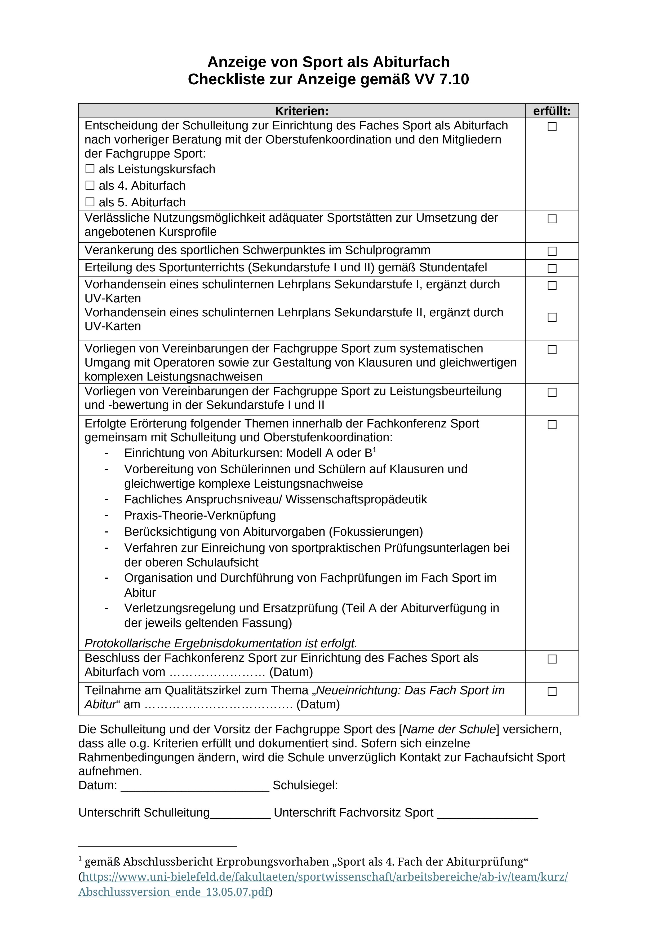
Anlage 21
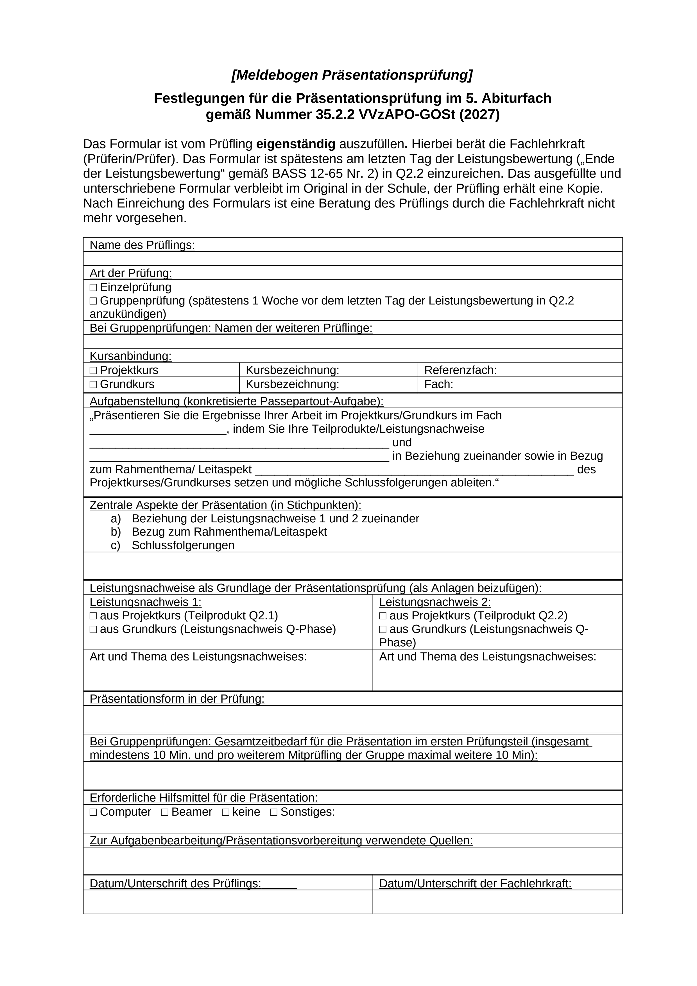

Anlage 22a - Seite 1
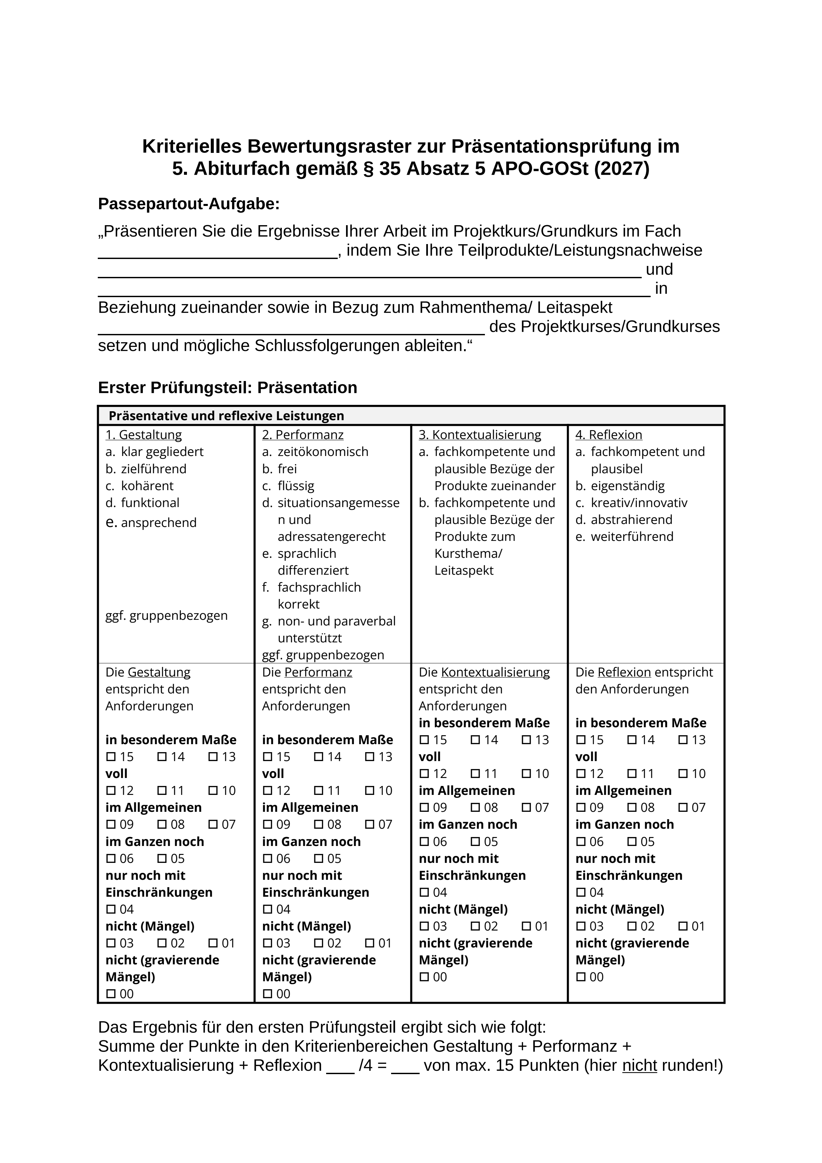
Anlage 22a – Seite 2
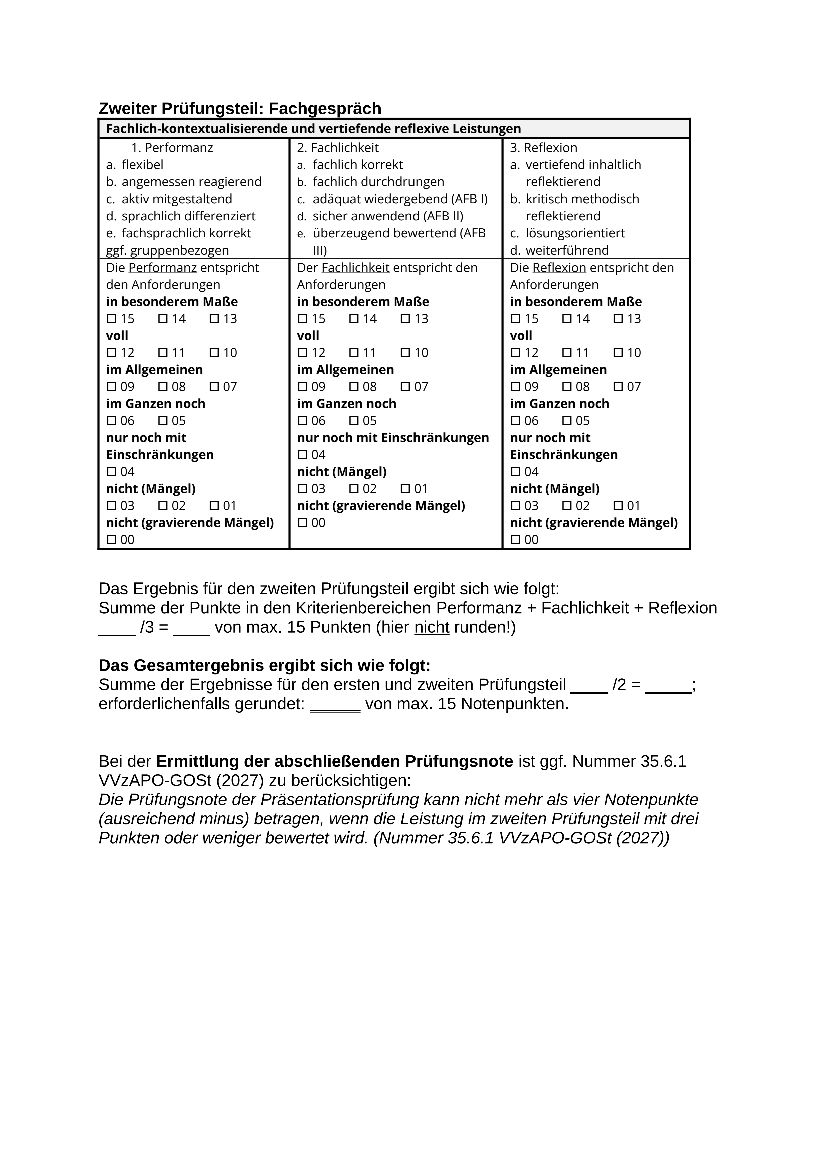

Anlage 22b - Seite 1
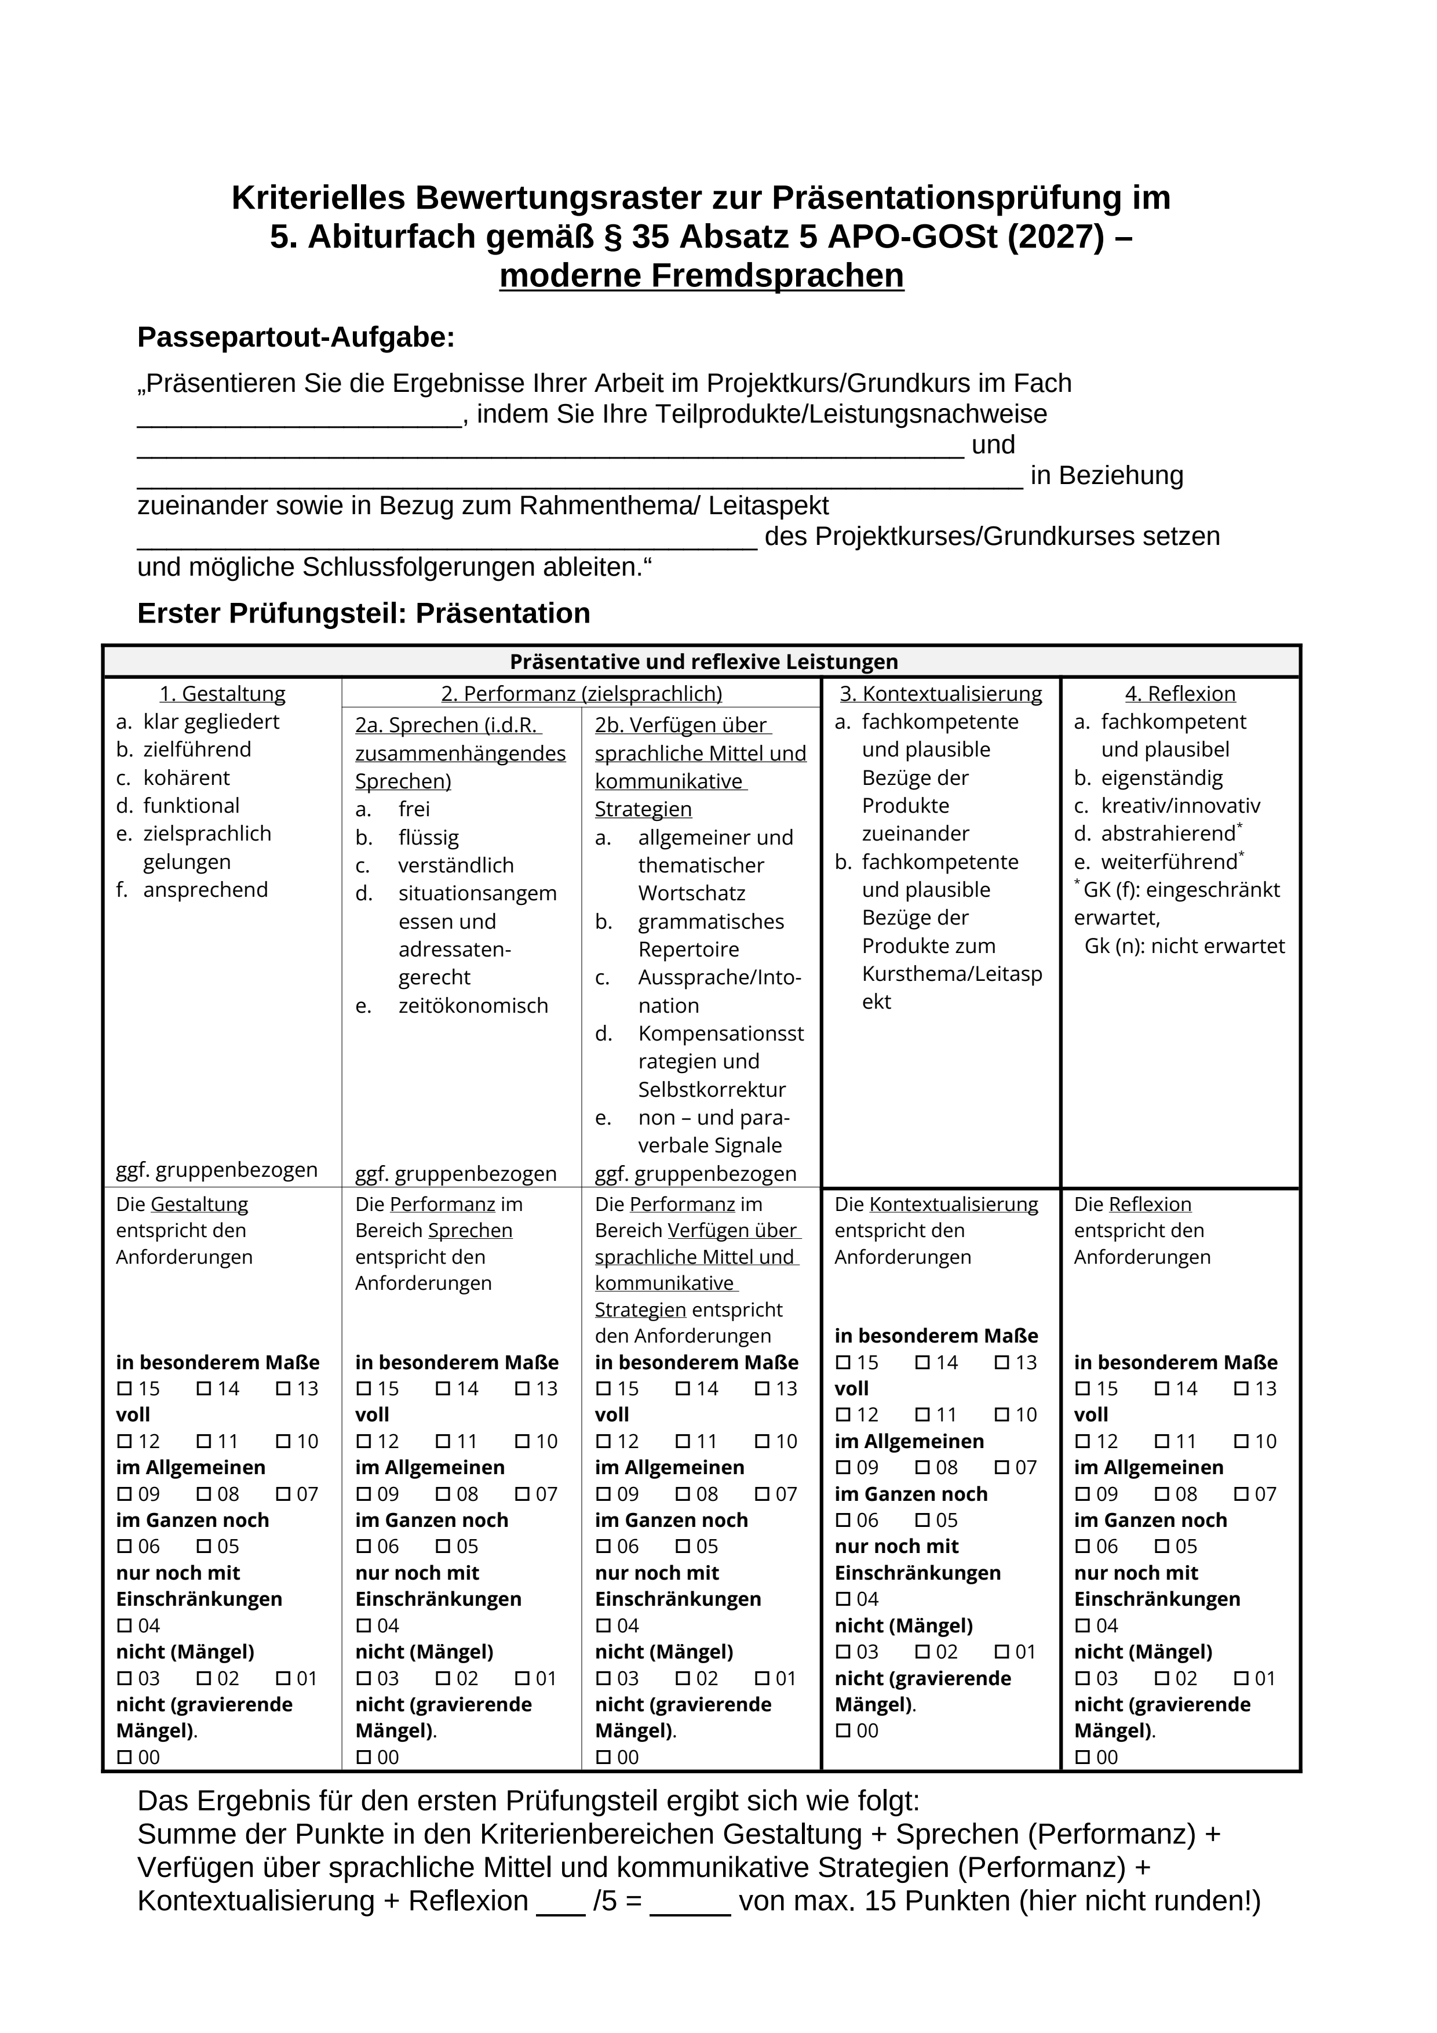
Anlage 22b – Seite 2
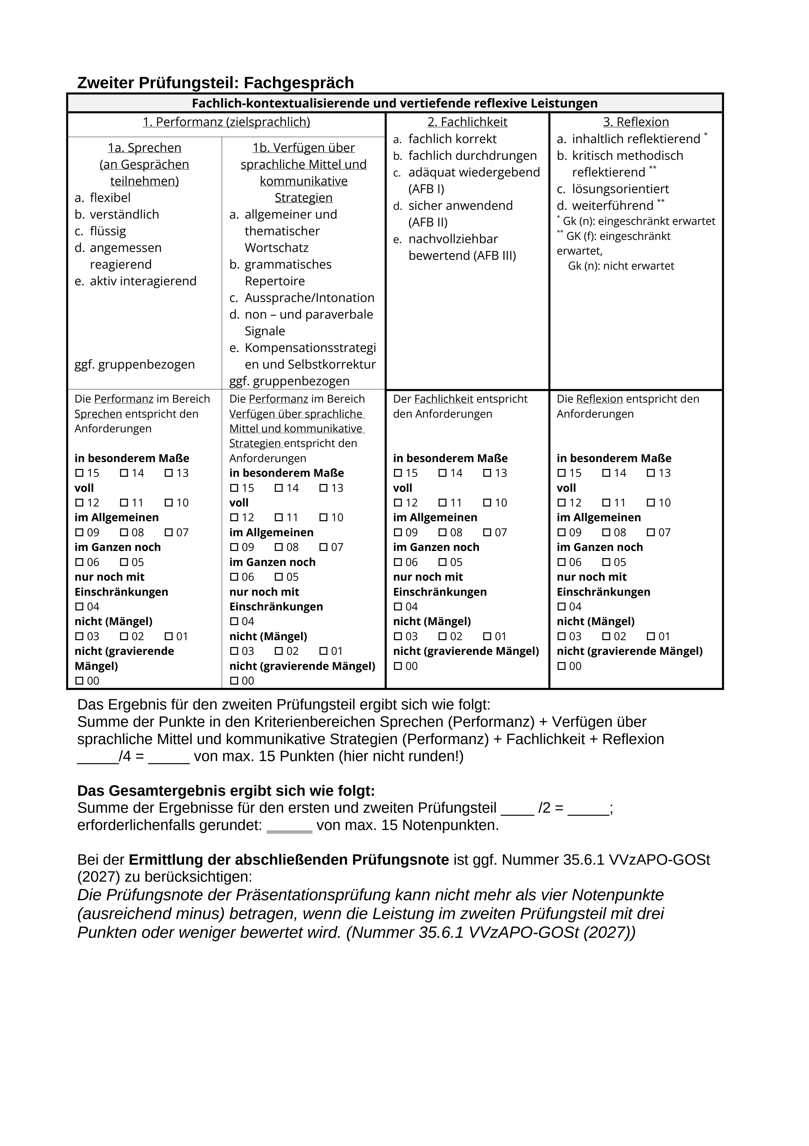
ABl. NRW. 08/26

